第二章机械振动
1.平衡位置：振子原来静止时的位置。
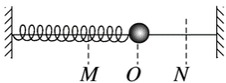2.位移及其变化
位移指相对平衡位置的位移，由平衡位置指向振子所在的位置。当振子从平衡位置向最大位移处运动时，位移增大；当振子由最大位移处向平衡位置运动时，位移减小。
3.速度及其变化
振子在平衡位置处速度最大，在最大位移处速度为零。振子由平衡位置向最大位移处运动时，速度减小；振子由最大位移处向平衡位置运动时，速度增大。
4.加速度及其变化
水平弹簧振子所受弹簧的弹力是振子受到的合力，竖直弹簧振子所受的重力与弹力之和是振子受到的合力。不论是水平弹簧振子还是竖直弹簧振子，均满足：在平衡位置处所受的合力为零，加速度为零；而在最大位移处所受的合力最大，加速度最大。
5.x-t图象的物理意义：x-t图象上的x坐标表示振子相对平衡位置的位移，也表示振子的位置坐标。它反映了振子位移随时间变化的规律，x-t图象不是振子的运动轨迹。
6.简谐运动：质点的位移与时间的关系遵从正弦函数的规律，即它的振动图象（x-t图象）是一条正弦曲线。
7.x-t图象的应用
（1）可直接读出不同时刻t的位移x值。位于t轴上方的x值表示位移为正，位于t轴下方的x值表示位移为负，如图甲所示；
（2）判断任意时刻质点的振动方向。看下一相邻时刻质点的位置，如图乙中a点，下一相邻时刻比t₀时刻离平衡位置远，故a点此刻向＋x方向运动。
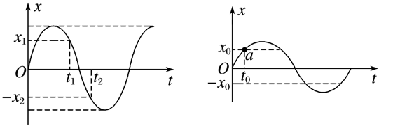 甲 乙
【例题】
1．弹簧振子以点O为平衡位置，在A、B两点之间做简谐运动。取向右为正方向，振子的位移x随时间t的变化如图所示，下列说法正确的是（ ）
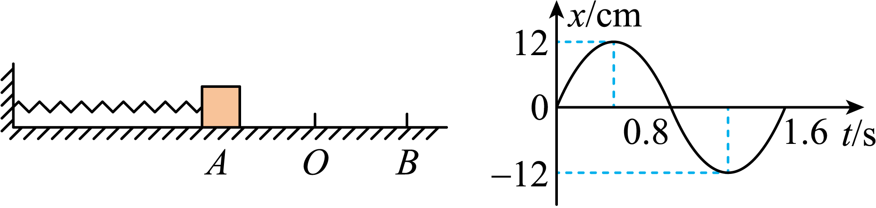
A．$$t=0.8\text{s}$$时，振子的速度方向向左
B．$$t=0.2\text{s}$$时振子正在做加速度增大的减速运动
C．$$t=0.4\text{s}$$和$$t=1.2\text{s}$$时，振子的加速度完全相同
D．$$t=0.4\text{s}$$到$$t=0.8\text{s}$$的时间内，振子的速度逐渐减小
【答案】AB
【难度】0.85
【知识点】弹簧振子模型
【详解】A．从振子的位移—时间图像可以看出，$$t=0.8\text{s}$$时，振子经过平衡位置向负方向运动，取向右为正方向，所以振子速度方向向左，故A正确。
B．$$t=0.2\text{s}$$时，振子处在从平衡位置向右侧最大位移处运动的过程中，离平衡位置越远，加速度越大，振子做的是加速度增大的减速运动，故B正确。
C．$$t=0.4\text{s}$$时，振子处在正向最大位移处，加速度向左，$$t=1.2\text{s}$$时，振子处在负向最大位移处，加速度向右，虽然两个位置加速度大小相等，但方向相反，故C错误。
D．$$t=0.4\text{s}$$到$$t=0.8\text{s}$$的时间内，振子从正向最大位移处向平衡位置运动，振子速度逐渐增大，故D错误。
故选AB。

【练习题】
2．如图所示为质点P在0～4s内的振动图像，下列叙述正确的是（ ）
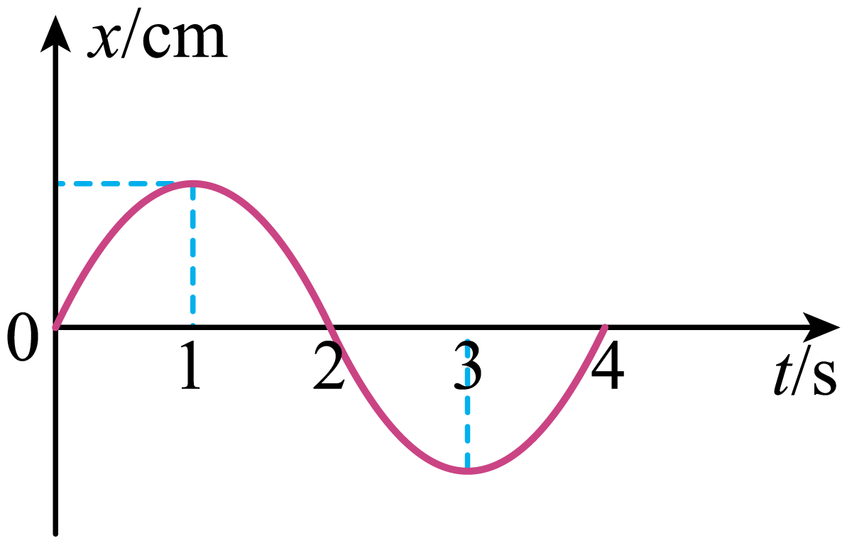
A．再过1s，该质点的位移是正方向最大
B．再过1s，该质点的速度方向为正方向
C．再过1s，该质点的速度方向为负方向
D．再过1s，该质点的速度最大
【答案】A
【难度】0.85
【知识点】弹簧振子模型
【详解】由振动图像可知，再过1s即第5s时，质点在正方向最大位移处，速度为零。
故选A。
3．如图所示为一弹簧振子，O为平衡位置，设向右为正方向，振子在B、C之间振动时（ ）
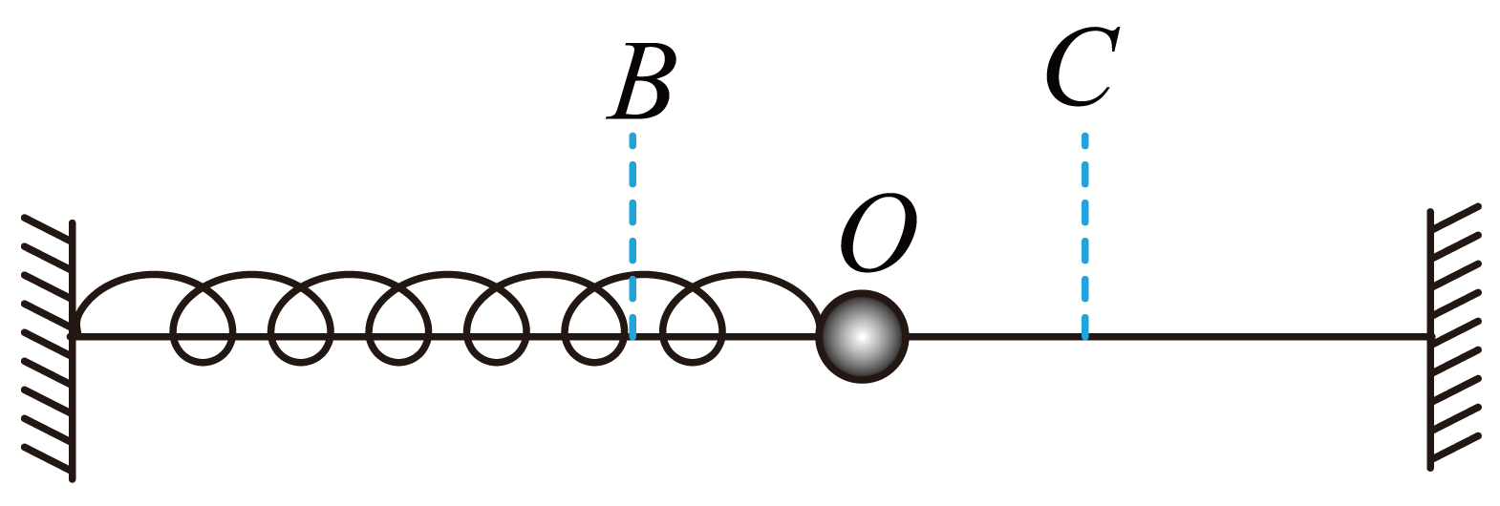
A．B→O位移为负，速度为正
B．O→C位移为正，加速度为负
C．C→O位移为负，加速度为正
D．O→B位移为负，速度为负
【答案】ABD
【难度】0.65
【知识点】简谐运动的定义及特征
【详解】A．B→O时，振子在O点的左侧向右运动，其位移是负值，速度是正值，故A正确；
B．O→C时，振子在O点的右侧向右运动，其位移和速度都是正值，而加速度指向左侧，是负值，故B正确；
C．C→O时，振子在O点的右侧向左运动，其位移是正值，加速度指向左侧，是负值，故C错误；
D．O→B时，振子在O点的左侧向左运动，其位移是负值，速度是负值，故D正确。
故选ABD。
1．对全振动的理解
（1）全振动的定义：振动物体以相同的速度相继通过同一位置所经历的过程，称为一次全振动。
（2）全振动的四个特征：
①物理量特征：位移（x）、加速度（a）、速度（v）三者第一次同时与初始状态相同。
②时间特征：历时一个周期。
③路程特征：振幅的4倍。
④相位特征：增加2π。
2．对周期和频率的理解
（1）周期（T）和频率（f）都是标量，反映了振动的快慢，T=，即周期越大，频率越小，振动越慢。（2）一个振动系统的周期、频率由振动系统决定，与振幅无关。
3．对振幅的理解
（1）振动物体离开平衡位置的最大距离。
（2）振幅与位移的区别
①振幅等于最大位移的数值。
②对于一个给定的振动，振动物体的位移是时刻变化的，但振幅是不变的。
③位移是矢量，振幅是标量。
（3）路程与振幅的关系
①振动物体在一个周期内的路程为四个振幅。
②振动物体在半个周期内的路程为两个振幅。
③振动物体在个周期内的路程不一定等于一个振幅。【例题】
4．如图所示，弹簧振子在B、C两点之间做简谐运动，其平衡位置为O点。已知B、C相距30cm。从小球经过О点时开始计时，经过0.3s首次到达B点。取向左为正方向，下列说法正确的是（ ）
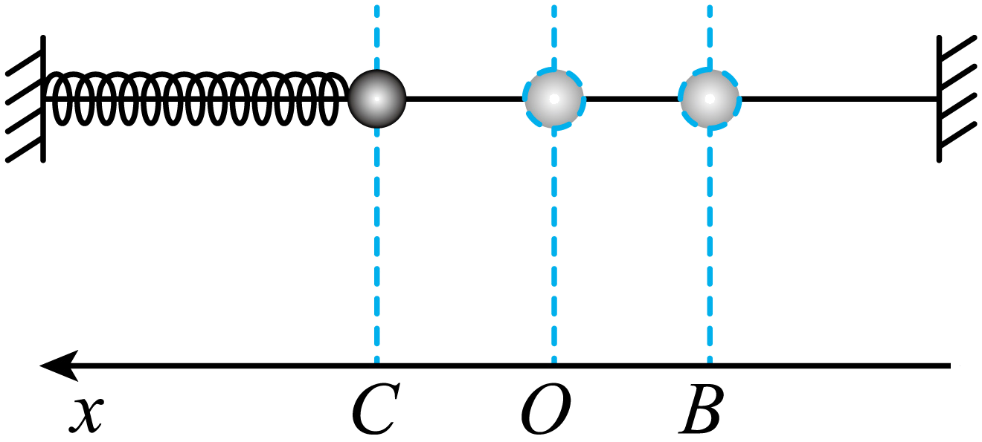
A．小球振动的周期一定为12s
B．小球振动的振幅为0.3m
C．弹簧振子振动方程可能为$$x=−0.15sin\left(5πt\right)$$m
D．0.6s末，小球一定在平衡位置
【答案】D
【难度】0.65
【知识点】弹簧振子模型、简谐运动的图像、简谐运动的定义及特征
【详解】A．小球经过O点时开始计时，经过0.3 s首次到达B点，若小球计时是向右运动，则小球振动的周期T=1.2s；若小球计时是向左运动，则
$$\frac{3}{4}T=0.3$$s
小球振动的周期
T=0.4s
小球振动的周期可能为1.2 s或0.4s，故A错误；
B．由题意可知
2A=30cm
小球振动的振幅为
A=0.15m
故B错误；
C．当T=0.4s时，有
$$ω=\frac{2π}{T}=5π\text{rad/s}$$
可知弹簧振子的振动方程为
$$x=0.15sin\left(5πt\right)\text{m}$$
当$$T=1.2\text{s}$$时，有
$$ω=\frac{2π}{T}=\frac{5}{3}π\text{rad/s}$$
可知弹簧振子的振动方程为
$$x=0.15sin\left(\frac{5}{3}πt\right)\text{m}$$
故C错误；
D．周期若为0.4 s，则小球经
$$t=0.6\text{s}=\frac{3}{2}T$$
运动到平衡位置；周期若为1.2 s，则小球经
$$t=0.6\text{s}=\frac{1}{2}T$$
运动到平衡位置，所以小球都在平衡位置，故D正确。
故选D。
5．如图所示，轻弹簧上端固定，下端连接一小物块，物块沿竖直方向做简谐运动。以竖直向上为正方向，物块简谐运动振动位移为：$$y=0.1sin(2.5πt)\text{m}$$。$$t=0$$时刻，一小球从距物块$$h$$高处自由落下，某时刻小球恰好与物块处于同一高度，此时物块的振动位移$$y=−0.05\text{m}$$。取重力加速度的大小为$$10\text{m}/{\text{s}}^{2}$$。求：
（1）弹簧振子的振动周期$$T$$、振幅$$A$$和最大速率$$v_{\text{m}}$$；
（2）小球下落的高度$$h$$。
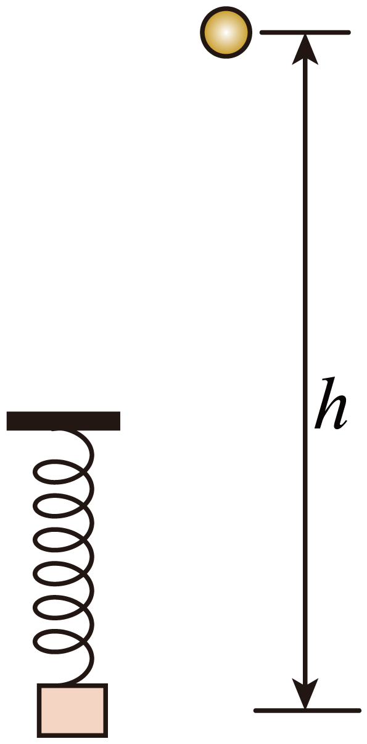
【答案】（1）$$0.8\text{s}$$，$$0.1\text{m}$$，$$0.25π\text{m}/\text{s}$$；（2）见解析
【难度】0.65
【知识点】弹簧振子模型、自由落体运动的规律及应用、简谐运动的定义及特征
【详解】（1）由振动方程
$$y=0.1sin(2.5πt)\text{m}$$
可得弹簧振子的振动周期为
$$T=\frac{2π}{ω}=\frac{2π}{2.5π}\text{s}=0.8\text{s}$$
振幅为
$$A=0.1\text{m}$$
由振动的最大速率与圆频率和振幅关系得
$$v_{\text{m}}=A⋅ω=0.25π\text{m}/\text{s}$$
（2）当$$y=−0.05\text{m}$$时，由振动规律可得
$$−0.05\text{m}=0.1sin(2.5πt)\text{m}$$
解得
$$2.5πt_{1}=2kπ+\frac{7}{6}π$$或$$2.5πt_{2}=2kπ+\frac{11}{6}π$$（$$k=0$$，$$1$$，$$2⋯$$）
可得
$$t_{1}=(\frac{4}{5}k+\frac{7}{15})\text{s}$$或$$t_{2}=(\frac{4}{5}k+\frac{11}{15})\text{s}$$（$$k=0$$，$$1$$，$$2⋯$$）
这段时间内，小球下落的距离为
$$H=\frac{1}{2}gt^{2}$$ $$t=0$$时，物块振动位移
$$y_{0}=0$$
依题意得
$$H−h=y_{0}−y=0.05\text{m}$$
联立解得
$$h_{1}=5{(\frac{4}{5}k+\frac{7}{15})}^{2}−0.05(\text{m})$$或$$h_{2}=5{(\frac{4}{5}k+\frac{11}{15})}^{2}−0.05(\text{m})$$

【练习题】
6．一质点做简谐运动，其相对于平衡位置的位移x与时间t的关系图线如图所示，由图可知（ ）
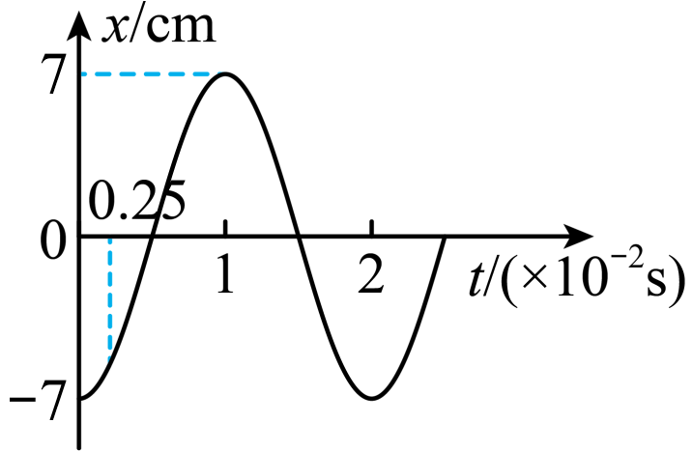
A．该简谐运动的周期是$$2.5×{10}^{−2}\text{s}$$，振幅是7cm
B．该简谐运动的表达式可能为$$x=7sin\left(100πt+\frac{\text{3}π}{\text{2}}\right)\text{cm}$$
C．$$t=0.5×{10}^{−2}\text{s}$$时振子的速度最大，且方向向下
D．$$t=0.25×{10}^{−2}\text{s}$$时振子的位移为$$−3.5\text{cm}$$
【答案】B
【难度】0.65
【知识点】简谐运动的图像、简谐运动的定义及特征
【详解】A．根据图像可知，该简谐运动的周期是$$2.0×{10}^{−2}\text{s}$$，振幅是7cm，故A错误；
B．应该完整的规则的正弦式振动方程为
$$x=Asinωt=7sin100πt\text{cm}$$
将上述函数的图像向左平移
$$Δt=\frac{3}{4}T=\frac{3}{4}×2.0×{10}^{−2}\text{s}=1.5×{10}^{−2}\text{s}$$
得到图像中的波形，则该简谐运动的表达式可能为
$$x=7sin100π\left(t+Δt\right)\text{cm=}7sin\left(100πt+\frac{\text{3}π}{\text{2}}\right)\text{cm}$$
故B正确；
C．根据图像可知，$$t=0.5×{10}^{−2}\text{s}$$时振子处于平衡位置，振子的速度最大，速度方向向上，故C错误；
D．由于
$$x=7sin\left(100πt+\frac{\text{3}π}{\text{2}}\right)\text{cm}$$
可以解得$$t=0.25×{10}^{−2}\text{s}$$时振子的位移为
$$x=−\frac{7\sqrt{2}}{2}\text{cm}≈−\text{4}\text{.95cm}$$
故D错误。
故选B。
7．有两个简谐运动：$$x_{1}=4asin\left(4πbt+\frac{π}{4}\right)$$和$$x_{2}=8asin\left(4πbt+\frac{3π}{4}\right)$$，则下列说法正确的是（ ）
A．两者的振幅之比$$A_{1}:A_{2}=1:1$$
B．两者的周期之比为$$T_{1}:T_{2}=1:2$$
C．两者的初相位之比$$φ_{1}:φ_{2}=1:4$$
D．$$x_{1}$$的相位比$$x_{2}$$的相位落后$$\frac{π}{2}$$
【答案】D
【难度】0.65
【知识点】简谐运动的图像、简谐运动的定义及特征
【详解】A．由表达式可以看出两简谐振动的振幅分别为4a和8a，则
$$A_{1}:A_{2}=1:2$$
故A错误；
B．因圆频率均为$$4πb$$，则周期满足$$T_{1}=T_{2}$$，故B错误；
CD．初相位分别为
$$φ_{1}=\frac{π}{4}$$，$$φ_{2}=\frac{3π}{4}$$，$$φ_{1}:φ_{2}=1:3$$，$$φ_{1}−φ_{2}=−\frac{π}{2}$$
故C错误，D正确。
故选D。
8．如图所示，轻弹簧上端固定，下端系一质量为1kg的小球。$$t=0$$时刻将小球从弹簧原长的位置由静止释放，经过2s小球下降10cm且到达了最低点，之后小球在原长位置与最低点之间做往复运动，假设小球在竖直方向做简谐运动，重力加速度g取$$10\text{m}/{\text{s}}^{\text{2}}$$，向上为正方向，下列说法正确的是（ ）
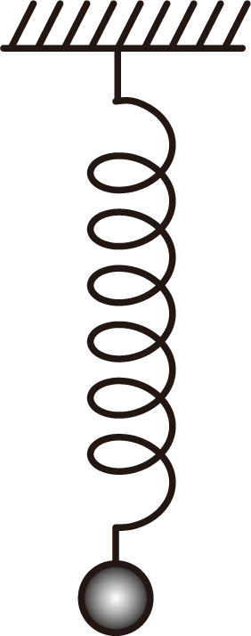
A．小球做简谐运动的振幅为10cm
B．在$$t=0.5\text{s}$$与$$t=1.5\text{s}$$时，小球的加速度相同
C．弹簧的劲度系数为$$1\text{N}/\text{cm}$$
D．小球做简谐运动的方程为$$y=5cos\left(\frac{π}{2}t\right)\text{cm}$$
【答案】D
【难度】0.65
【知识点】弹簧振子模型、简谐运动的图像、简谐运动的定义及特征
【详解】A．依题意，有
$$2A=10cm$$
解得小球做简谐运动的振幅为
A=5cm
故A错误；
B．根据机械运动的对称性可知在$$t=0.5\text{s}$$与$$t=1.5\text{s}$$时，小球的位置关于平衡位置对称，则这两个时刻，小球的加速度大小相同，方向相反。故B错误；
C．小球在最高点时，有
$$mg=ma$$
在最低点，有
$$kx-mg=ma$$
解得
$$k=200N/m=2N/{cm}$$
故C错误；
D．依题意，小球做简谐运动的方程为
$$y=A\cos{(\frac{2π}{T}t})cm$$
依题意，有
$$\frac{T}{2}=2s$$
可得
$$y=5cos\left(\frac{π}{2}t\right)\text{cm}$$
故D正确。
故选D。
9．如图所示，在xOy坐标系中一质量为m的小球绕原点O做顺时针方向圆周运动，半径为R。一束平行光沿x轴正方向照射小球，在$$x=2R$$处放置一垂直于x轴的足够大屏幕，观察到影子在y轴方向上的运动满足$$y=Rsin(10πt)$$。则（ ）
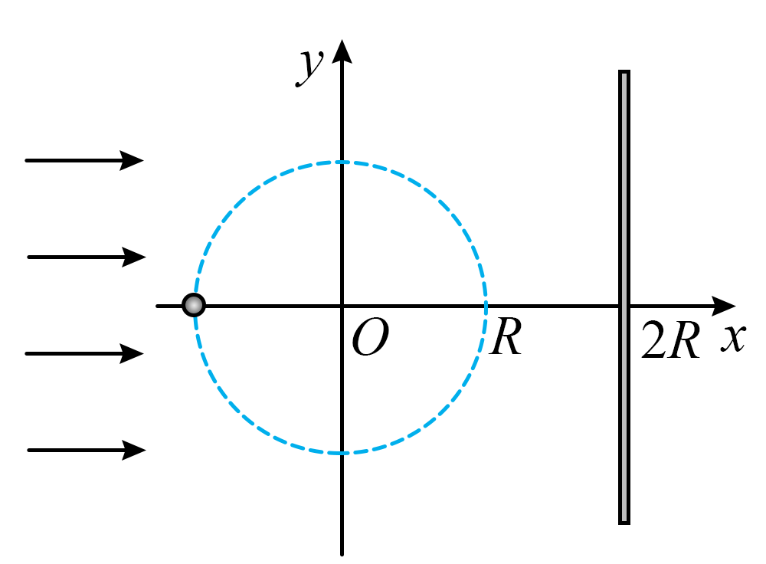
A．影子做简谐运动，周期为$$2\text{s}$$ B．小球做匀速圆周运动的向心力为$$100mπ^{2}R$$
C．$$t=0.05\text{s}$$，小球坐标是$$(R,0)$$ D．$$t=0.10\text{s}$$，小球速度沿y轴正方向
【答案】B
【难度】0.65
【知识点】简谐运动的图像、简谐运动的定义及特征
【详解】A．根据影子在y轴方向运动的位移时间关系
$$y=R\text{sin}(10π\text{t})$$
可知影子做简谐运动
$$ω=10π$$
周期
$$T=\frac{2π}{ω}=0.2\text{s}$$
故A错误；
B．由向心力公式
$$F=mω^{2}R=100mπ^{2}R$$
故B正确；
C．根据题中信息可知$$t=0\text{s}$$时，小球位置坐标为$$(−R,0)$$，沿y轴正方向运动，$$t=0.05\text{s}$$，即经过四分之一个周期，小球坐标是$$(0,R)$$，故C错误；
D．$$t=0.10\text{s}$$，小球速度沿y轴负方向，故D错误。
故选B。
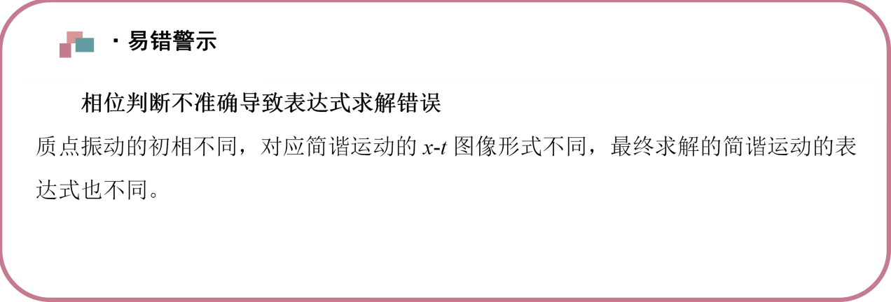【易错题小练习】
10．某弹簧振子沿x轴的简谐运动图像如图所示，下列描述正确的是（ ）
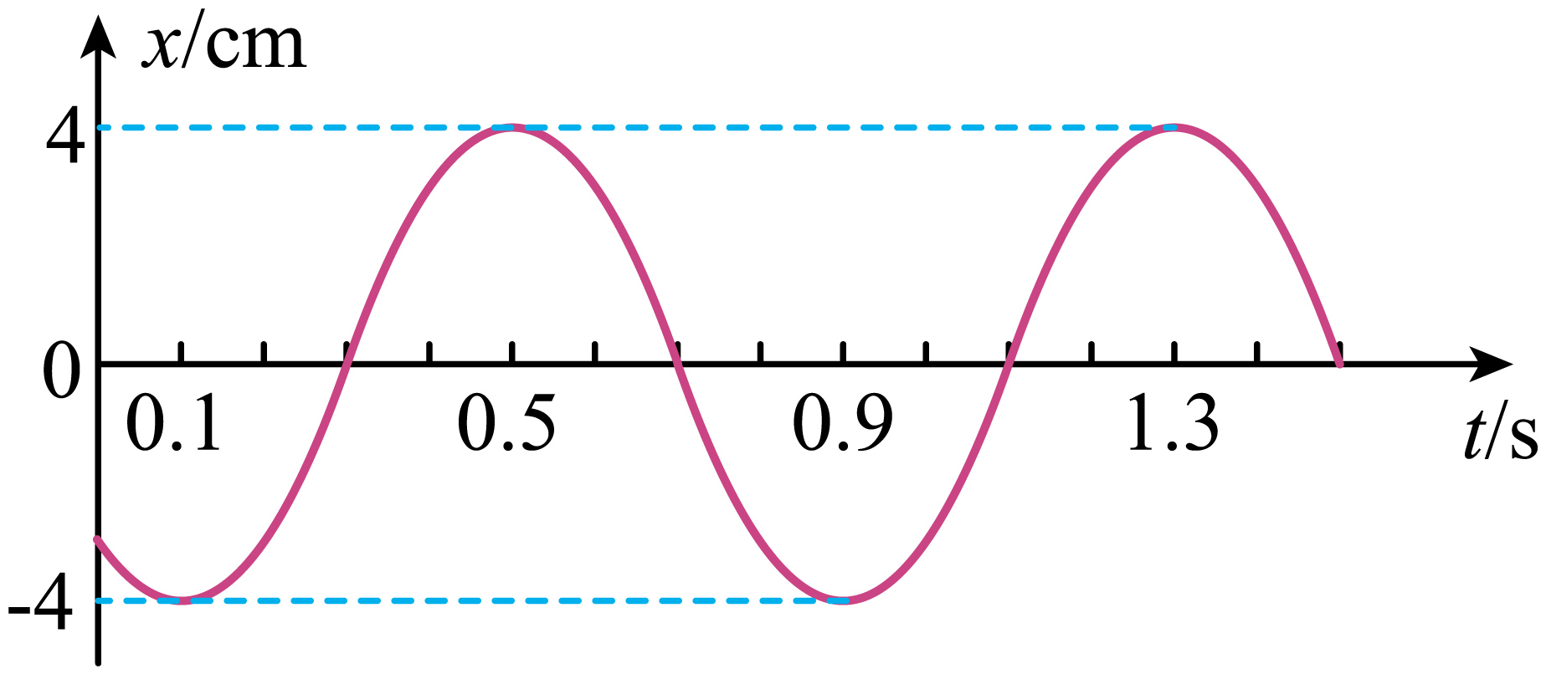
A．$$t=0.1\text{s}$$时，振子的速度为零，加速度为正的最大值
B．$$t=0.3\text{s}$$时，振子的回复力为零，势能为最大值
C．从$$t=0.6\text{s}$$到$$t=0.8\text{s}$$过程中，振子通过的路程为4cm
D．振动方程为$$x=0.04sin\left(\frac{5π}{2}t−\frac{3π}{4}\right)\left(m\right)$$
【答案】AD
【难度】0.65
【知识点】简谐运动的图像、简谐运动的定义及特征
【详解】A．$$t=0.1\text{s}$$时，振子的速度为零，加速度为正的最大值，故A正确；
B．$$t=0.3\text{s}$$时，振子的回复力为零，势能为零， 故B错误；
D．振幅为$$A=0.04\text{m}$$，振动周期$$T=0.8\text{s}$$，得振动方程为
$$x=0.04\text{sin}（\frac{5π}{2}t+φ_{0}）$$
，代入$$t=0.1\text{s}$$时，$$x=−0.04\text{m}$$和$$t=0.3\text{s}$$时，$$x=0$$，可得
$$φ_{0}=−\frac{3π}{4}$$
所以振动方程为
$$x=0.04\text{sin}（\frac{5π}{2}t−\frac{3π}{4}）（m）$$
故D正确；
C．从$$t=0.6\text{s}$$到$$t=0.8\text{s}$$过程中，振子通过的路程为$$4\sqrt{2}\text{cm}$$，故C错误。
故选AD。
11．一位游客在澄波湖边欲灾坐游船，当日风浪位大，前船上下浮动，可把船浮动简化成竖直方向的简谐运动，振幅为20cm，周期为3.0s。当船上升到最高点时，甲板刚好与码头地面平齐。地面与甲板的高度差不超过10cm时，游客能舒服的登船，在一个周期内，游客能舒服登船的时间是（ ）
A．0.5s B．0.75s C．1.0s D．1.5s
【答案】C
【难度】0.65
【知识点】null、简谐运动的定义及特征
【详解】根据题意，其运动方程为
$$y＝20\text{cos}\left(\frac{2π}{3}t\right)\text{cm}$$
按照题设要求，地面与甲板的高度差不超过10cm时游客能舒服地登船，则当
$$20\text{cos}\left(\frac{2π}{3}t\right)=10$$
即
$$\text{cos}\left(\frac{2π}{3}t\right)=\frac{1}{2}$$
在第一个周期内对应的点分别为
$$\frac{2π}{3}t=\frac{π}{3}$$
即
$$t=0.5\text{s}$$
在一个周期内，游客能舒服登船的时间是1s
故选C。
1．回复力公式：F=-kx
（1）k是比例系数，其值由振动系统决定，与振幅无关。只有水平弹簧振子，回复力仅由弹力提供，k为劲度系数。
（2）“-”号表示回复力的方向与偏离平衡位置的位移的方向相反。
2．简谐运动的加速度
由F=-kx及牛顿第二定律F=ma可知：a=-x，加速度a与位移x的大小成正比，方向与位移方向相反。3。物体做简谐运动的判断方法
（1）简谐运动的回复力满足F=-kx；
（2）简谐运动的振动图象是正弦曲线。
4．简谐运动中，振动系统的动能和势能相互转化，平衡位置处动能最大，势能最小；最大位移处动能为零，势能最大，但总的机械能不变。
5．对于同一个振动系统，振幅越大，振动的能量越大。
【例题】
12．如图甲所示，一个小球与轻弹簧连接套在光滑水平细杆上，在A、B间做简谐运动，O点为AB的中点。以O点为坐标原点、水平向右为正方向建立坐标系，得到小球的振动图像如图乙所示。下列说法正确的是（ ）
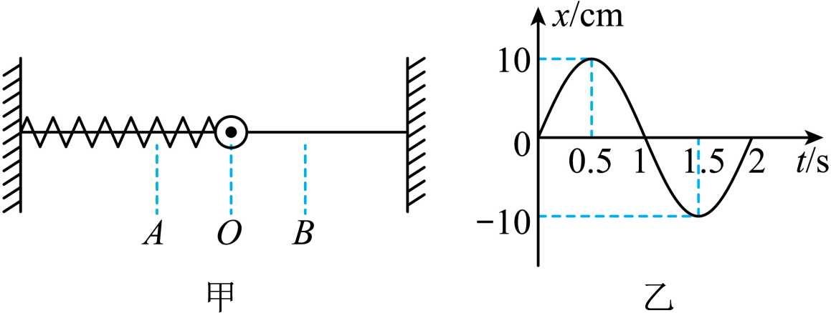
A．小球振动的频率是2Hz
B．t=0.5s时，小球在A位置，此时弹簧的弹性势能最大，速度为零
C．t=1s时，小球经过O 点向右运动，此时小球受到弹簧向左的力的作用
D．小球的振动方程是x=10sinπt（cm）
【答案】D
【难度】0.65
【知识点】弹簧振子模型、简谐运动的图像、简谐运动的定义及特征
【详解】A．小球的振动周期为
$$T=2\text{s}$$
频率
$$f=\frac{1}{T}=0.5\text{Hz}$$
故A错误；
B．因为水平向右为正方向，t=0.5s时，小球在B位置，故B错误；
C．t=1s时，小球经过O点向负方向运动，即向左运动，故C错误；
D．由图乙知，振幅
A=10cm
$$ω=\frac{2π}{T}=π\text{rad/s}$$
小球的振动方程是
x=$$Asinωt$$=10sinπt（cm）
故D正确。
故选D。
13．光滑斜面上的小球连在弹簧上，把原来静止的小球沿斜面拉下一段距离后释放，试证明小球的运动是简谐运动。
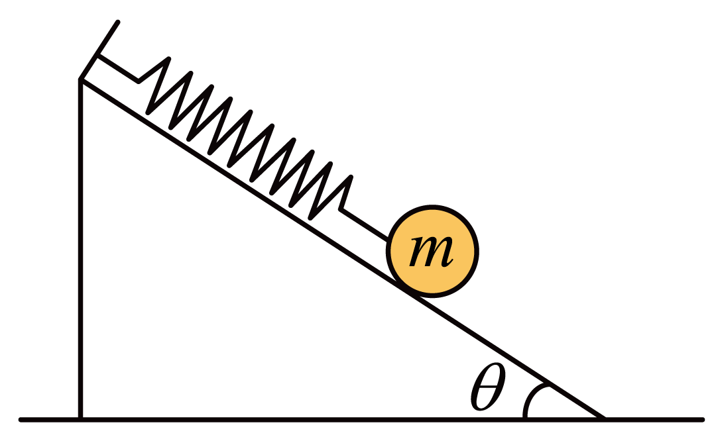
【答案】见解析
【难度】0.65
【知识点】简谐运动的定义及特征
【详解】小球静止时弹簧的伸长量为
$$x_{0}=\frac{mgsinθ}{k}$$
设小球相对于静止位置时弹簧伸长x，则小球的回复力
$$F=−k（x_{0}＋x）+mgsinθ=−kx$$
由此可判定小球做简谐运动。

【练习题】
14．如图1所示，轻弹簧上端固定，下端悬吊一个钢球，把钢球从平衡位置向下拉5cm，然后由静止释放。以钢球的平衡位置为坐标原点，竖直向上为正方向建立$$x$$轴，当钢球在振动过程中某一次经过平衡位置时开始计时，钢球运动的位移一时间图像如图2所示。已知钢球振动过程中弹簧始终处于拉伸状态，有关$$t_{1}$$和$$t_{2}$$两个时刻，下列说法正确的是（ ）
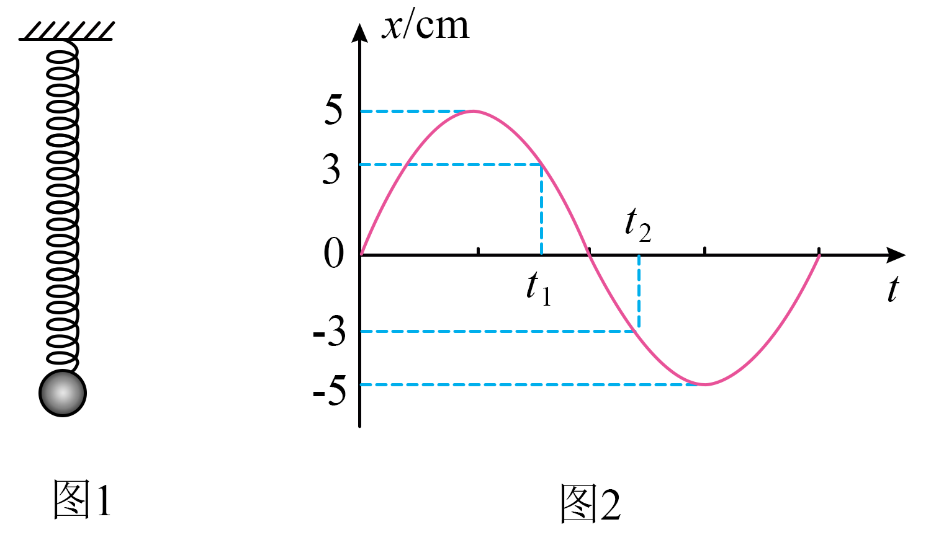
A．钢球的加速度大小相等
B．钢球受到的弹簧弹力大小相等
C．钢球的动能相等
D．钢球的机械能相等
【答案】AC
【难度】0.65
【知识点】弹簧振子模型
【详解】A．根据简谐运动的加速度为
$$a=−\frac{kx}{m}$$
则$$t_{1}$$和$$t_{2}$$两个时刻离开平衡位置的位移$$x$$大小相等，则加速度大小相等，故A正确；
B．钢球受到的弹簧弹力大小为
$$F=kx_{1}$$
其中$$x_{1}$$为弹簧的形变量，$$t_{1}$$和$$t_{2}$$两个时刻离开平衡位置（$$mg=kx_{0}$$）的位移$$x$$大小相等，则形变量不相同，弹力不相等，故B错误；
C． $$t_{1}$$和$$t_{2}$$两个时刻是关于平衡位置的对称点，根据简谐运动的对称性可知，两个时刻的速度大小相等，则钢球的动能相等，故C正确；
D．$$t_{1}$$和$$t_{2}$$两个时刻钢球的动能相等，而重力势能因高度不同不等，则钢球的机械能不相等，故D错误。
故选AC。
15．在光滑的水平面上，有一个物块A连在弹簧上作简谐振动，某时刻从高度h处释放另一物块B，恰好落在物块A上，与物块A发生粘连，则（ ）
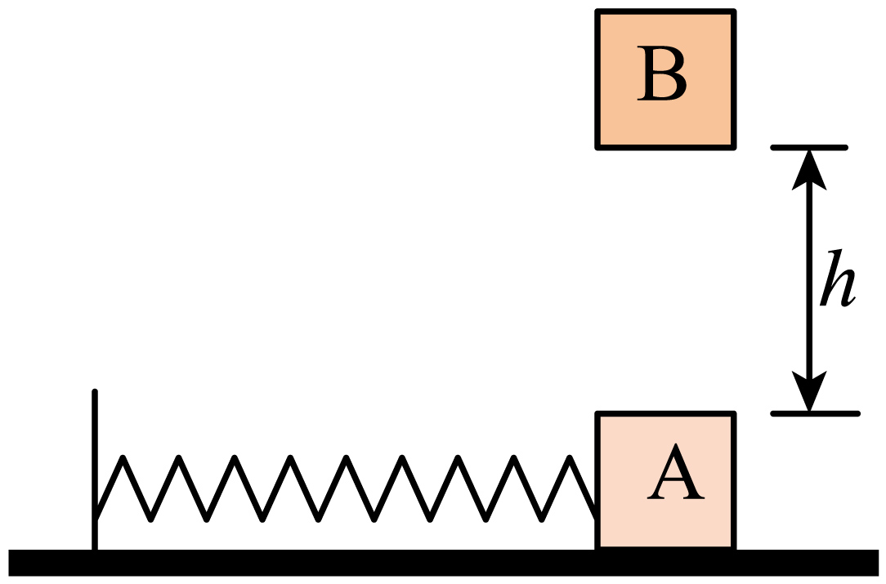
A．振动能量与振幅均减小 B．振动能量可能不变，振幅可能不变
C．振动能量可能减弱，振幅可能减小 D．振动能量与振幅均不变
【答案】BC
【难度】0.65
【知识点】弹簧振子模型
【详解】若A恰好运动到最大位移处，此时振动的能量为弹簧的弹性势能，物块A的速度为零，B与A粘连后瞬间，速度也为零，该过程中振动的能量不变，振幅也不变；若在其他位置，物体A的速度不为零，B与A粘后，水平方向动量守恒，相当于发生完全非弹性碰撞，动能减小，总能量减少，当运动到最大位移处时，弹性势能减小，从而振幅减小。
故选BC。
16．如图甲，弹簧振子的平衡位置O点为坐标原点，小球在M、N两点间做振幅为A的简谐运动，小球经过O点时开始计时，其$$x−t$$图像如图乙，小球的速度$$v=A\frac{2π}{T}cos\frac{2π}{T}t$$，加速度为a，质量为m，动能为$$E_{\text{k}}$$，弹簧劲度系数为k，弹簧振子的弹性势能为$$E_{\text{p}}$$，弹簧对小球做功的功率为P，下列描述该运动的图像不正确的是（ ）
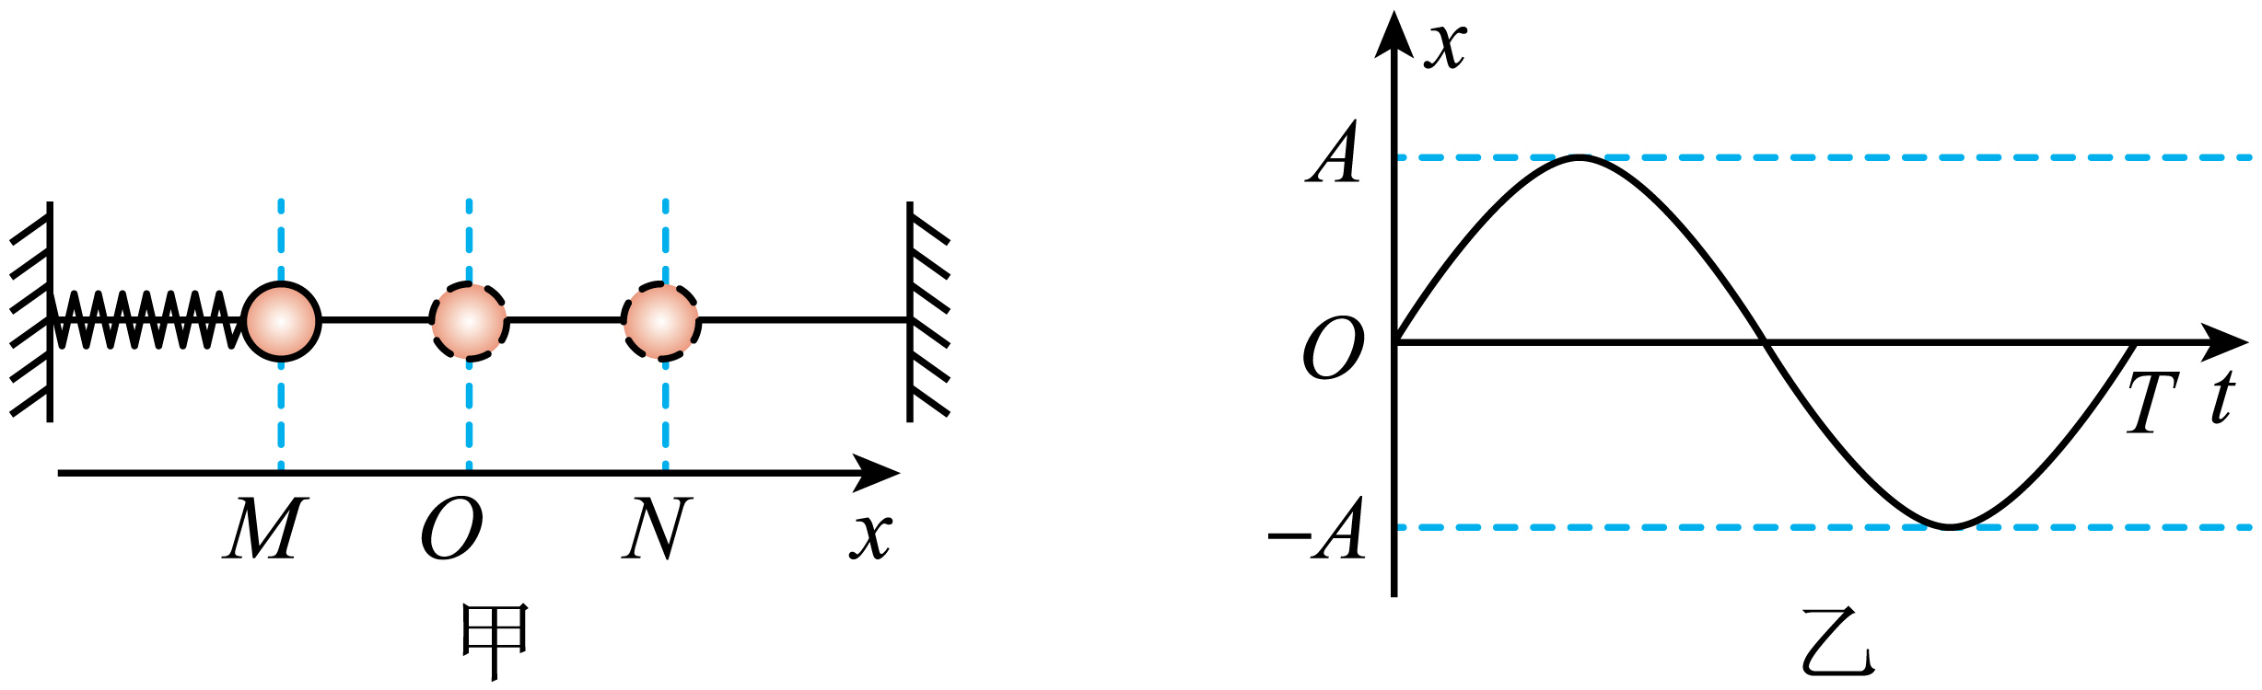
A．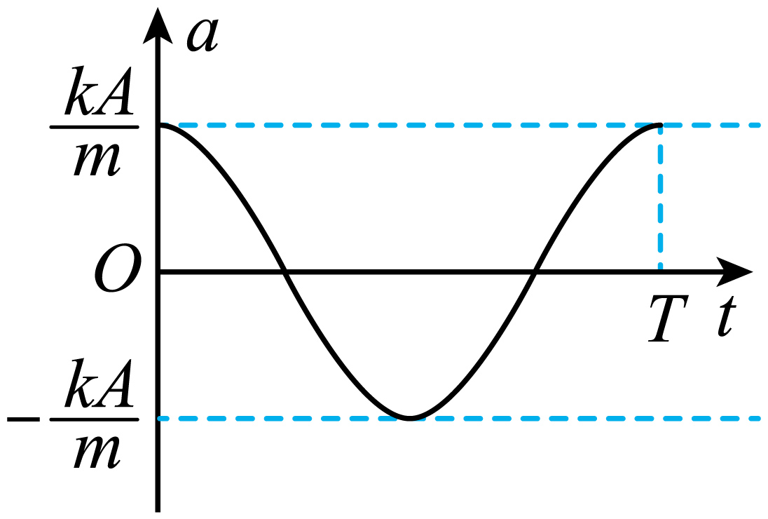 B．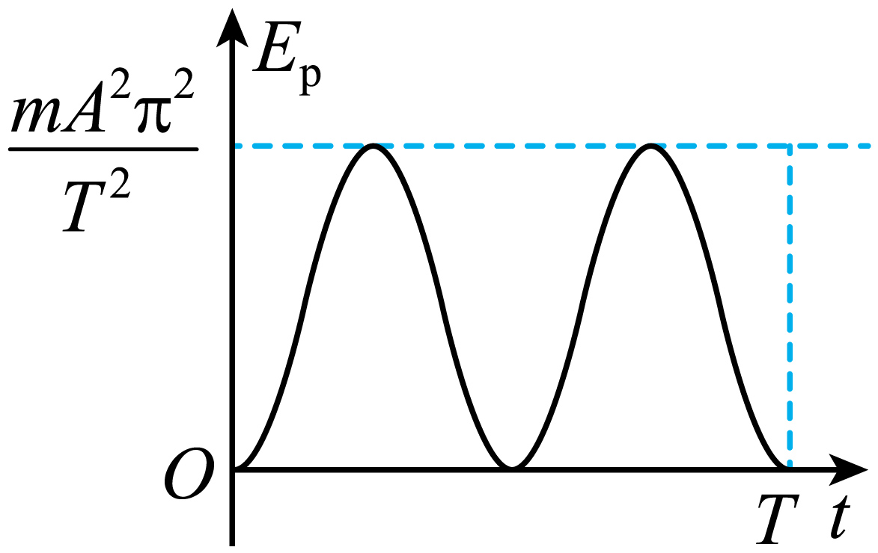
C．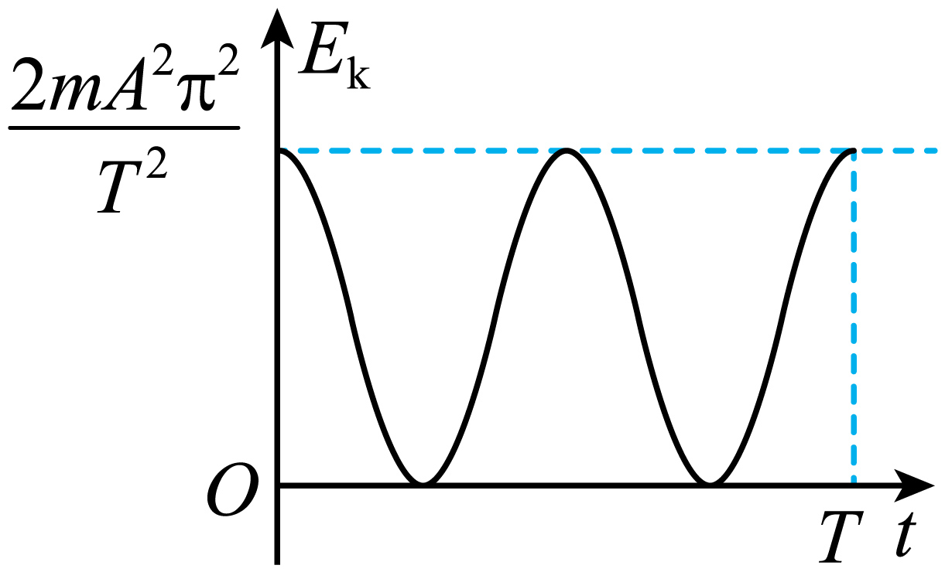 D．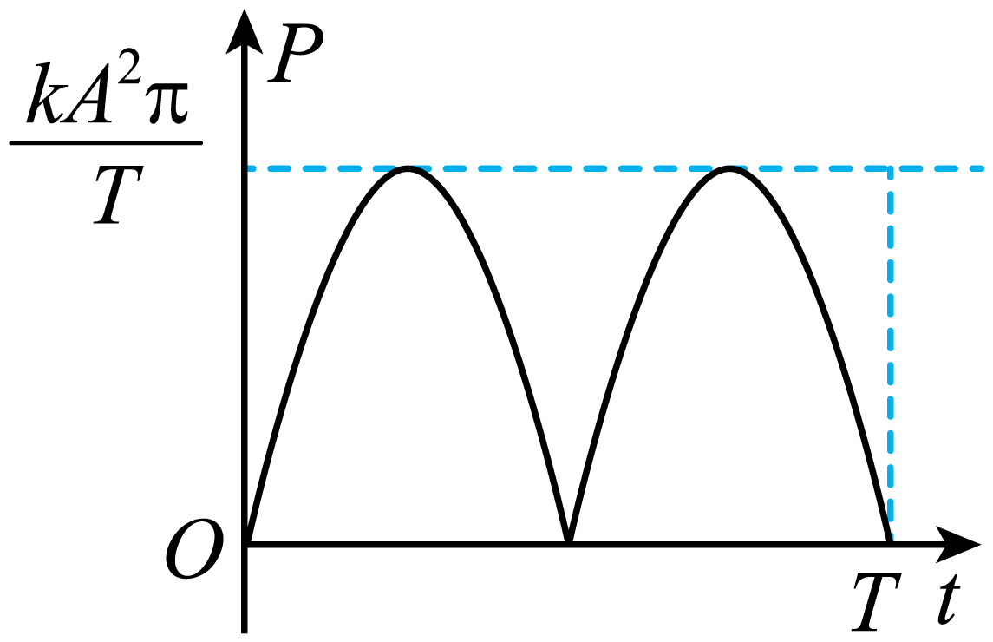
【答案】ABD
【难度】0.65
【知识点】弹簧振子模型
【详解】A．小球做简谐运动，速度
$$v=A\frac{2π}{T}cos\frac{2π}{T}t$$
可知在t=0时速度最大，小球位于平衡位置，此时加速度为0，位移为0，动能最大，弹性势能为0，弹簧的弹力为0，对小球做功的功率为0，故A错误；
BC．由
$$v=A\frac{2π}{T}cos\frac{2π}{T}t$$
可知
$$ω=\frac{2π}{T}$$
则小球速度变化周期为$$T^{′}=T$$所以动能和势能的周期为
$$T^{″}=\frac{T}{2}$$
小球的最大速度
$$v_{\text{m}}=A\frac{2π}{T}$$
则最大动能
$$E_{\text{km}}=\frac{1}{2}m{v_{\text{m}}}^{2}=\frac{2mA^{2}π^{2}}{T^{2}}$$
根据机械能守恒可知最大弹性势能
$$E_{\text{pm}}=E_{\text{km}}=\frac{2mA^{2}π^{2}}{T^{2}}$$
故B错误，C正确；
D．由$$x−t$$图像可知小球的位移
$$x=Asin\frac{2π}{T}t$$
弹簧对小球做功的功率
$$P=\left|Fv\right|=\left|kxv\right|=\left|kAsin\frac{2π}{T}t×A\frac{2π}{T}cos\frac{2π}{T}t\right|=\frac{πkA^{2}}{T}\left|sin\frac{4π}{T}t\right|$$
可见功率的最大值为
$$P_{\text{m}}=\frac{πkA^{2}}{T}$$
从平衡位置开始计时，当经历$$\frac{T}{4}$$周期时，弹簧振子的速度为0，功率为0，并不是最大功率，故D错误。
此题选择不正确的，故选ABD。
17．如图所示，物体m系在两弹簧之间，弹簧劲度系数分别为k₁和k₂，且k₁=k，k₂=2k，两弹簧均处于自然状态，今向右拉动m，然后释放，物体在B、C间振动，O为平衡位置（不计阻力），试证明弹簧振子做的运动是简谐运动。
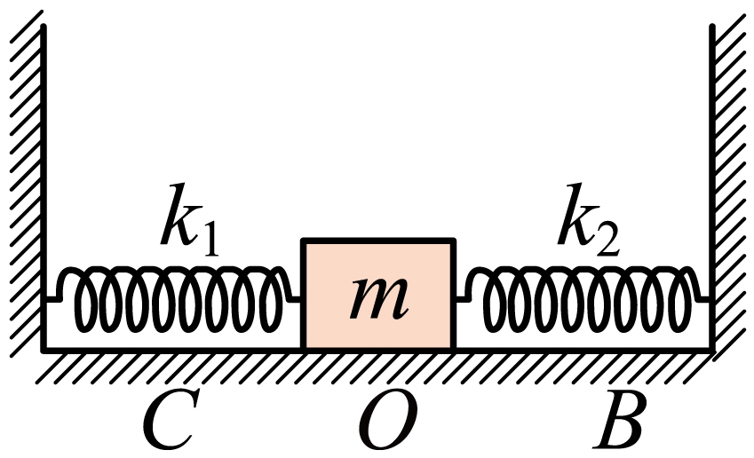
【答案】见解析
【难度】0.85
【知识点】简谐运动的定义及特征
【详解】设向右为正方向，物体m向右离开平衡位置为x时所受的指向平衡位置的回复力
F=-（k₁x＋k₂x）=-3kx
符合简谐运动的回复力特点，因此物体m以O为平衡位置做简谐运动。
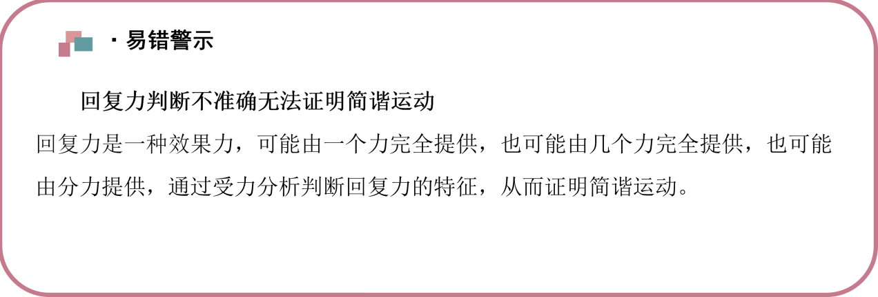【易错题小练习】
18．某同学在研究简谐运动规律过程中，发现弹簧连接一个物体时较容易成功，而两个物体摞在一起做简谐运动却比较困难。如图所示，A、B两木块质量分别是$$m_{\text{A}}=0.2\text{kg}$$，$$m_{\text{B}}=0.3\text{kg}$$，弹簧的劲度系数$$k=0.50\text{N/cm}$$，A和B间的动摩擦因数$$μ=0.3$$，B与水平面的摩擦力不计，最大静摩擦力等于滑动摩擦力，g取$${\text{10m/s}}^{\text{2}}$$。
（1）求两木块一起做简谐运动的位移是2cm时，两木块的加速度大小；
（2）求两木块一起做简谐运动的位移是2cm时，A、B两木块间的摩擦力大小；
（3）两木块一起做简谐运动的过程中，求它们的最大振幅及木块A的最大动能。
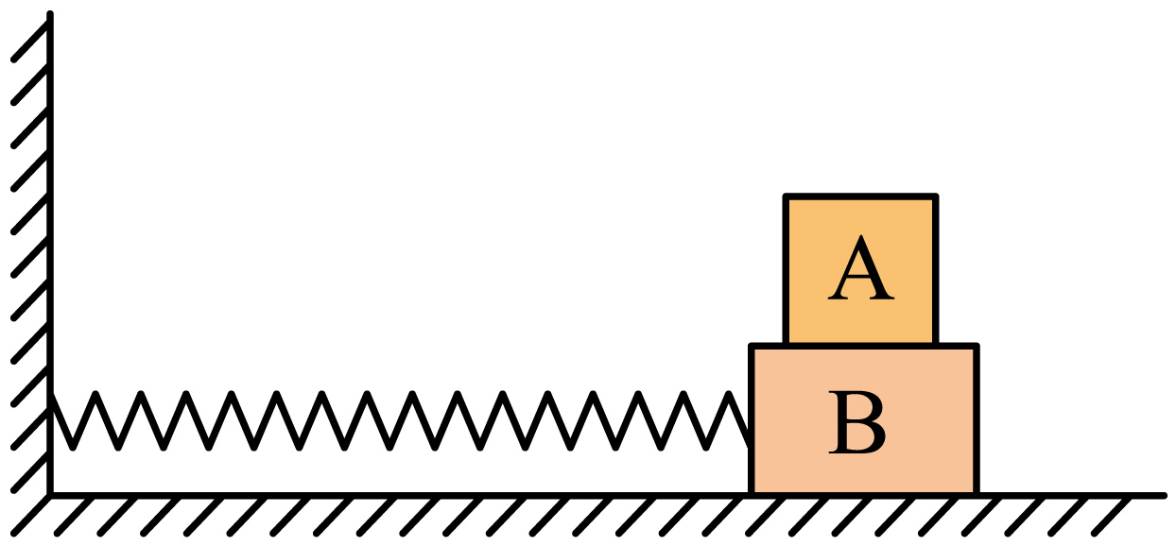
【答案】（1）$$2\text{m}/{\text{s}}^{2}$$；（2）$$0.4\text{N}$$；（3）$$3\text{cm}$$，$$0.009\text{J}$$
【难度】0.65
【知识点】弹簧振子模型、简谐运动的定义及特征
【详解】（1）两木块一起做简谐运动的位移是2cm时，以两木块为整体，根据牛顿第二定律可得
$$F=kx=(m_{\text{A}}+m_{\text{B}})a$$
解得加速度大小为
$$a=\frac{0.5×2}{0.2+0.3}\text{m}/{\text{s}}^{2}=2\text{m}/{\text{s}}^{2}$$
（2）两木块一起做简谐运动的位移是2cm时，以A为对象，根据牛顿第二定律可得
$$f=m_{\text{A}}a$$
解得A、B两木块间的摩擦力大小为
$$f=0.4\text{N}$$
（3）两木块一起做简谐运动的过程中，它们振幅最大时，A、B两木块间的摩擦力达到最大，则有
$$f_{max}=m_{\text{A}}a_{max}$$
$$kA_{max}=(m_{\text{A}}+m_{\text{B}})a_{max}$$
联立解得最大振幅为
$$A_{max}=3\text{cm}$$
根据系统机械能守恒可得
$$E_{\text{p}max}=\frac{1}{2}kA_{max}^{2}=\frac{1}{2}(m_{\text{A}}+m_{\text{B}})v_{max}^{2}$$
解得
$$v_{max}=0.3\text{m}/\text{s}$$
则木块A的最大动能为
$$E_{\text{Ak}}=\frac{1}{2}m_{\text{A}}v_{max}^{2}=\frac{1}{2}×0.2×{0.3}^{2}\text{J}=0.009\text{J}$$
19．粗细均匀的一根木筷，下端绕几圈铁丝，竖直浮在截面积较大的装有水的杯中，如图甲所示。把木筷向下缩慢按压$$4\text{cm}$$（未碰到杯底）后放手，木筷就在水中上下振动，测得其振动周期$$T=0.5\text{s}$$。以木筷静止时其下端所在位置为原点，竖直向上为正方向建立一维坐标系$$O−x$$。若水筷受到的阻力可忽略不计，从某时刻开始计时，其振动图像（偏离平衡位置的位移$$x$$随时间$$t$$变化的图像）如图乙所示。
（1）请证明木筷的振动为简谐运动；
（2）写出木筷偏离平衡位置的位移$$x$$随时间$$t$$变化的关系式。（要求写出推理过程）
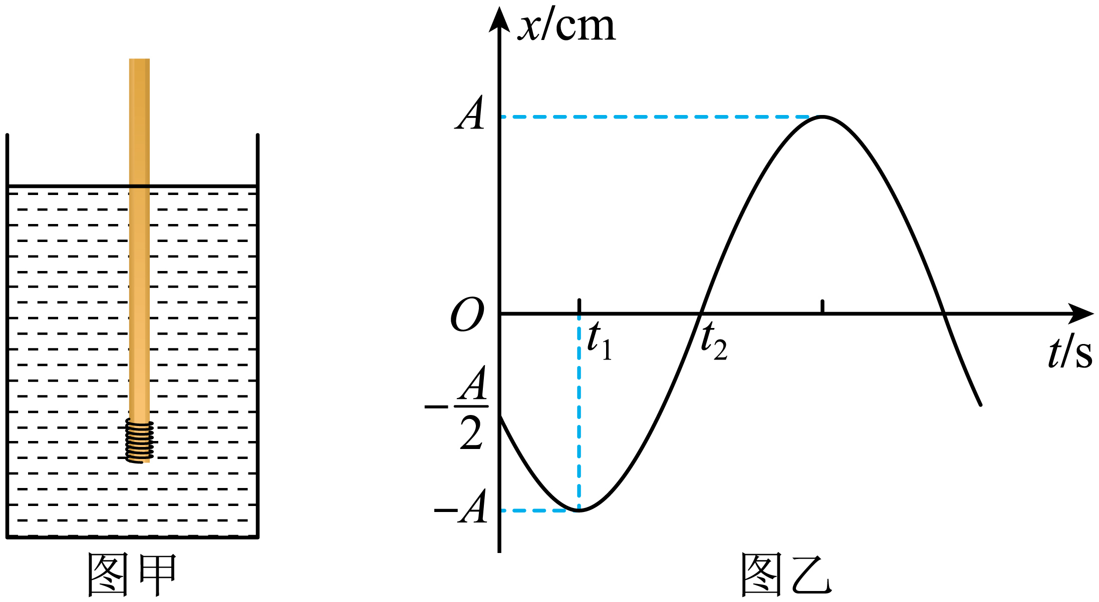
【答案】（1）见解析；（2）$$x=4sin(4πt−\frac{5}{6}π)(\text{cm})$$
【难度】0.65
【知识点】简谐运动的图像、简谐运动的定义及特征
【详解】（1）如图所示
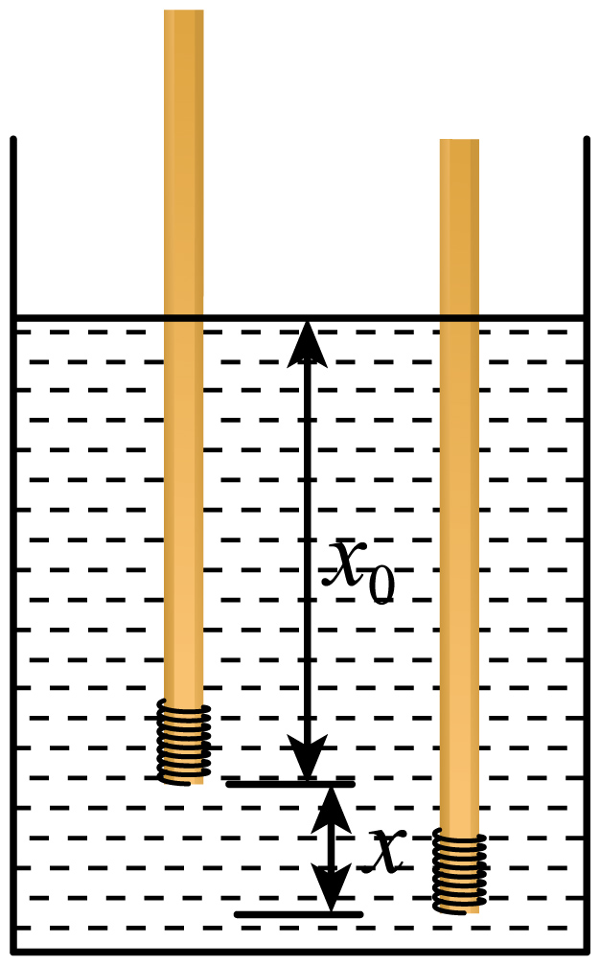
取向下为正方向，将木筷往下按$$x$$之前，有
$$mg=F_{浮}=ρgsx_{0}$$
按下$$x$$后
$$F_{浮1}=ρgs(x_{0}+x)$$
木筷做简谐运动的回复力为
$$F_{回}=−F_{浮1}+mg=−ρgsx$$
令$$ρgS=k$$，则
$$F_{回}=−kx$$
所以木筷在水中的运动为简谐运动。
（2）在$$t=0$$时刻，初相满足
$$x_{0}=−\frac{1}{2}A=sinφ_{0}$$
结合$$t=0$$时刻玻璃管振动的方向向下，可知
$$φ_{0}=\frac{7}{6}π$$，$$A=4\text{cm}$$，$$T=0.5\text{s}$$，$$ω=\frac{2π}{T}=4π(\text{rad/s})$$
则玻璃管的位移满足函数关系式为
$$x=Asin(ωt+φ_{0})=4sin(4πt+\frac{7}{6}π)(\text{cm)}=4sin(4πt−\frac{5}{6}π)(\text{cm})$$
1.单摆向心力来源：细线拉力和重力沿径向的分力的合力。
2.单摆回复力来源：重力沿圆弧切线方向的分力F=mgsinθ提供使摆球振动的回复力。
3.回复力的大小：在偏角很小时，摆球的回复力满足F=-kx，此时摆球的运动可看成是简谐运动。
【例题】
20．如图甲所示，一个单摆做小角度摆动，从某次摆球由左向右通过平衡位置时开始计时，相对平衡位置的位移x随时间t变化的图像如图乙所示。不计空气阻力，g取 $$10\text{m}/{\text{s}}^{2}$$。对于这个单摆的振动过程，下列说法中正确的是（ ）
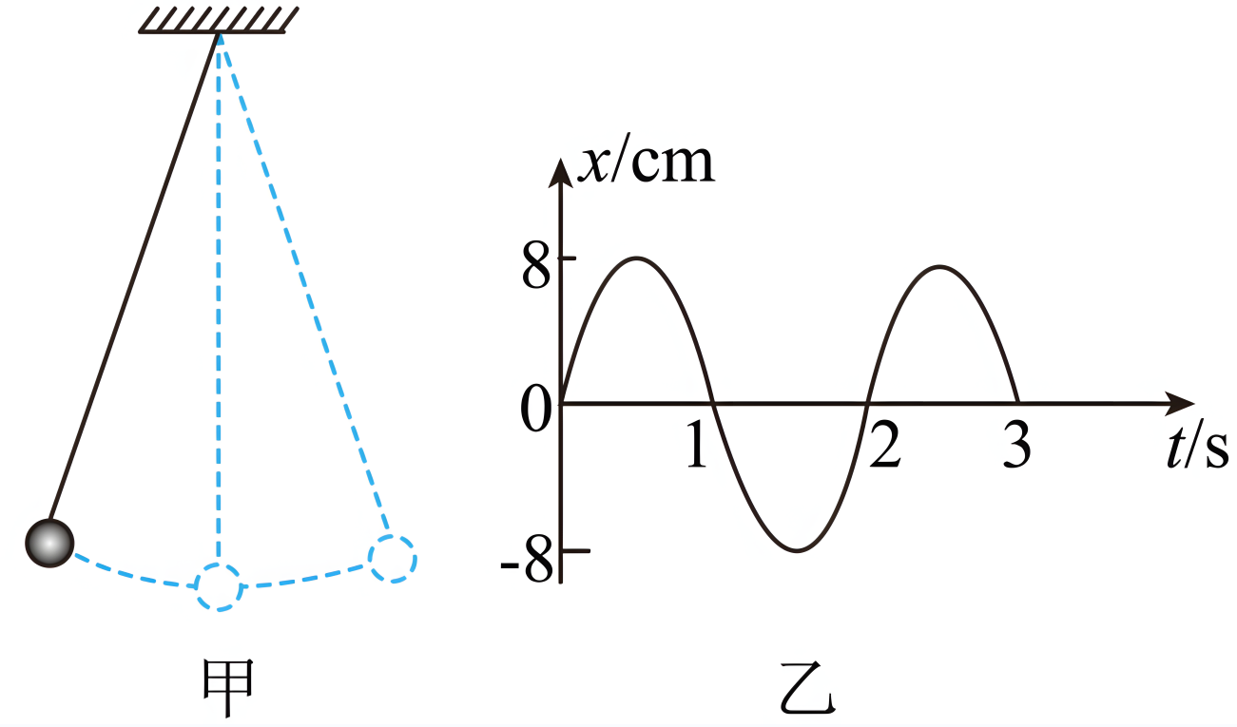
A．单摆的位移x随时间t变化的关系式为x=8sinπt(cm)
B．单摆的摆长约为2.0m
C．从t=2.5s到t=3.0s的过程中，摆球的重力势能逐渐增大
D．从t=2.0s到t=2.5s的过程中，摆球所受回复力逐渐减小
【答案】A
【难度】0.85
【知识点】单摆的回复力、简谐运动的图像、单摆的周期、单摆的速度、加速度和位移
【详解】A．根据图乙可知，单摆的位移x随时间t变化的关系式为
$$x=Asin\frac{2π}{T}t=8sinπt\left(\text{cm}\right)$$
故A正确；
B．根据周期公式
$$T=2π\sqrt{\frac{L}{g}}$$
解得单摆的摆长为
$$L=\frac{gT^{2}}{4π^{2}}=\frac{10×2^{2}}{4×{3.14}^{2}}\text{m}≈1.0\text{m}$$
故B错误；
C．根据图乙可知，从$$t=2.5\text{s}$$到$$t=3.0\text{s}$$的过程中，单摆从振幅位置运动到平衡位置，则摆球的重力势能逐渐减小，故C错误；
D．根据图乙可知，从$$t=2.0\text{s}$$到$$t=2.5\text{s}$$的过程中，单摆从平衡位置运动到振幅位置，位移逐渐增大，由于
$$F=−kx$$
可知摆球所受回复力逐渐增大，故D错误。
故选A。

【练习题】
21．如图为一个单摆作简谐运动时的受力情况，该装置还可以得出单摆的周期公式为$$T=2π\sqrt{\frac{L}{g}}（g$$为当地重力加速度，大小取$$9.86\text{m}/{\text{s}}^{2}，L$$为摆长）。下列分析正确的是（ ）
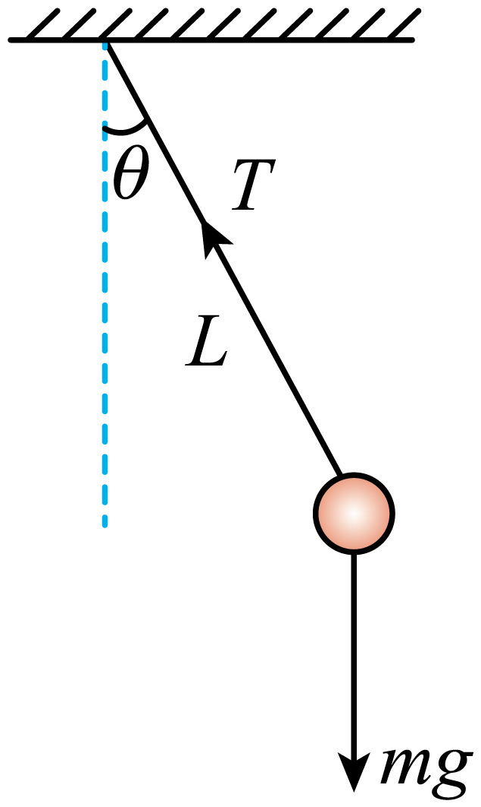
A．单摆摆动时，重力$$mg$$为回复力
B．绳子拉力$$T$$和重力$$mg$$大小相等
C．摆长取$$1\text{m}$$时单摆的周期约为$$2\text{s}$$
D．当增大摆球质量时，单摆的周期也会变大
【答案】C
【难度】0.65
【知识点】单摆的回复力、单摆的周期
【详解】A．单摆摆动时，重力沿切线方向的分力为回复力，故A错误；
B．由受力分析可知，球在最高点时绳子拉力为
$$T=mg\text{cosθ}$$
故B错误；
C．单摆的周期公式为
$$T=2π\sqrt{\frac{L}{g}}$$
代入公式解得摆长$$1\text{m}$$时周期为
$$T≈2\text{s}$$
故C正确；
D．由单摆周期公式可知，单摆周期与摆球质量无关，故D错误。
故选C。
22．振动是自然界中普遍存在的运动形式，简谐运动是最简单、最基本的振动。关于简谐运动，甲、乙图对应的说法正确的是（ ）
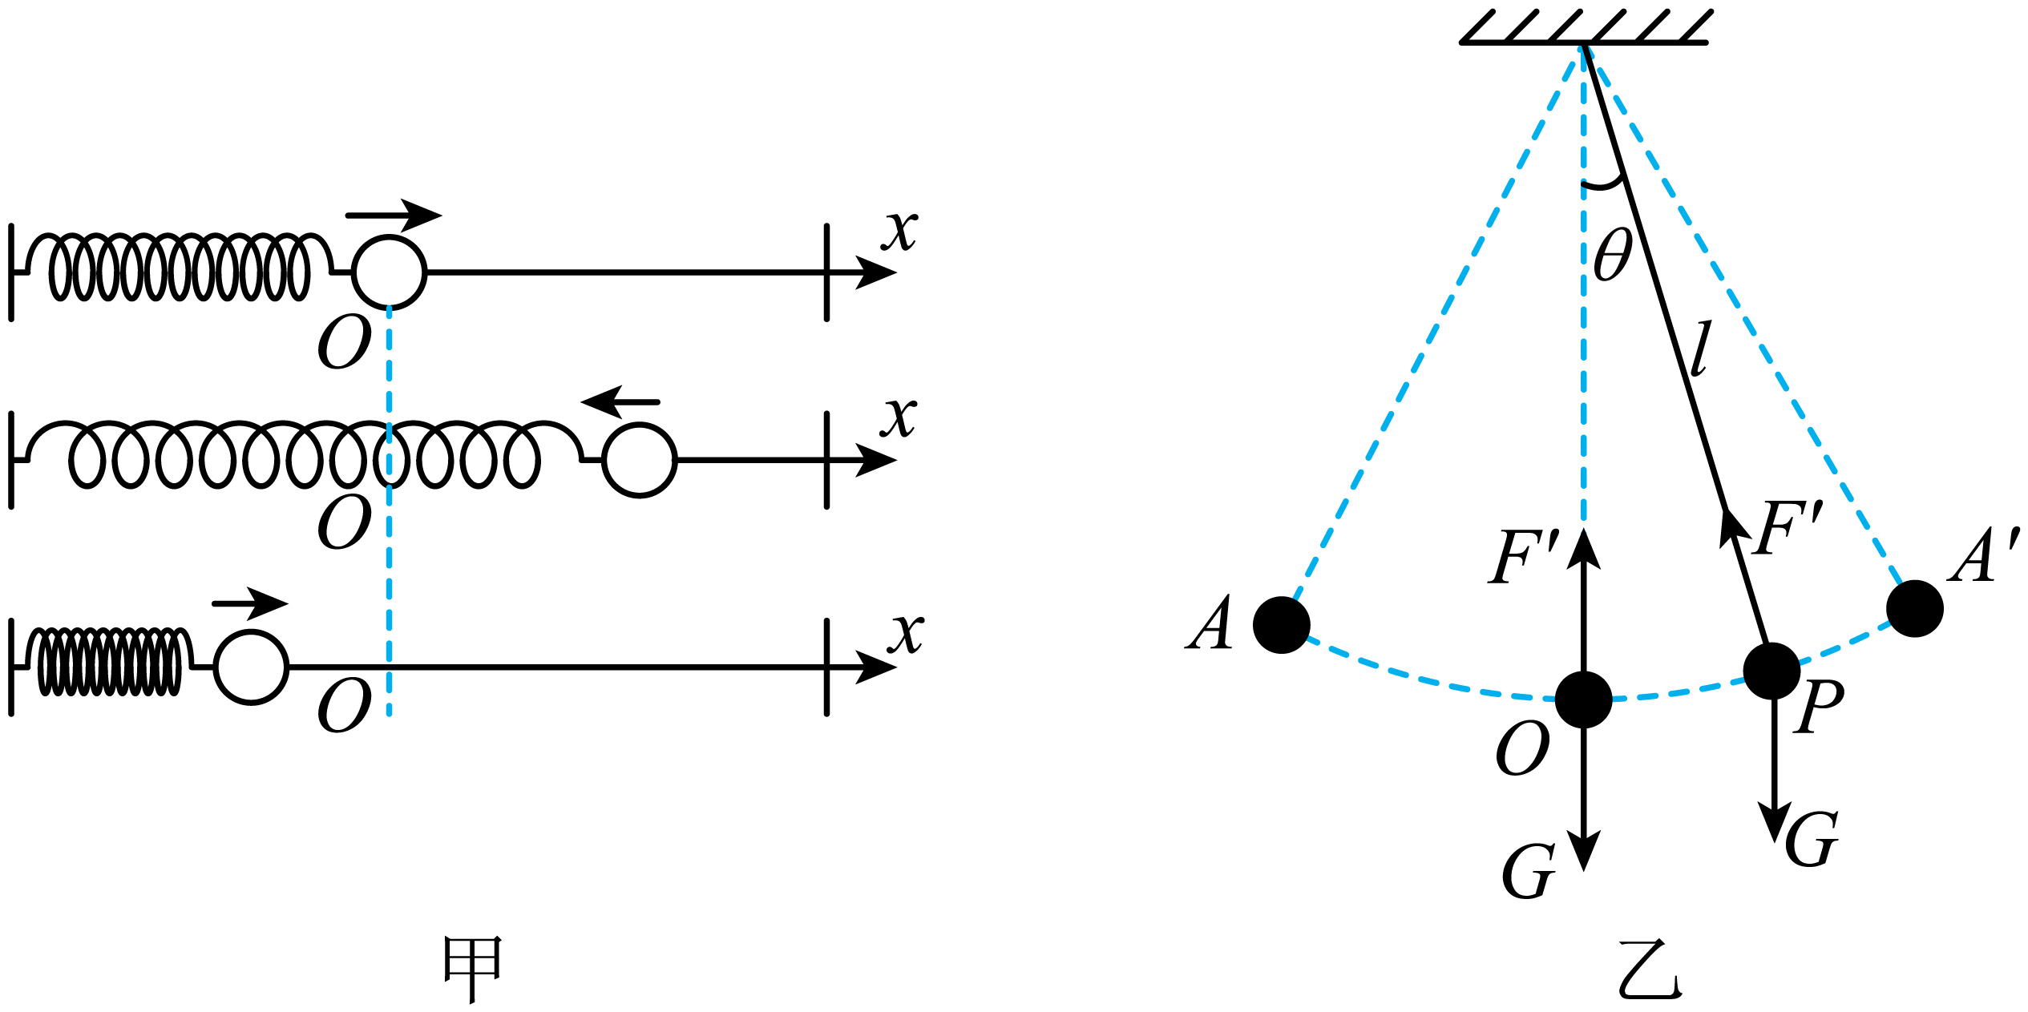
A．图甲是研究弹簧振子的运动实验图，弹簧振子在弹簧弹力作用下做匀变速直线运动
B．图甲是研究弹簧振子的运动实验图，弹簧振子偏离平衡位置时的加速度方向永远指向平衡位置O点
C．图乙是研究单摆的回复力实验图，单摆的回复力是摆球重力和细线拉力的合力
D．图乙中单摆的摆球运动到O点时速度最大，回复力最小
【答案】BD
【难度】0.65
【知识点】单摆模型及条件、简谐运动的定义及特征
【详解】A．题图甲是研究弹簧振子的运动实验图，弹簧振子在弹簧弹力作用下做简谐运动，简谐运动是变加速运动，故A项错误；
B．弹簧振子在弹簧弹力作用下做加速度方向永远指向平衡位置O点的变速直线运动，故B项正确；
C．题图乙是研究单摆的回复力实验图，单摆的回复力是摆球重力沿圆弧切线方向的分力，故C项错误；
D．图乙中O点为单摆的平衡位置，在该位置单摆的回复力最小为零，且该点处速度最大，故D项正确。
故选BD。
1．伽利略发现了单摆运动的等时性，惠更斯得出了单摆的周期公式并发明了摆钟。
2．单摆的周期公式：T=2π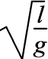。3．对周期公式的理解
（1）单摆的周期公式在单摆偏角很小时成立（偏角为5°时，由周期公式算出的周期和准确值相差0.01%）。
（2）公式中l是摆长，即悬点到摆球球心的距离l=l_{线}＋r_{球}。
（3）公式中g是单摆所在地的重力加速度，由单摆所在的空间位置决定。
（4）周期T只与l和g有关，与摆球质量m及振幅无关，所以单摆的周期也叫固有周期。
【例题】
23．周期是$$2\text{s}$$的单摆叫秒摆，某中学的实验室内有一秒摆，一位同学用其做实验，该同学使摆球偏离平衡位置的距离为4cm，然后静止释放摆球，得到如图所示的振动图像。取地球表面的重力加速度$$g=10 \text{m}/{\text{s}}^{2}$$，$$π^{2}\text{=}10$$。不计空气阻力。
（1）振动图像中A和b应该标注的数值为多少？
（2）求秒摆的摆长；
（3）宇航员登上X星球，测得同样的单摆摆动的周期为地球上摆动周期的$$\frac{1}{2}$$，若已知X星球的半径为R，引力常量为G，求X星球的质量M。（结果用R，G，g表示。）
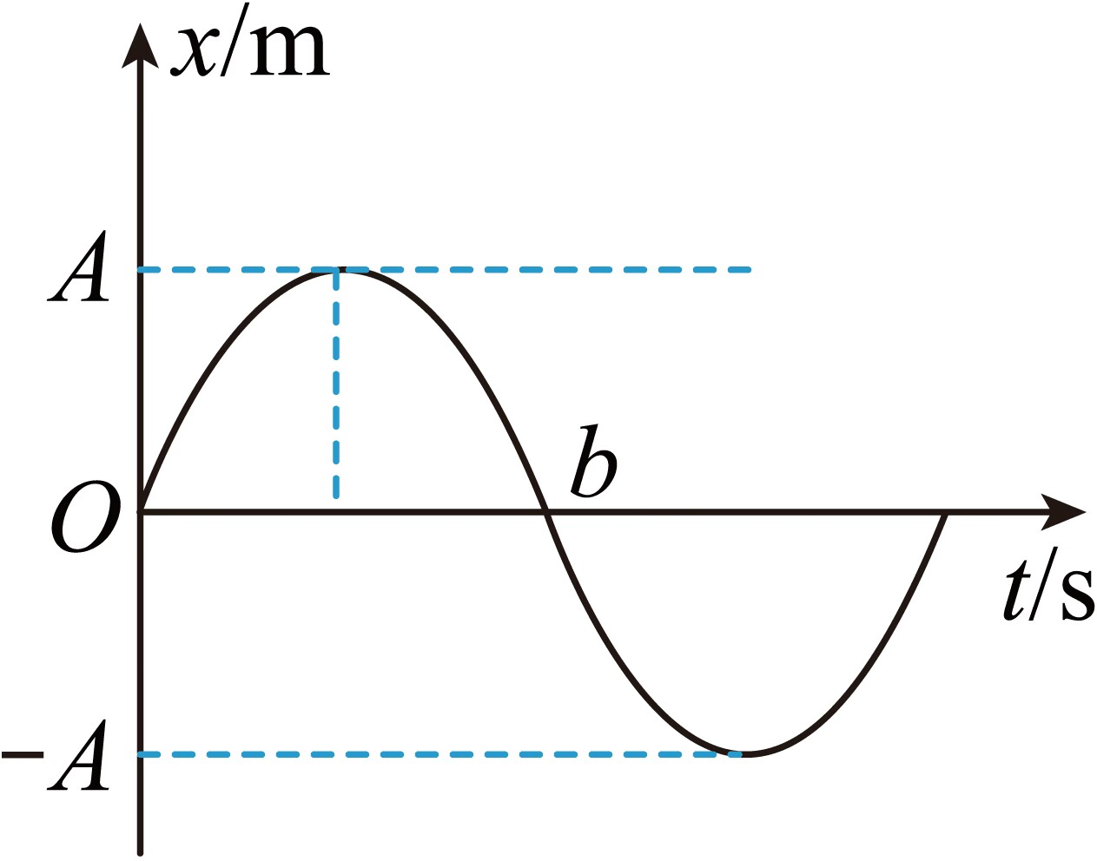
【答案】（1）A=0.04，b=1；（2）$$l=1 \text{m}$$；（3）$$M=\frac{4gR^{2}}{G}$$
【难度】0.65
【知识点】计算中心天体的质量、单摆的周期
【详解】（1）由题意可知，振幅为0.04cm，则A=0.04。秒摆的周期是2s，故b=1。
（2）根据单摆周期公式
$$T=2π\sqrt{\frac{l}{g}}$$
可知摆长为
$$l=1 \text{m}$$
（3）单摆在X星球上的周期为地球上的$$\frac{1}{2}$$，设X星球表面的重力加速度为$$g^{′}$$，则
$$2π\sqrt{\frac{l}{g^{'}}}=\frac{1}{2}×2π\sqrt{\frac{l}{g}}$$
解得
$$g^{′}=4g$$
对于X星球，有
$$g^{′}R^{2}=GM$$
解得
$$M=\frac{g^{′}R^{2}}{G}=\frac{4gR^{2}}{G}$$

【练习题】
24．如图甲所示是用沙摆演示振动图像的实验装置，此装置可视为摆长为L的单摆，沙摆的运动可看作简谐运动，若用手拉木板做匀速运动，实验时细沙在木板上留下的情形如图甲所示。某次实验中，手拉木板的速度大小约为0.20m/s，测得图乙所示的一段木板的长度约0.80m，$$π^{2}≈g$$，下列分析正确的是（ ）
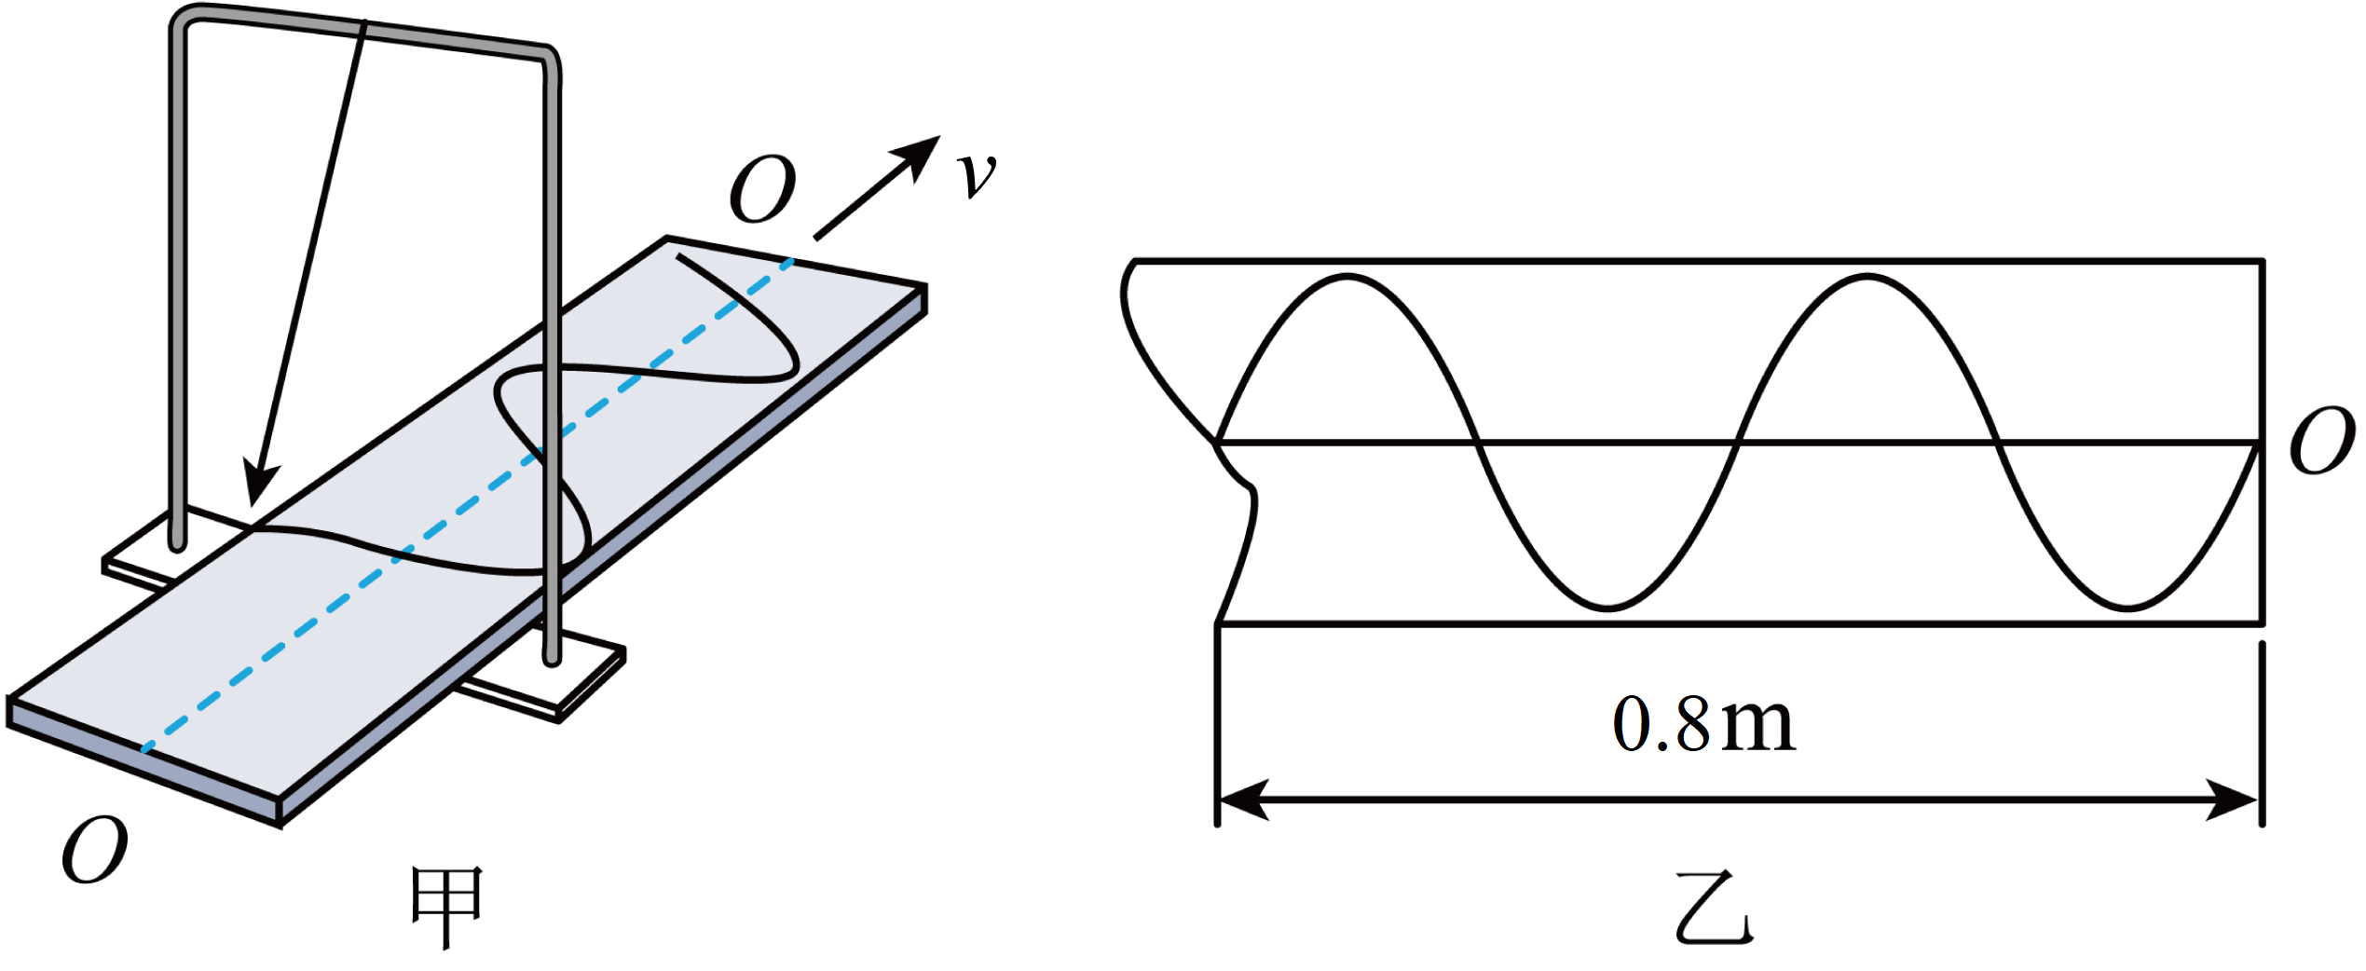
A．图中的曲线是沙摆的运动轨迹
B．沙摆的周期会随手拉木板的速度改变而改变
C．实验所用沙摆的周期为2.0s
D．实验所用沙摆对应的摆长约为0.5m
【答案】C
【难度】0.85
【知识点】单摆的周期
【详解】A．沙摆的实际运动是围绕悬点的圆周运动，则图中的曲线不是沙摆的运动轨迹，故A错误；
B．由单摆周期公式
$$T=2π\sqrt{\frac{l}{g}}$$
可知沙摆的周期不会随手拉木板的速度改变而改变。故B错误；
CD．沙摆的周期
$$T=\frac{1}{2}×\frac{0.80}{0.20}s=2.0s$$
根据
$$T=2π\sqrt{\frac{l}{g}}$$
可得
l=1.0m
故C正确，D错误。
故选C。
25．实验中绘制出两个做简谐运动的单摆的振动图像如图所示，可知（ ）
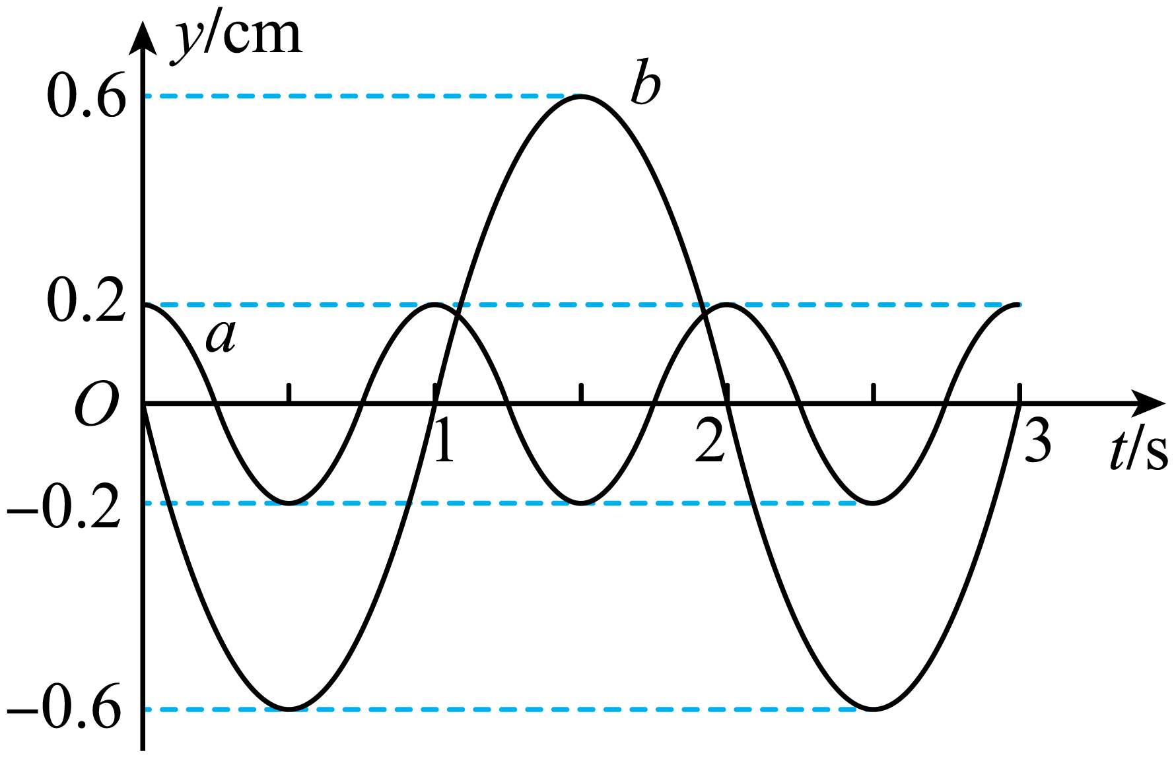
A．a、b两个单摆的振幅之比为$$3:1$$
B．a、b两个单摆的频率之比为$$2:1$$
C．a、b两个单摆的摆长之比为$$1:2$$
D．a、b两个单摆的摆球质量之比为$$1:3$$
【答案】B
【难度】0.85
【知识点】简谐运动的图像、单摆的周期
【详解】A．由题图可知，a单摆的振幅是0.2cm，b单摆的振幅是0.6cm，则a、b两个单摆的振幅之比为$$1:3$$，故A项错误；
B．由题图可知，a单摆的周期是1s，b单摆的振幅是2s，又因为
$$f=\frac{1}{T}$$
所以a、b两个单摆的频率之比为$$2:1$$，故B项正确；
C．由单摆周期公式有
$$T=2π\sqrt{\frac{l}{g}}$$
所以a、b两个单摆的摆长之比为$$1:4$$，故C项错误；
D．从振动图像上无法获知摇球质量的信息，故D项错误。
故选B。
26．某同学在探究单摆运动中，用力传感器测量摆线的拉力大小，如图甲所示。图乙是与力传感器连接的计算机屏幕所显示的F-t图像，g取$$10{\text{m/s}}^{2}$$，$$π^{2}$$取10，根据图乙信息可得（ ）
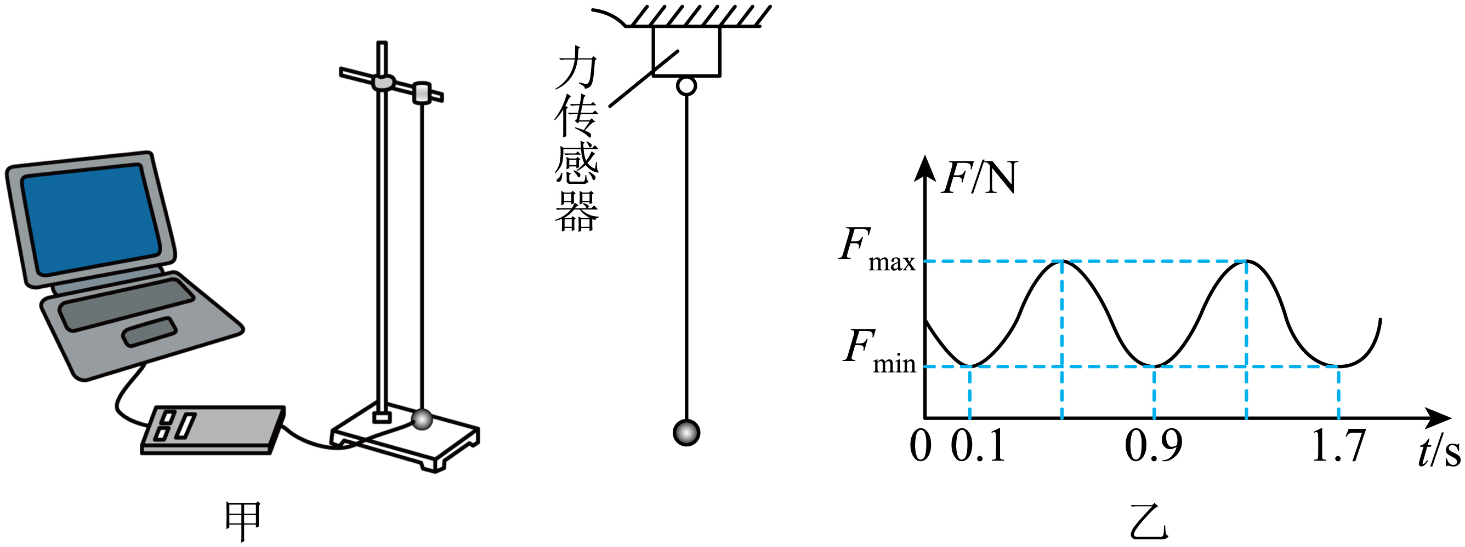
A．摆球在摆动的过程中受重力、摆线对摆球的拉力和回复力这3个力作用
B．在$$t=0$$到$$t=0.1\text{s}$$内，摆球的重力势能在增加
C．单摆的周期是0.9s
D．由乙图信息和单摆的周期公式可以计算出单摆的长度约为0.64m
【答案】BD
【难度】0.65
【知识点】单摆的回复力、单摆的周期、单摆的速度、加速度和位移
【详解】A．摆球在摆动的过程中受重力和摆线对抾球拉力，单摆运动的回复力是摆球重力在垂直摆线方向上的分力充当，故A错误；
B．当小球运动到最高点时，绳的拉力达到最小，力传感器的示数最小，所以在$$t=0$$到$$t=0.1\text{s}$$内，摆球离开了最低点向最高点运动，抾球的重力势能在增加，故B正确；
C．由图乙可知，单摆的周期是1.6s，故C错误；
D．根据单摆的周期公式
$$T=2π\sqrt{\frac{l}{g}}$$
由图乙可知
$$T=2×0.8\text{s}=1.6\text{s}$$
解得
$$l≈0.64\text{m}$$
故D正确。
故选BD。
等效单摆一般有三种情况：
1．等效摆长：单摆的摆动方式和悬点不同，摆长也会发生改变；
2．等效重力加速度：单摆的运动状态和所处场的不同，等效的重力加速度也会发生改变；
3．等效单摆模型：有些特殊的运动可以等效为单摆，应用单摆周期公式求解时间。
【例题】
27．如图所示，用细绳系住一摆球，让摆球在倾角为θ的光滑斜面上做小幅度（α<5°）摆动，摆长为L，重力加速度为g，下列说法正确的是（ ）
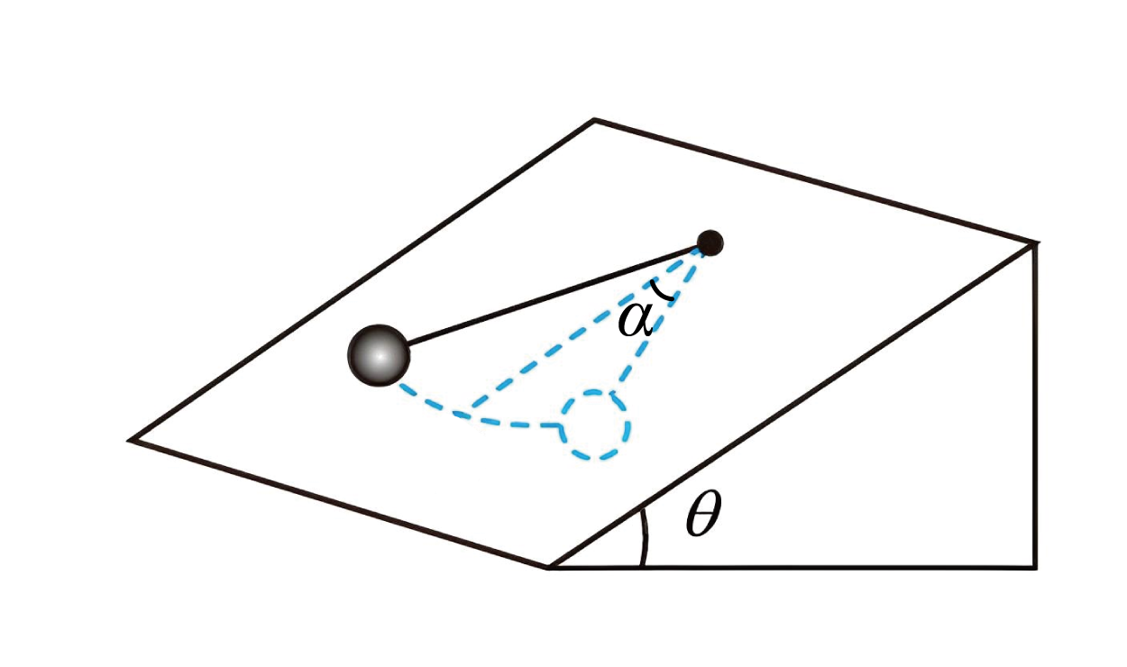
A．该单摆的周期$$T=2π\sqrt{\frac{Lsinθ}{g}}$$
B．该单摆的周期$$T=2π\sqrt{\frac{L}{gsinθ}}$$
C．摆球的振幅会影响单摆的周期
D．摆球的质量会影响单摆的周期
【答案】B
【难度】0.65
【知识点】等效单摆
【详解】AB．斜面上的单摆的重力沿斜面向下的分力与竖直悬挂的单摆的重力等效，故斜面上的单摆的等效“重力加速度”为
$$g^{'}=g\sin{θ}$$
根据单摆的周期公式得
$$T=2π\sqrt{\frac{L}{g\sin{θ}}}$$
故A错误；B正确；
CD．根据前面选项分析得出的周期表达式，可知摆球的振幅和质量均不会影响单摆的周期。故CD错误。
故选B。
28．如图所示，“杆线摆”可以绕着固定轴$$OO^{′}$$来回摆动。摆球的运动轨迹被约束在一个倾斜的平面内，这相当于单摆在光滑斜面上来回摆动。轻杆水平，杆和线长均为L，重力加速度为g，摆角很小时，“杆线摆”的周期为（ ）
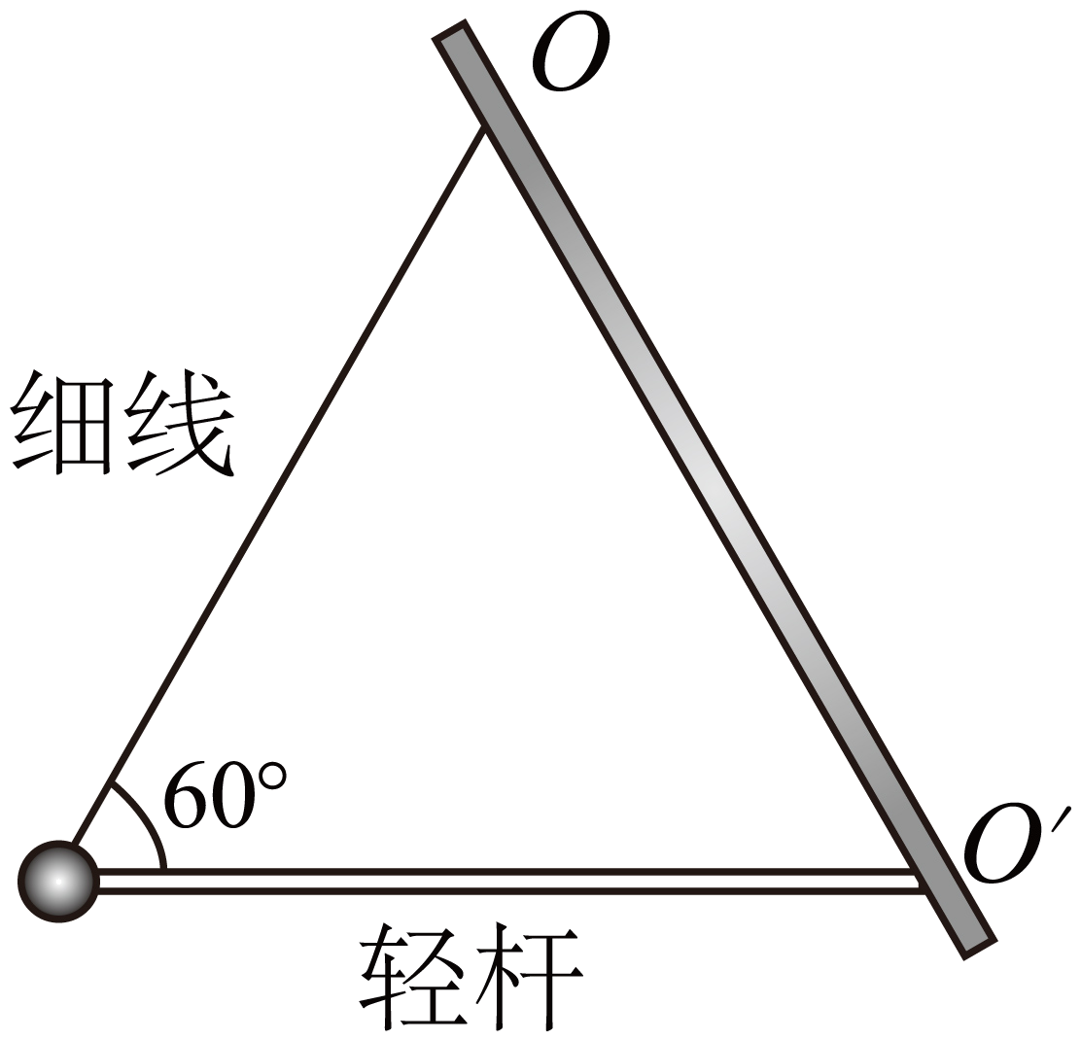
A．$$2π\sqrt{\frac{\sqrt{3}L}{g}}$$ B．$$2π\sqrt{\frac{L}{g}}$$
C．$$2π\sqrt{\frac{2L}{g}}$$ D．$$2π\sqrt{\frac{2\sqrt{3}L}{3g}}$$
【答案】A
【难度】0.4
【知识点】等效单摆
【详解】由于小球绕$$OO^{'}$$为轴转动，摆球的运动轨迹被约束在一个倾斜的平面内，则在摆角很小时，重力沿斜面向下的分力$$mgsin60°$$的沿摆球摆动的切线方向的分力提供回复力，如图
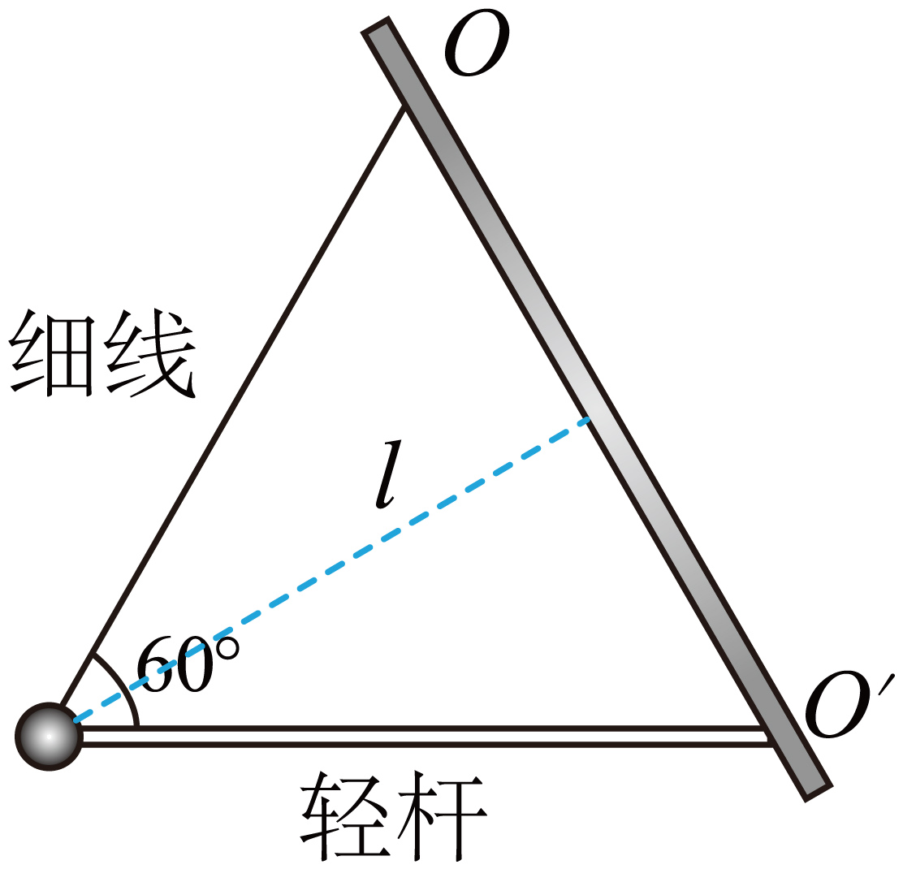
“杆线摆”的摆长为
$$l=Lcos30°=\frac{\sqrt{3}}{2}L$$
小球沿虚线方向等效重力
$$G^{'}=Gcos60°=\frac{1}{2}G=\frac{1}{2}mg^{'}$$
“杆线摆”的周期为
$$T=2π\sqrt{\frac{l}{g^{'}}}=2π\sqrt{\frac{\sqrt{3}L}{g}}$$
故选A。
29．如图，单摆甲放在真空中，悬点处固定一带正电小球，摆球亦带正电，周期为$$T_{甲}$$；单摆乙放在以加速度a向下加速运动的电梯中，周期为$$T_{乙}$$；单摆丙带正电，放在磁感应强度为B的匀强磁场中，周期为$$T_{丙}$$；单摆丁带正电，放在匀强电场E中，周期为$$T_{丁}$$。若四个单摆摆长均相等，那么（ ）
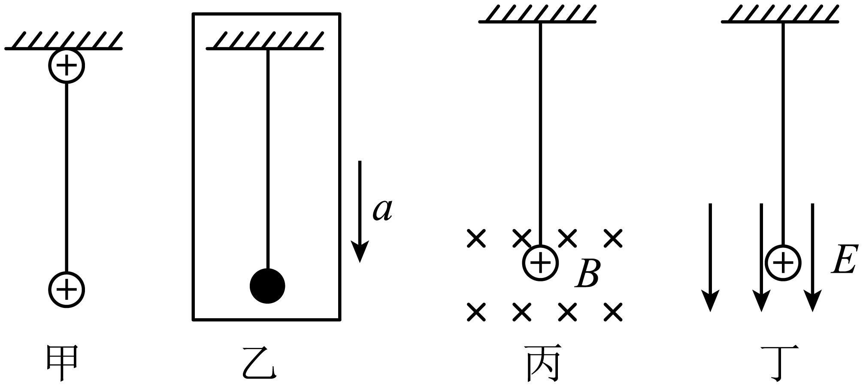
A．$$T_{\text{甲}}>T_{\text{乙}}>T_{\text{丁}}>T_{\text{丙}}$$ B．$$T_{\text{乙}}>T_{\text{甲}}>T_{\text{丙}}>T_{\text{丁}}$$
C．$$T_{\text{丙}}>T_{\text{甲}}>T_{\text{丁}}>T_{\text{乙}}$$ D．$$T_{\text{乙}}>T_{\text{甲}}=T_{\text{丙}}>T_{\text{丁}}$$
【答案】D
【难度】0.65
【知识点】单摆的周期
【详解】甲摆所受库仑力和丙摆中所受洛伦兹力总是沿半径方向，不影响回复力，故有
$$T_{甲}\text{=}T_{丙}\text{=}2π\sqrt{\frac{l}{g}}$$
根据等效重力加速度，对乙摆有
$$m{g_{乙}}^{′}=mg−ma$$
解得
$${g_{乙}}^{′}\text{=}g−a$$
故可得
$$T_{乙}\text{=}2π\sqrt{\frac{l}{g−a}}$$
同理，对丁摆有
$$m{g_{丁}}^{′}\text{=}mg\text{+}Eq$$
解得
$${g_{丁}}^{′}\text{=}g+\frac{Eq}{m}$$
故可得
$$T_{丁}\text{=}2π\sqrt{\frac{l}{g+\frac{Eq}{m}}}$$
故有
$$T_{\text{乙}}>T_{\text{甲}}=T_{\text{丙}}>T_{\text{丁}}$$
故选D。

【练习题】
30．如图所示，一根质量不计的细线和一根很轻的硬杆连接一个小球组成“杆线摆”，小球可以绕着固定轴$$OO^{′}$$来回摆动。摆球的运动轨迹被约束在一个倾斜的平面内，这相当于单摆在光滑斜面上来回摆动，轻杆长为L，摆角很小时，细线与轻杆间的夹角为α，轻杆与水平面间的夹角为θ，重力加速度为g，下列说法正确的是（ ）
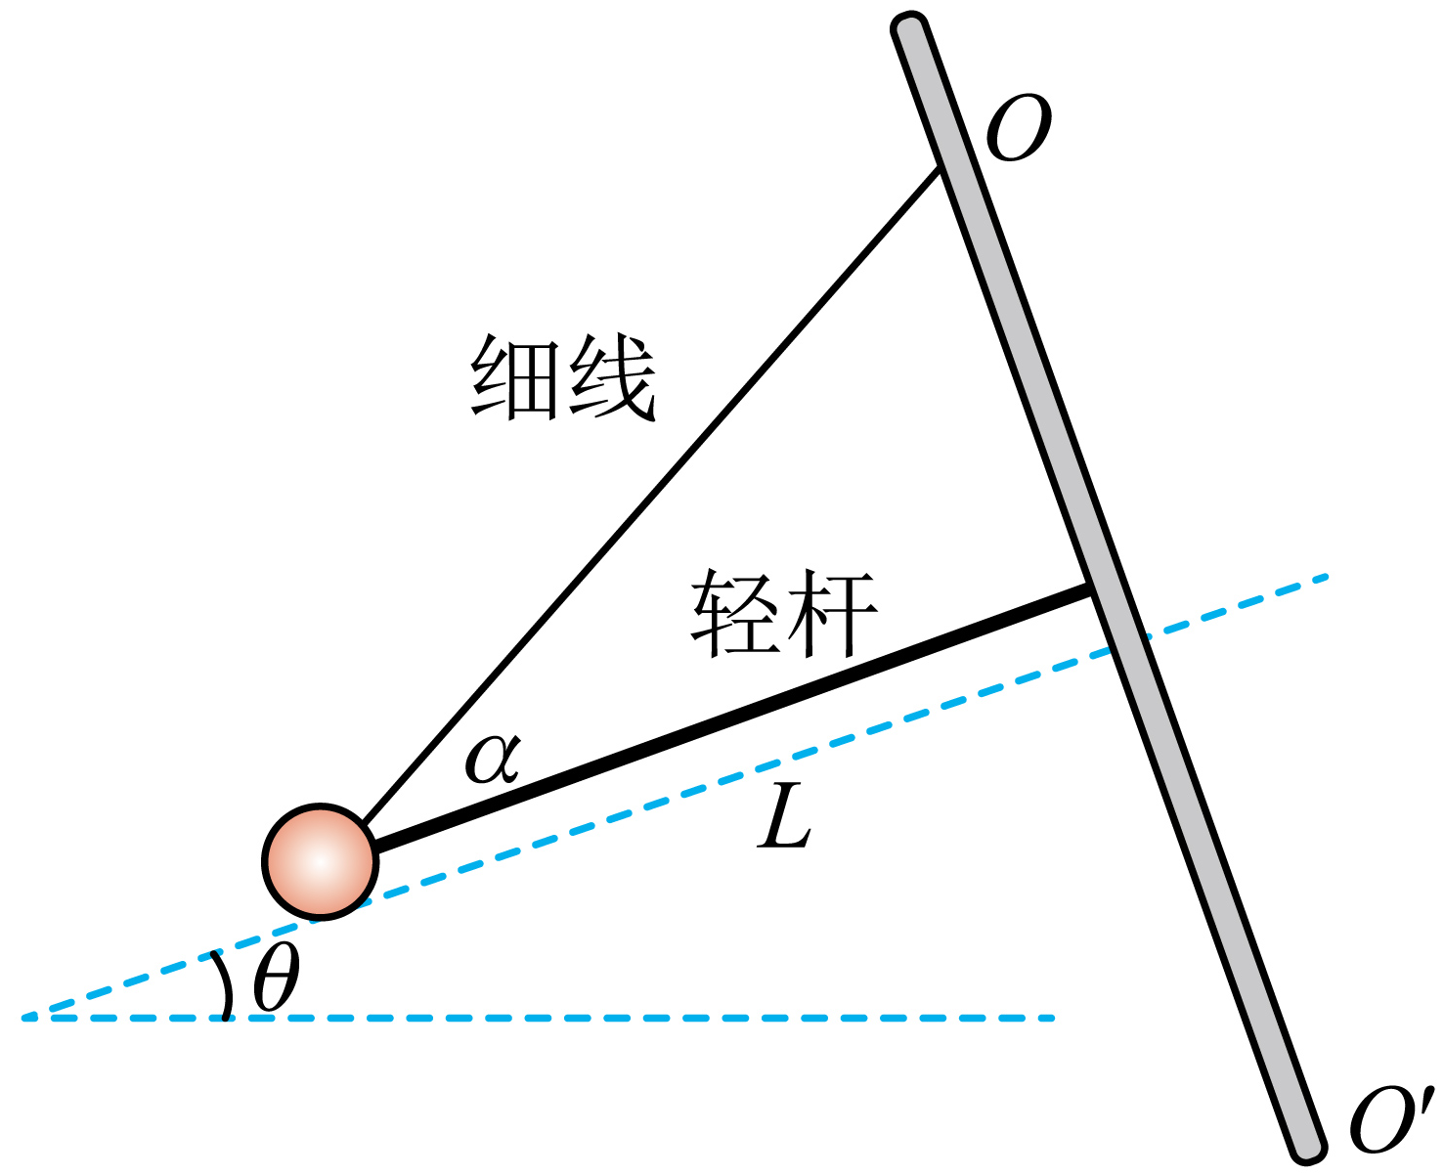
A．单摆的等效摆长为 Lsinθ B．单摆的等效摆长为$$\frac{L}{cosα}$$
C．等效重力加速度为gsinα D．等效重力加速度为gsinθ
【答案】D
【难度】0.85
【知识点】等效单摆
【详解】根据题图可知等效重力加速度沿斜面向下，则等效重力加速度为
$$g^{′}=gsinθ$$
单摆的等效摆长为杆长$$L$$。
故选D。
31．如图所示为相同的小球（可看作质点）构成的单摆，所有的绳子长度都相同，在不同的条件下的周期分别$$T_{1}、T_{2}、T_{3}、T_{4}$$，关于周期大小关系的判断，正确的是（ ）
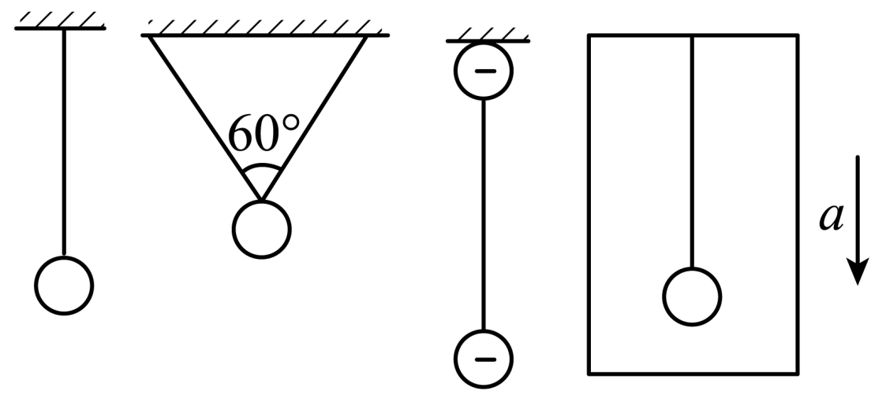
A．$$T_{1}>T_{2}>T_{3}>T_{4}$$ B．$$T_{4}<T_{1}=T_{3}<T_{2}$$
C．$$T_{4}>T_{1}=T_{3}>T_{2}$$ D．$$T_{1}<T_{2}<T_{3}<T_{4}$$
【答案】C
【难度】0.85
【知识点】单摆的周期
【详解】设单摆摆长均为L，根据单摆的周期公式可得
$$T_{1}=2π\sqrt{\frac{L}{g}}$$
$$T_{2}=2π\sqrt{\frac{Lcos{30}^{∘}}{g}}$$
$$T_{3}=2π\sqrt{\frac{L}{g}}$$
$$T_{4}=2π\sqrt{\frac{L}{g\text{-}a}}$$
则
$$T_{4}>T_{1}=T_{3}>T_{2}$$
故选C。
32．某单摆在地球上做振幅为A的简谐运动时，周期为T。若将该单摆放到重力加速度为地球表面$$\frac{1}{9}$$的星球表面做振幅为$$\frac{A}{4}$$的简谐运动时，周期为（ ）
A．$$\frac{T}{3}$$ B．$$\frac{T}{2}$$ C．$$\frac{3T}{2}$$ D．3T
【答案】D
【难度】0.65
【知识点】单摆的周期
【详解】单摆的周期公式为
$$T=2π\sqrt{\frac{L}{g}}$$
可知单摆的摆动周期与振幅无关，当把该单摆放在星球上摆动时，周期变为
$$T^{′}=2π\sqrt{\frac{L}{\frac{g}{9}}}=3T$$
故选D。
33．如图所示，有一半径为R的光滑小圆槽AB固定在水平面上，其中，A、B两点连线与水平面夹角为$$α\left(α<5°\right)$$，整个装置置于竖直向下电场强度为$$E=\frac{mg}{q}$$的匀强电场中，一个质量为m的小球（可视为质点），带正电且带电量为q。从A点静止释放，重力加速度为g，则小球由A运动到B的时间为（ ）
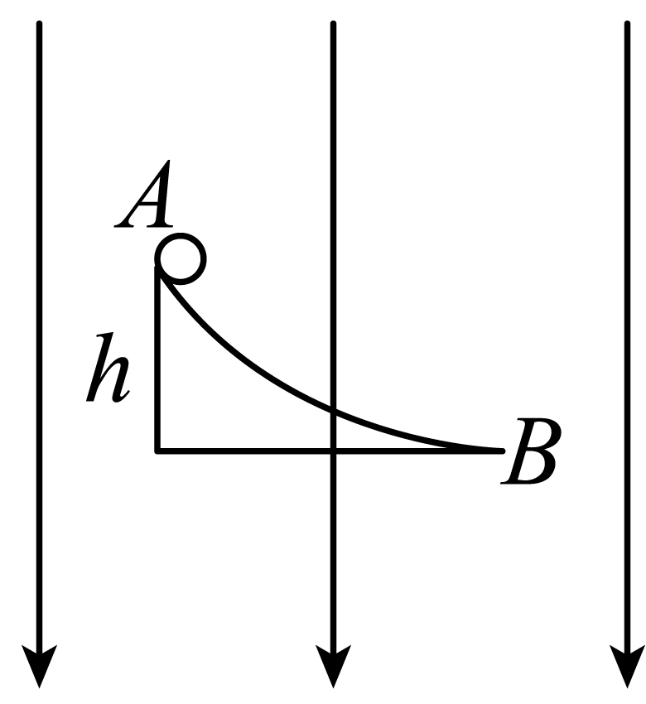
A．$$\frac{π}{2}\sqrt{\frac{R}{g}}$$ B．$$\frac{π}{2}\sqrt{\frac{R}{2g}}$$ C．$$\frac{π}{4}\sqrt{\frac{R}{2g}}$$ D．$$\frac{π}{2}\sqrt{\frac{2R}{g}}$$
【答案】B
【难度】0.85
【知识点】单摆的周期
【详解】因为A、B两点连线与水平面夹角为$$α\left(α<5°\right)$$，故可以看成小球做单摆运动，由单摆运动的周期公式可得
$$T=2π\sqrt{\frac{L}{a}}$$
又整个装置置于竖直向下电场强度为
$$E=\frac{mg}{q}$$
的匀强电场中，所以，小球在电场中的加速度为
$$mg+qE=ma$$
解得
$$a=2g$$
则小球由A运动到B的时间为
$$t=\frac{T}{4}=\frac{1}{4}×2π\sqrt{\frac{R}{2g}}=\frac{π}{2}\sqrt{\frac{R}{2g}}$$
ACD错误，B正确。
故选B。
34．如图所示是一座水平固定放置的弧形槽，其底面是矩形平面，上表面ABCD是半径$$R=10\text{m}$$的光滑圆弧面，直边$$AD=BC=1.57\text{m}$$，圆弧边AB和CD平行且等长为0.5m，B、C是弧面最低点且切线水平。现有一个可看作质点的小球，以沿AD方向的初速度v从A点开始沿弧面运动，恰好能运动到C点。重力加速度$$g=10{\text{m/s}}^{2}$$，则v的大小约为（ ）
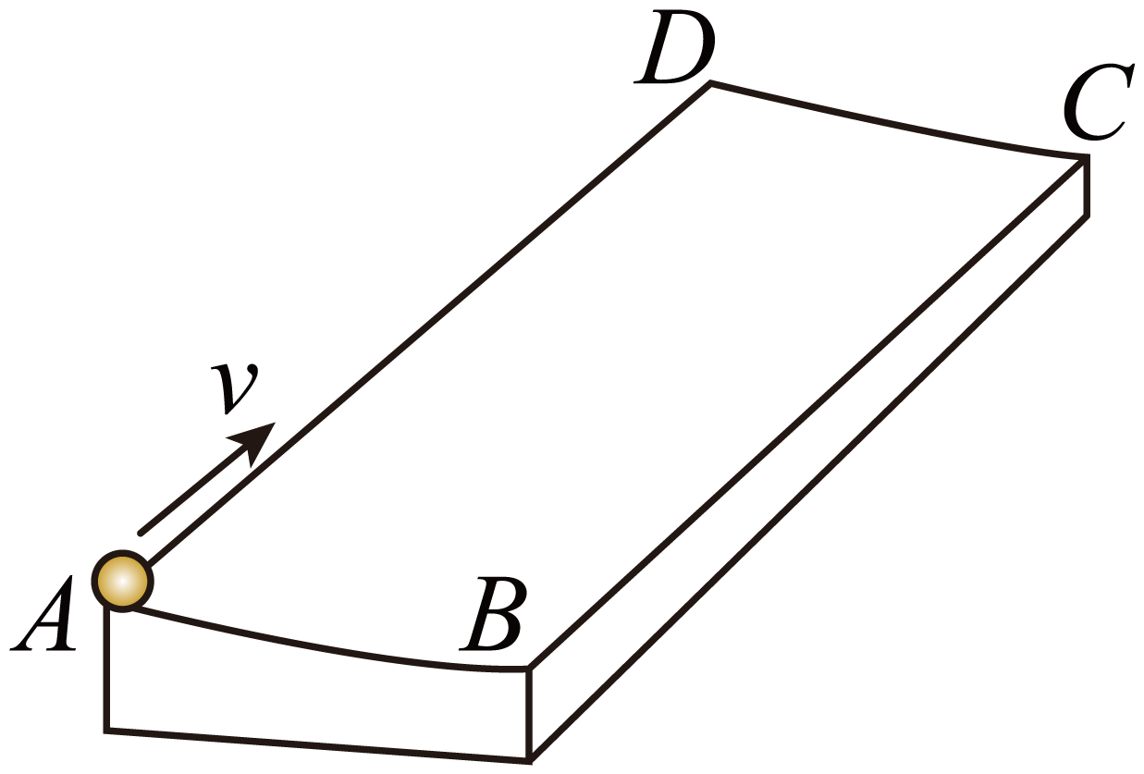
A．0.5m/s B．1.0m/s C．1.5m/s D．2.0m/s
【答案】B
【难度】0.65
【知识点】等效单摆
【详解】小球在竖直面内做加速圆周运动，小球从A到C竖直面内的圆心角
$$sinθ≈\frac{l_{AB}}{R}=\frac{5}{100}$$
小球在竖直面内的运动可看作单摆运动，小球从A到C的时间
$$t=\frac{1}{4}T=\frac{1}{4}×2π\sqrt{\frac{R}{g}}=\frac{π}{2}s$$
小球从A点运动到C点，在水平方向上可看作匀速运动；则
$$l_{AD}=vt$$
解得
$$v=1m/s$$
故选B。
35．某研究性学习小组设计了如图1所示的实验装置，将一倾角可调的光滑斜面固定在水平面上，斜面上固定一力传感器，将小球通过摆线挂在力传感器上，摆线与斜面始终保持平行，小球能在斜面上做单摆运动。当斜面倾角$$θ=45°$$时，传感器输出的细线拉力F随时间t的变化曲线如图2所示，则下列说法正确的是（ ）
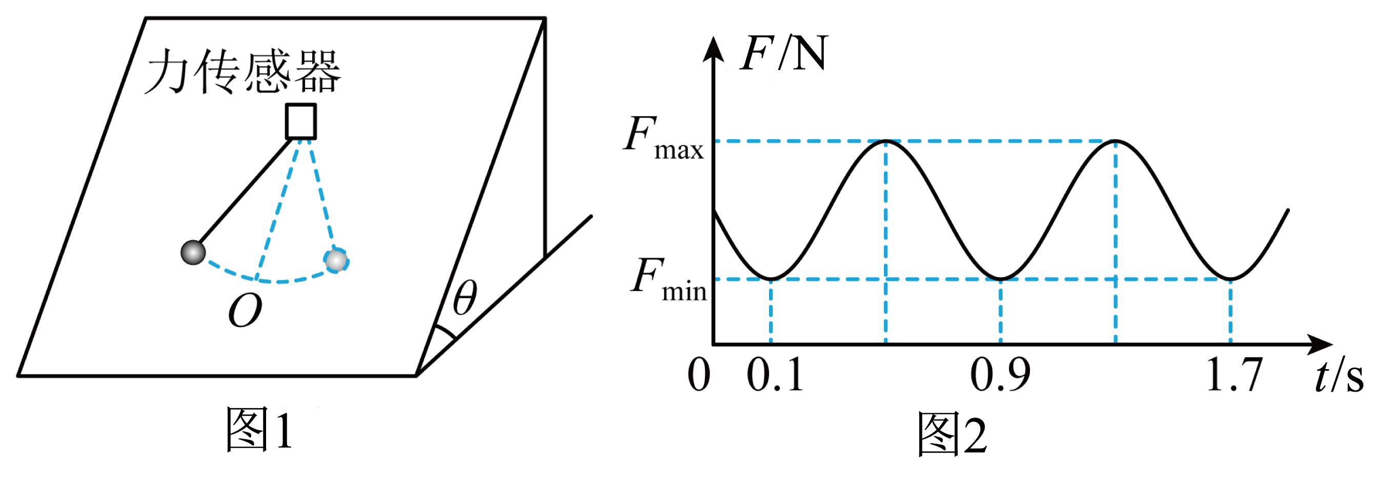
A．由图2可知单摆的周期为$$T=0.8\text{s}$$
B．只减小斜面倾角，则单摆周期将变大
C．摆线应选用不易伸缩的轻质细绳
D．只增大摆线的长度，则单摆周期将减小
【答案】BC
【难度】0.65
【知识点】单摆的周期、等效单摆
【详解】A．根据题意，由图乙可知，小磁铁摆动的周期为
$$T=2×(0.9−0.1)$$s=1.6s
故A错误；
BD．根据题意可知，斜面倾角为$$θ$$时，等效重力加速度为
$$g^{′}=gsinθ$$
由单摆周期公式有
$$T=2π\sqrt{\frac{L}{gsinθ}}$$
只减小斜面倾角，则单摆周期将变大，只增大摆线的长度，则单摆周期将增大，故B正确，D错误；
C．为避免单摆摆动过程中摆长变化，摆线应选用不易伸缩的轻质细绳，故C正确；
故选BC。
36．做单摆实验时，小球可能在水平面内做圆周运动形成圆锥摆。为避免单摆做圆锥摆引起的误差，可采用双线摆代替单摆来改进实验装置。如图所示，两根线的一端都系在小球的同一点，另一端分别固定在天花板上，两根线的长度均为$$l$$、与竖直方向的夹角均为θ，小球的直径为d，重力加速度为g。现将小球垂直纸面向外拉动，使悬线偏离竖直方向一个很小的角度后由静止释放，若不计空气阻力，下列说法正确的是（ ）
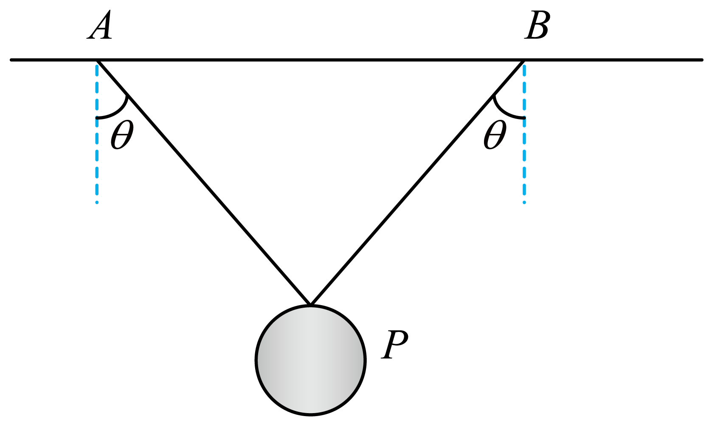
A．若单摆微圆锥摆运动，其做圆锥摆运动的周期小于单摆的周期
B．这个双线摆的摆长为$$l+\frac{d}{2}$$
C．这个双线摆的周期为$$T=2π\sqrt{\frac{lcosθ+\frac{d}{2}}{g}}$$
D．图中双线摆的θ角越小越好
【答案】AC
【难度】0.65
【知识点】等效单摆
【详解】A．若为圆锥摆时，则
$$mgtanθ=m{(\frac{2π}{T})}^{2}lsinθ$$
解得
$$T=2π\sqrt{\frac{lcosθ}{g}}$$
而单摆的周期为
$$T^{′}=2π\sqrt{\frac{l}{g}}>T=2π\sqrt{\frac{lcosθ}{g}}$$
可知做圆锥摆运动的周期小于单摆的周期，故A正确；
BC．这个双线摆的摆长为
$$L=lcosθ+\frac{d}{2}$$
则这个双线摆的周期为
$$T=2π\sqrt{\frac{L}{g}}=\text{2}π\sqrt{\frac{lcosθ+\frac{d}{2}}{g}}$$
故B错误，C正确；
D．图中双线摆的θ角太小的话，摆动起来越不稳定，故D错误。
故选AC。
37．如图所示，一倾角为α（α很小）、斜面长度为2L的斜面体固定在水平地面上，光滑小球由斜面顶点 A 从静止开始下滑，重力加速度为g，试求：
（1） 小球沿斜面下滑时的加速度大小a；
（2） 小球经斜面滑到底端 B 点所用时间t₁；
（3） 如果过A、B两点将斜面剜成一个圆弧面，使圆弧面恰与底端B点相切，小球沿圆弧面滑到 B 点所用时间为t₂，求 t₁∶ t₂的大小。
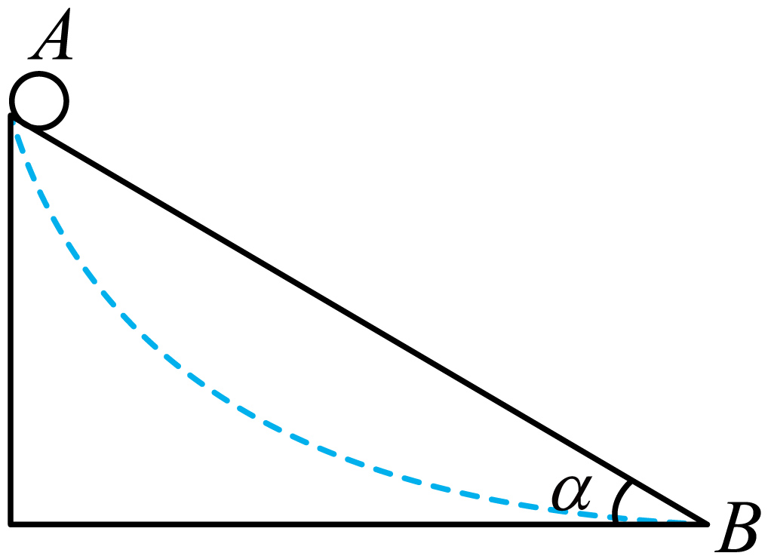
【答案】（1）$$a=gsinα$$；（2）$$t_{1}=2\sqrt{\frac{L}{gsinα}}$$；（3）$$t_{1}∶t_{2}=4∶π$$
【难度】0.65
【知识点】等效单摆
【详解】（1）根据题意，小球光滑，沿斜面方向由牛顿第二定律有
$$mgsinα=ma$$
解得
$$a=gsinα$$
（2）由运动学公式有
$$2L=\frac{1}{2}at^{2}$$
解得
$$t_{1}=2\sqrt{\frac{L}{gsinα}}$$
（3）由于倾角α较小，小球从圆弧面下滑可看成单摆运动，由几何关系可得，单摆的等效摆长为
$$R=\frac{L}{sinα}$$
则周期为
$$T=2π\sqrt{\frac{L}{gsinα}}$$
可得
$$t_{2}=\frac{1}{4}T=\frac{π}{2}\sqrt{\frac{L}{gsinα}}$$
则有
$$t_{1}∶t_{2}=4∶π$$
三种振动的对比
振动类型  比较项目 | 简谐运动 | 阻尼振动 | 受迫振动
产生条件 | 不受阻力作用 | 受阻力作用 | 受阻力和驱动力作用
频率 | 固有频率 | 频率不变 | 由驱动力的频率决定
振动图象 | 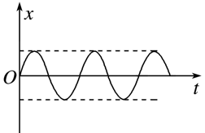 | 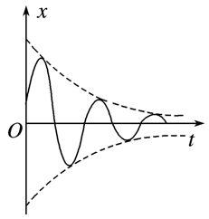 | 形状不确定
常见例子 | 弹簧振子或单摆 | 敲锣打鼓时发出的声音越来越弱 | 机器运转时底座发生的振动
【例题】
38．如图甲所示，粗细均匀的一根木筷，下端绕有铁丝，可使其竖直漂浮于装水的杯中。以竖直向上为正方向，把木筷提起一段距离后放手，木筷的振动图像如图乙所示。关于木筷（含铁丝）下列说法正确的是（ ）
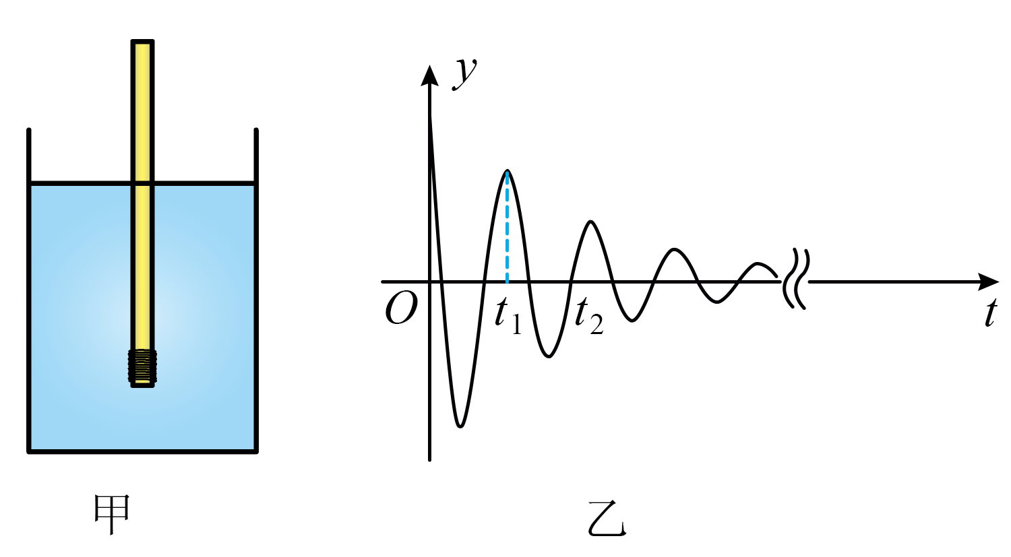
A．在$$t_{1}$$时刻处于超重状态 B．在$$t_{2}$$时刻向下运动
C．在$$t_{2}$$时刻合力不为零 D．运动过程中，机械能一直减小
【答案】C
【难度】0.65
【知识点】简谐运动的图像、阻尼振动
【详解】A．在$$t_{1}$$时刻，振动物体处于正的最大位移处，加速度方向竖直向下，物体处于失重状态，故A错误；
B．由图乙可知，在$$t_{2}$$时刻，物体处于平衡位置，且向上运动，故B错误；
C．在$$t_{2}$$时刻，物体处于平衡位置，木筷（含铁丝）受到的浮力和重力等产生回复力的力的合力为0，但由于木筷（含铁丝）做阻尼运动，则木筷（含铁丝）依然受阻尼力的作用（水对木筷的阻力），合力不为零，故C正确；
D．木筷（含铁丝）向上运动时，浮力做正功，若浮力大于阻力，则机械能增加，故D错误。
故选C。
39．一个有固定转动轴的竖直圆盘如图甲所示，圆盘转动时，固定在圆盘上的小圆柱带动一个T形支架在竖直方向振动，T形支架的下面系着一个由弹簧和小球组成的振动系统，小球做受迫振动，圆盘静止时，让小球做简谐运动，其振动图像如图乙所示（以竖直向上为正方向），下列说法正确的是（ ）
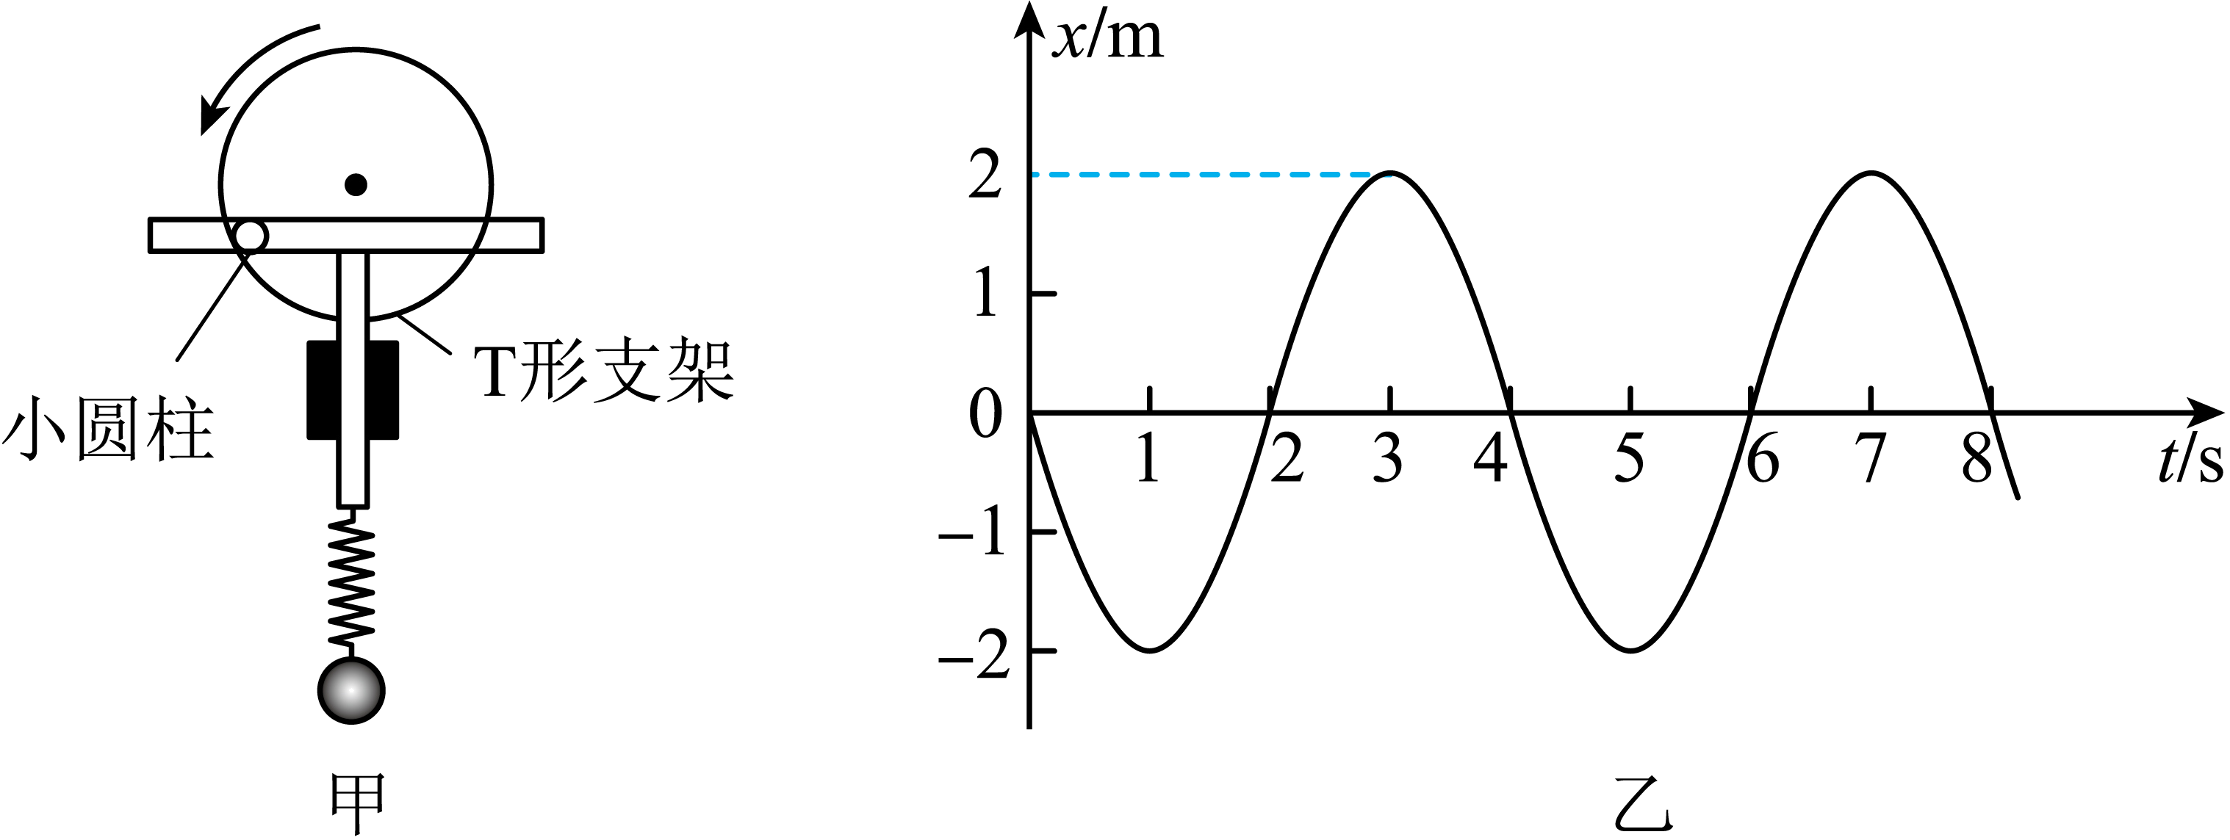
A．$$t=1\text{s}$$到$$t=2\text{s}$$小球所受的回复力增加，且方向向上
B．$$t=2\text{s}$$到$$t=3\text{s}$$小球运动方向向上，且动能增大
C．若圆盘以$$30\text{r/min}$$匀速转动，小球振动达到稳定时其振动的周期为2s
D．若圆盘正以$$30\text{r/min}$$匀速转动，欲使小球振幅增加则可使圆盘转速适当增大
【答案】C
【难度】0.85
【知识点】弹簧振子模型、受迫振动与共振
【详解】A．以竖直向上为正方向，$$t=1\text{s}$$到$$t=2\text{s}$$小球从最低点向平衡位置振动，偏离平衡位置位移方向为负，大小正在减小，由$$F_{回}=−kx$$可知所受的回复力减小，方向为x轴正向，即竖直向上，故A错误；
B．$$t=2\text{s}$$到$$t=3\text{s}$$小球从平衡位置向最高点振动，小球做减速运动，动能减小，故B错误；
C．若圆盘以30r/min匀速转动，其周期为
$$T_{驱}=\frac{1}{n}=\frac{1}{30}min=2\text{s}$$
小球振动达到稳定时其振动的周期等于驱动的周期为2s，故C正确；
D．由图乙可知，小球振动的固有周期为
$$T_{固}=4\text{s}$$
若圆盘正以30r/min匀速转动时，有
$$T_{驱}<T_{固}=4\text{s}$$
欲使小球振幅增加则要增大驱动力的周期，可使圆盘转速适当减小，故D错误。
故选C。
40．如图所示为单摆在两次受迫振动实验中得到的共振曲线，下列说法正确的是（ ）
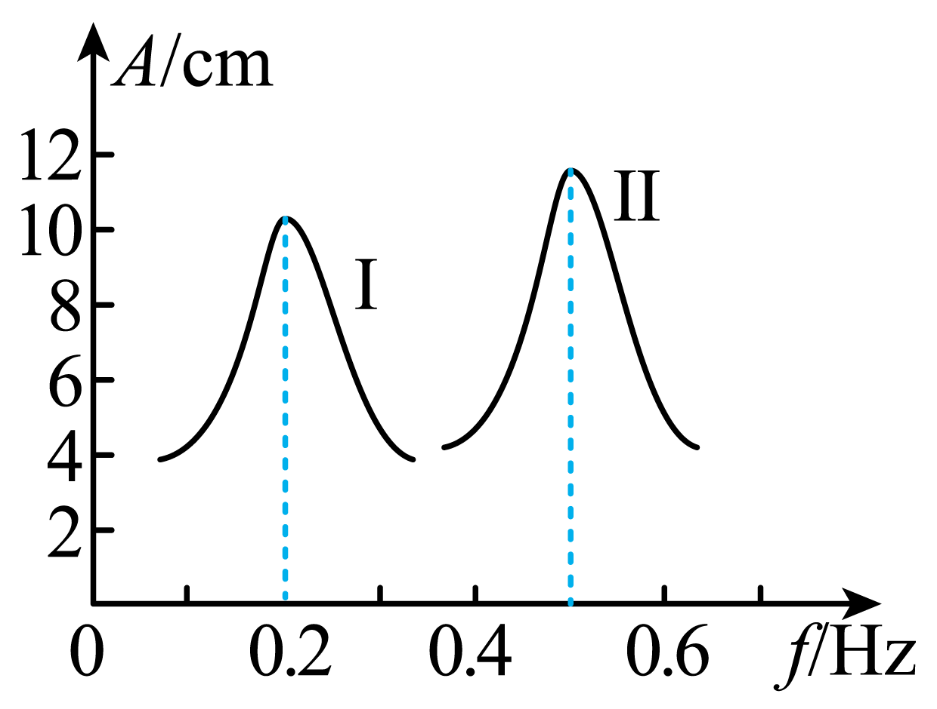
A．若两次实验分别在月球、地球表面上进行，且摆长相等，则图线Ⅱ是月球上的单摆共振曲线
B．若两次受迫振动均在地球上同一地点进行，则两次摆长之比为$$l_{1}:l_{2}=25:4$$
C．若图线Ⅰ的对应摆长约为1m，则实验是在地球表面上完成的
D．若图线Ⅱ对应的实验是在地球表面上完成的，则该单摆摆长约为1m
【答案】BD
【难度】0.65
【知识点】单摆的周期、受迫振动与共振
【详解】A．因为在月球上重力加速度较小，由
$$T=2π\sqrt{\frac{l}{g}}$$
可知，在月球上时的固有周期较大，固有频率较小，若两次受迫振动分别在月球上和地球上进行，且摆长相等，则图像Ⅰ是月球上的单摆共振曲线，故A项错误；
B．若两次受迫振动均发生在地球上通一地点，由
$$T=2π\sqrt{\frac{l}{g}}$$
所以有
$$\frac{T_{1}}{T_{2}}=\frac{f_{2}}{f_{1}}=\frac{5}{2}$$
所以两次摆长之比为
$$l_{1}:l_{2}=25:4$$
故B项正确；
C．若图线Ⅰ的摆长约为1m，根据
$$T=2π\sqrt{\frac{l}{g}}$$
图线Ⅰ对应的重力加速度为
$$g=\frac{4π^{2}L}{T^{2}}=1.58{\text{m/s}}^{2}$$
所以该图线不是在地球表面上完成的，故C项错误；
D．若图线Ⅱ是在地球表面上完成的，根据
$$T=2π\sqrt{\frac{l}{g}}$$
整理有
$$l=\frac{gT^{2}}{4π^{2}}≈1\text{m}$$
故D项正确。
故选BD。

【练习题】
41．一根张紧的水平绳上挂了5个小球，摆长$$l_{D}>l_{C}>l_{A}=l_{B}>l_{E}$$，使A摆动后，其他四个摆随之振动。则达到稳定时（ ）
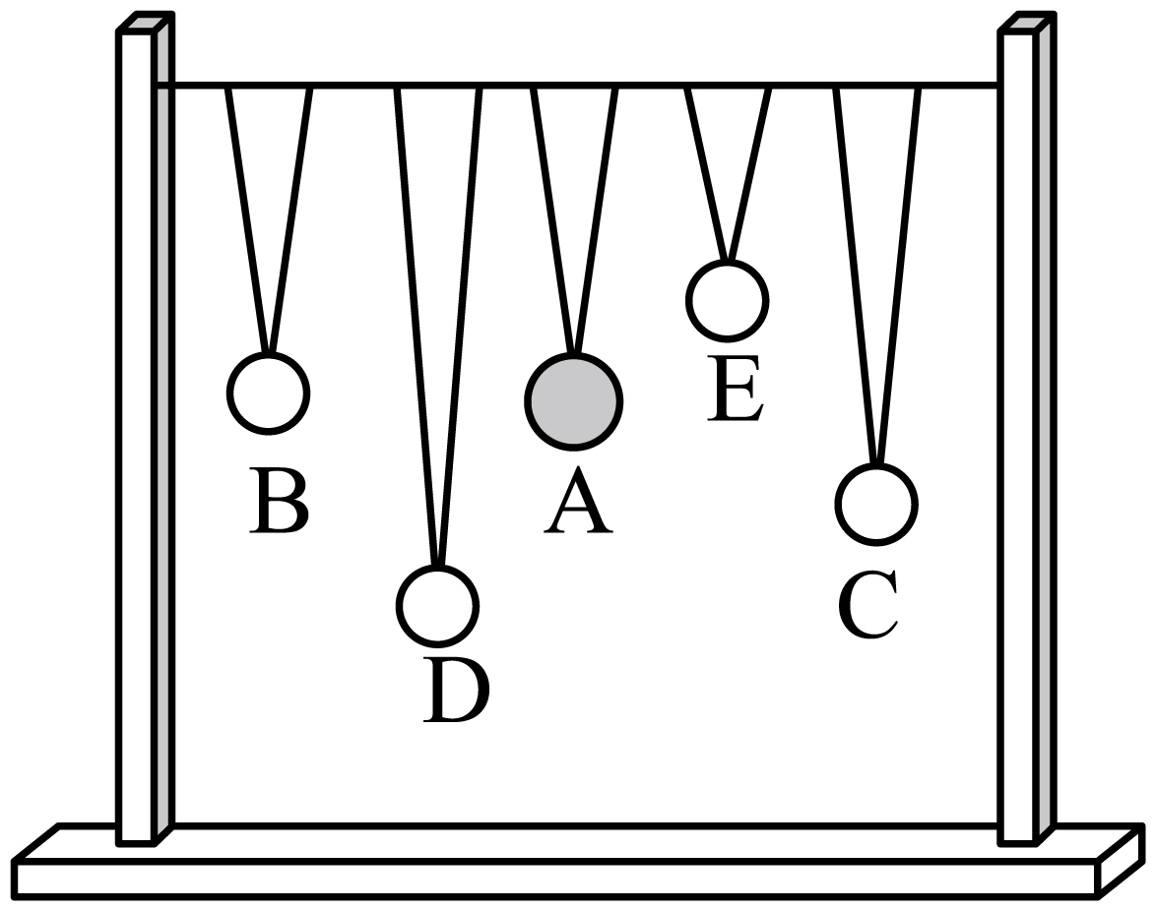
A．B摆的周期最大 B．这四个摆的周期各不相同
C．只有B摆发生共振现象 D．在B摆的振幅小于E摆的振幅
【答案】C
【难度】0.94
【知识点】受迫振动与共振
【详解】AB．B、C、D、E四个小球都做受迫振动，其振动周期与A球振动周期相同，故AB错误；
CD．根据单摆周期公式
$$T=2π\sqrt{\frac{l}{g}}$$
可知B摆的固有频率与A摆的振动频率相同，所以只有B摆发生共振现象，B摆的摆幅最大，故C正确，D错误。
故选C。
42．如图甲所示，弹簧下端连接一重物，上端固定在水平转动轴的弯曲处，转动摇杆即可驱动重物上下振动。弹簧和重物组成的系统可视为弹簧振子，已知弹簧振子做简谐运动的周期$$T=2\text{π}\sqrt{\frac{m}{k}}$$，其中k为弹簧的劲度系数，m为重物质量。现改变摇杆转动频率，得到重物的振幅随摇杆转动频率变化的图像，如图乙所示。则该重物的质量为（ ）
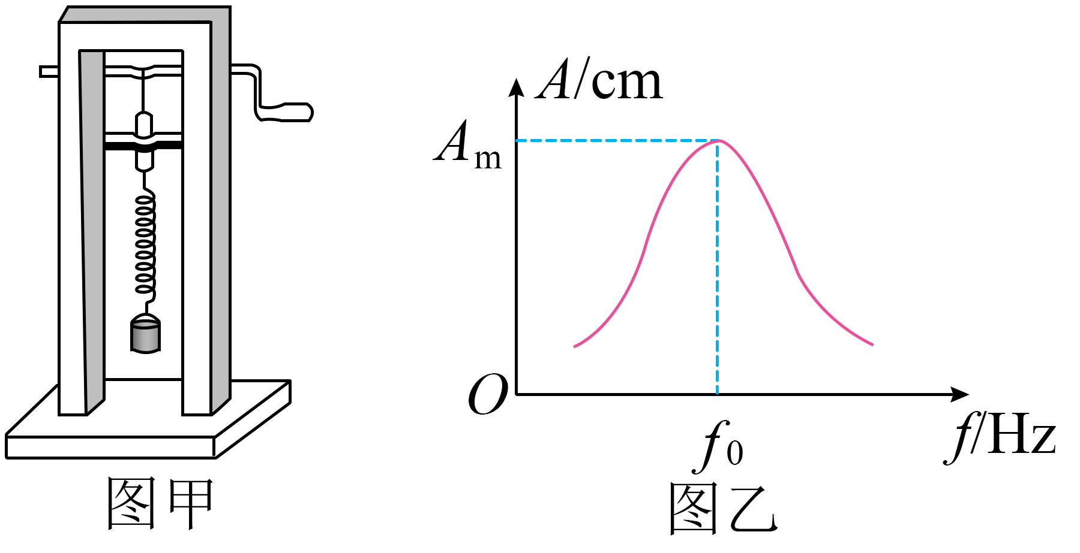
A．$$\frac{k}{4{\text{π}}^{2}f_{0}^{2}}$$ B．$$\frac{kf_{0}^{2}}{4{\text{π}}^{2}}$$ C．$$\frac{k}{4{\text{π}}^{2}A_{\text{m}}^{2}}$$ D．$$\frac{kA_{\text{m}}^{2}}{4{\text{π}}^{2}}$$
【答案】A
【难度】0.85
【知识点】受迫振动与共振、简谐运动的定义及特征
【详解】由图可知，重物做简谐振动的固有频率为f₀，则根据
$$T=2\text{π}\sqrt{\frac{m}{k}}$$
$$T=\frac{1}{f_{0}}$$
可得
$$m=\frac{k}{4π^{2}f_{0}^{2}}$$
故选A。
43．如图所示是一个弹簧振子做阻尼振动的振动图像，曲线上$$A、B$$两点的连线与横轴平行，下列说法正确的是（ ）
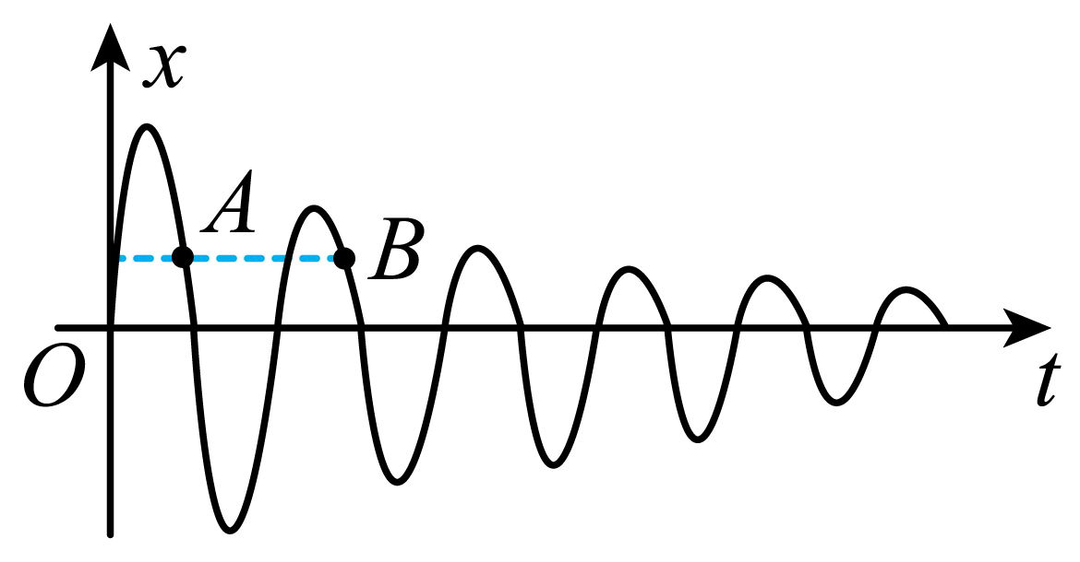
A．振子在A时刻的动能等于在B时刻的动能
B．振子在A时刻的势能等于在B时刻的势能
C．振子在A时刻的机械能大于在B时刻的机械能
D．从A时刻到B时刻振子的振动频率越来越小
【答案】BC
【难度】0.65
【知识点】阻尼振动
【详解】C．由于弹簧振子做阻尼振动，所以振子在A时刻的机械能大于在B时刻的机械能，C正确；
B．振子的势能与振子的位移有关，A、B时刻振子的位移相同，势能相同，B正确；
A．振子在A、B两时刻的势能相同，而A时刻的机械能更大，则振子在A时刻的动能大于在B时刻的动能，A错误；
D．阻尼振动的振幅不断减小，但频率不变，D错误。
故选BC。
1．实验原理
摆角较小时，单摆做简谐运动，其运动周期为T=2π由此得到g=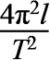，因此，只要测出摆长l和振动周期T，就可以求出当地的重力加速度g的值。2．实验器材
单摆，游标卡尺，毫米刻度尺，停表。
3．实验过程
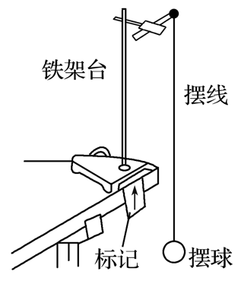（1）让细线的一端穿过金属小球的小孔，做成单摆。
（2）把细线的上端用铁夹固定在铁架台上，把铁架台放在实验桌边，使铁夹伸到桌面以外，让摆球自然下垂，在单摆平衡位置处做上标记，如图所示。
（3）用毫米刻度尺量出摆线长度l′，用游标卡尺测出金属小球的直径，即得出金属小球半径r，计算出摆长l=l′＋r。
（4）把单摆从平衡位置处拉开一个很小的角度（不超过5°），然后放开金属小球，让金属小球摆动，待摆动平稳后测出单摆完成30～50次全振动所用的时间t，计算出单摆的振动周期T。
（5）根据单摆周期公式，计算当地的重力加速度。
（6）改变摆长，重做几次实验。
4．数据处理
（1）公式法：利用T=求出周期，算出三次测得的周期的平均值，然后利用公式g=求重力加速度。
（2）图像法：根据测出的一系列摆长l对应的周期T，作l-T²的图像，由单摆周期公式得l=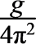T²，图像应是一条过原点的直线，如图所示，求出图线的斜率k，即可利用g=4π²k求重力加速度。
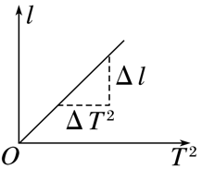5．注意事项
（1）悬线顶端不能晃动，需用夹子夹住，保证悬点固定。
（2）单摆必须在同一平面内振动，且摆角小于5°。
（3）选择在摆球摆到平衡位置处时开始计时，并数准全振动的次数。
（4）应在小球自然下垂时用毫米刻度尺测量悬线长。
（5）一般选用一米左右的细线。
【例题】
44．在“用单摆测量重力加速度”的实验中：
(1)为了较精确地测量重力加速度的值，以下三种单摆组装方式最合理的是__________；
A．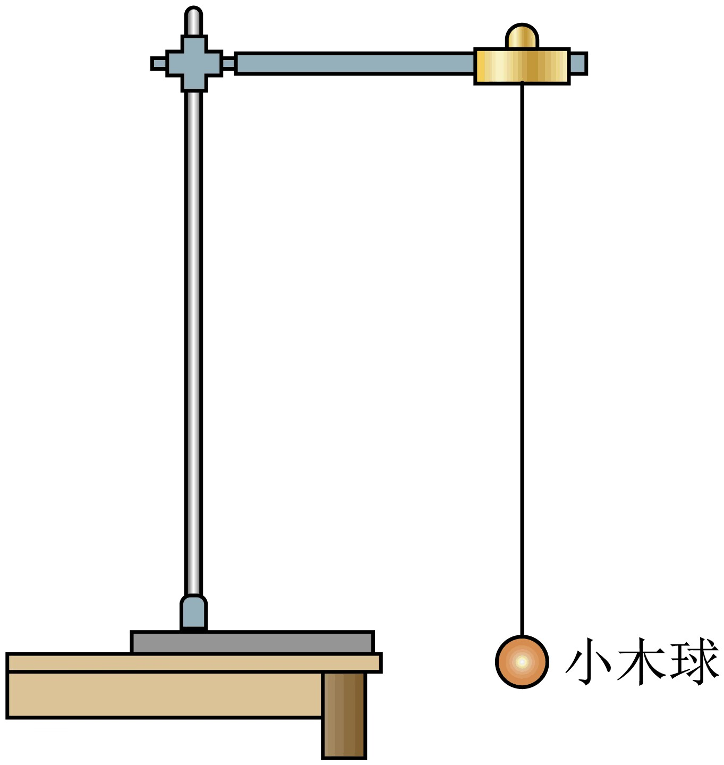 B．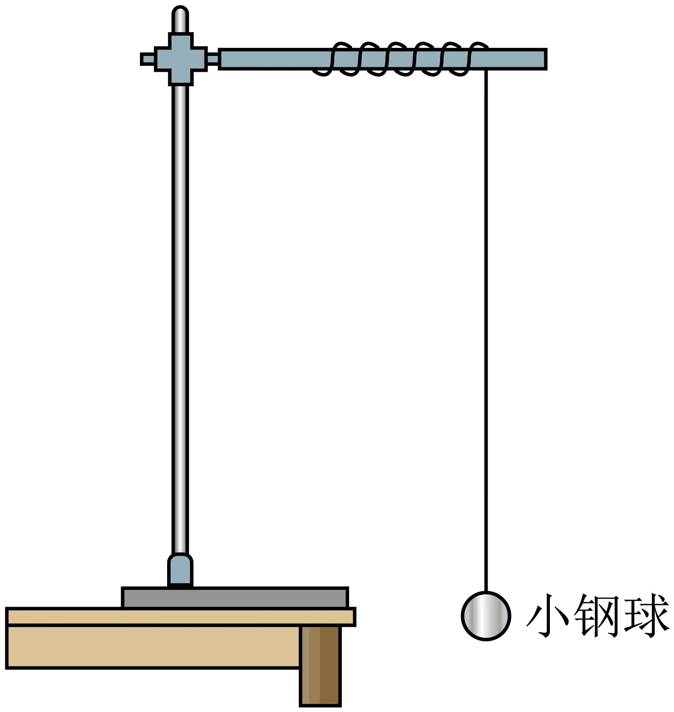 C．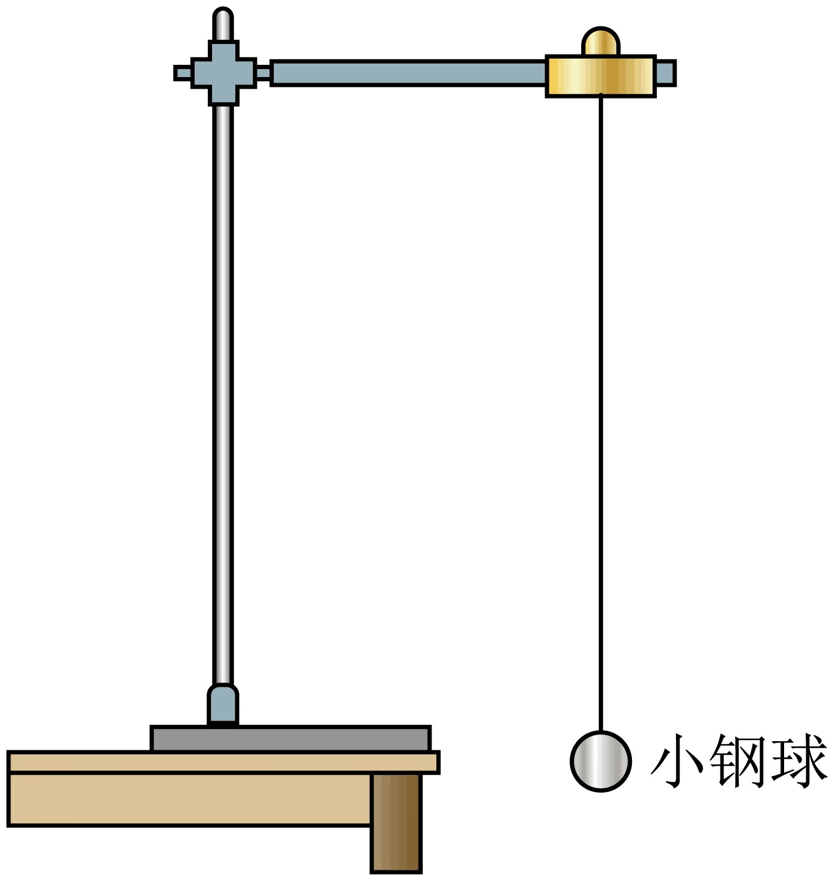
(2)在摆球自然下垂的状态下，用毫米刻度尺测得摆线长度为$$l$$；用游标卡尺测量摆球的直径$$d$$，示数如图甲所示，则$$d=$$__________mm；
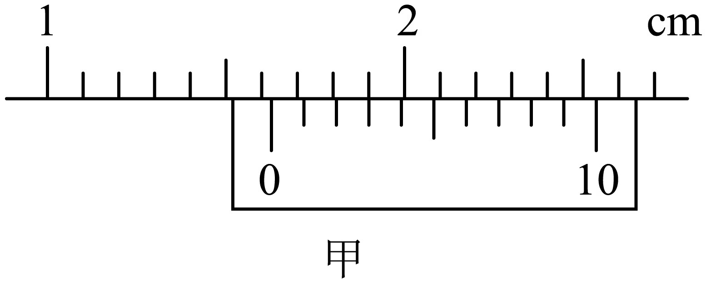
(3)将小球从平衡位置拉开一个小角度静止释放，使其在竖直面内振动。待振动稳定后，从小球经过平衡位置时开始计时，测量$$N$$次全振动的时间为$$t$$，由本次实验数据可求得$$g=$$__________（用$$l$$、$$d$$、$$N$$、$$t$$表示）；
(4)若某次实验测得$$g$$数值比当地公认值大，原因可能是__________；
A．开始计时时，过早按下秒表
B．实验时误将49次全振动记为50次
C．摆线上端悬点未固定，振动中出现松动，摆线长度增加
(5)改变摆线长度$$l$$，重复实验，测得每次实验时单摆的振动周期$$T$$，作出$$T^{2}−l$$图像为图乙中的__________（选填“$$a$$”“$$b$$”或“$$c$$”）。
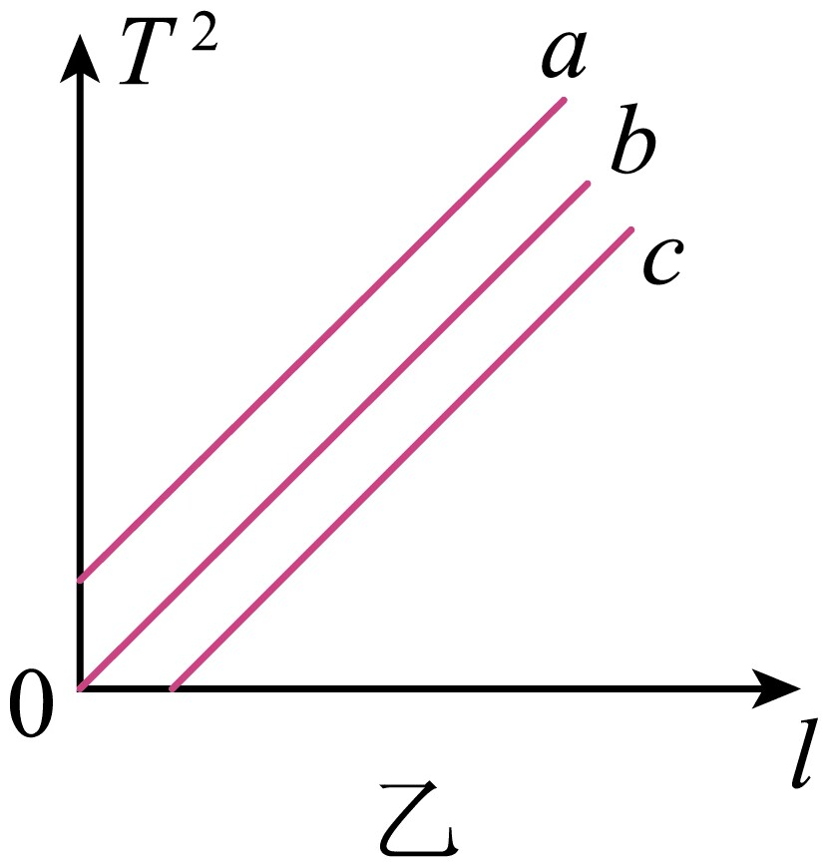
【答案】(1)C
(2)16.3
(3)$$\frac{4π^{2}\left(l+\frac{d}{2}\right)N^{2}}{t^{2}}$$
(4)B
(5)a
【难度】0.65
【知识点】用单摆测量重力加速度的大小
【详解】（1）摆球应该选择密度大的小钢球，为了防止在实验过程由于摆球的摆动导致摆长发生改变，悬点要固定。
故选C。
（2）由图甲，有摆球的直径为
$$d=16mm+3×0.1mm=16.3mm$$
（3）由题意有小球单摆周期
$$T=\frac{t}{N}$$
由单摆周期公式
$$T=2π\sqrt{\frac{L}{g}}$$
其中
$$L=l+\frac{d}{2}$$
得
$$g=\frac{4π^{2}\left(l+\frac{d}{2}\right)N^{2}}{t^{2}}$$
（4）A．开始计时时，过早按下秒表，导致周期偏大，实验测得g数值应偏小，故A错误；
B．实验时误将49次全振动记为50次，导致周期偏小，实验测得g数值应偏大，故B正确；
C．摆线上端悬点未固定，振动中出现松动，摆线长度增加，但我们还是利用测量值来计算，所以实验测得g数值应偏小，故C错误。
故选B。
（5）由上述分析可得
$$T^{2}=\frac{4π^{2}}{g}l+\frac{2π^{2}d}{g}$$
所以$$T^{2}-l$$图线应该为图线a。

【练习题】
45．某同学在“用单摆测定重力加速度”的实验中
(1)该同学用游标卡尺测得单摆小球的直径为___________cm；同学用秒表记录的时间如图所示，则秒表的示数为___________s；
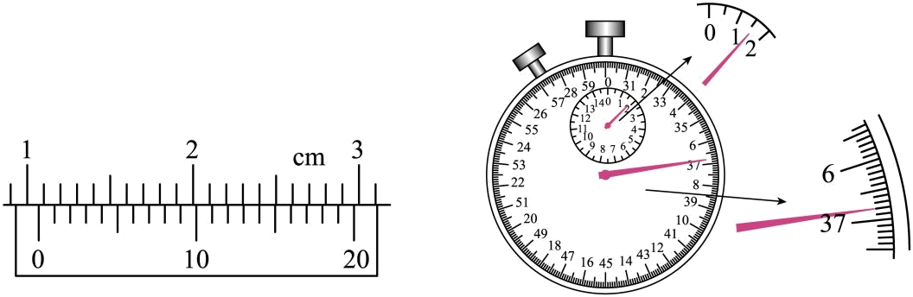
(2)该同学又想出另一个办法测重力加速度，他测出多组摆线长L与周期T的数据，根据实验数据，作出了$$T^{2}−L$$的关系图像，如图所示，根据图中数据，重力加速度为___________m/s²（取$$π^{2}=9.86$$，结果保留三位有效数字）
(3)如果该同学测得的g值偏大，可能的原因是___________
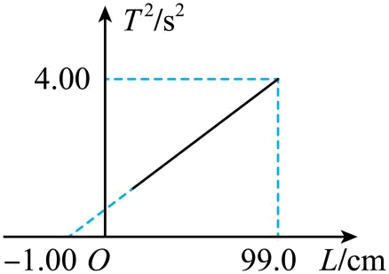
A．测摆线长时摆线拉得过紧
B．开始计时时，秒表按下稍晚
C．实验中将51次全振动误记为50次
D．摆线上端未牢固地系于悬点，振动中出现松动，使摆线长度增加了
【答案】(1) 1.070 96.8
(2)9.86
(3)AB
【难度】0.85
【知识点】用单摆测量重力加速度的大小
【详解】（1）[1]该同学用游标卡尺测得单摆小球的直径为
$$d=10\text{mm}+14×0.05\text{mm}=10.70mm=1.070cm$$
[2]秒表的示数为
$$t=1min+36.8\text{s}=96.8\text{s}$$
（2）根据单摆周期公式
$$T=2π\sqrt{\frac{L}{g}}$$
可得
$$T^{2}=\frac{4π^{2}}{g}L$$
所以，斜率为
$$k=\frac{4π^{2}}{g}=\frac{4}{0.99−（−0.01）}$$
解得
$$g=9.86{\text{m/s}}^{2}$$
（3）AD．根据单摆周期公式
$$T=2π\sqrt{\frac{L}{g}}$$
可得
$$g=\frac{4π^{2}L}{T^{2}}$$g值偏大的原因可能是测摆线长时摆线拉得过紧，摆长测量值偏大，故A正确，D错误；
BC．设测量时间为t，全振动次数为n，则有
$$g=\frac{4π^{2}Ln^{2}}{t^{2}}$$g值偏大的原因可能是开始计时时，秒表过迟按表或多记录了全振动次数，故B正确，C错误。
故选AB。
46．在探究单摆周期与摆长关系的实验中：
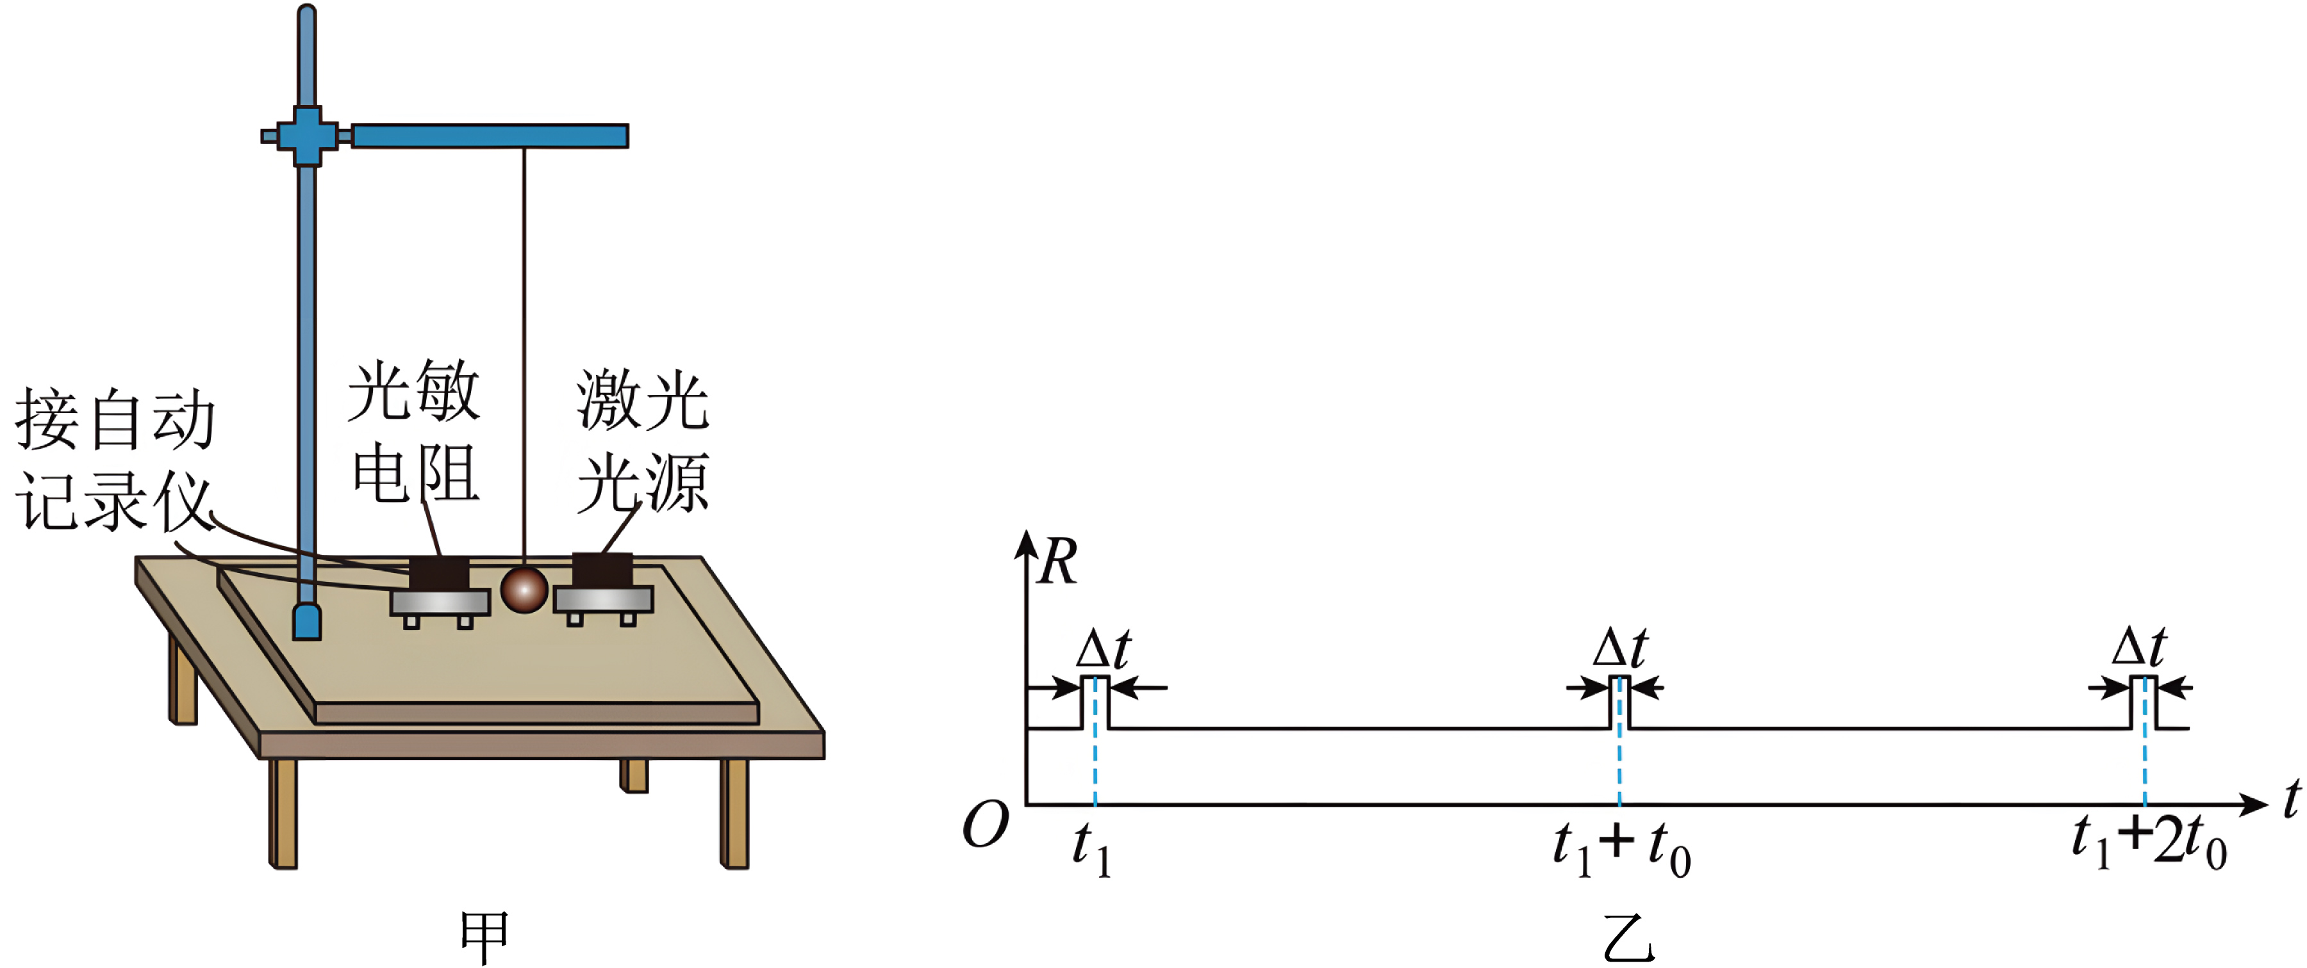
（1）用游标尺测得摆球的直径为d；
（2）将摆球拉离平衡位置一个较小角度（小于5°）静止释放，摆球在竖直平面内摆动。如图甲，在摆球运动的最低点左、右两侧分别放置一光敏电阻（光照增强时，其阻值变小）和一激光光源，光敏电阻与自动记录仪相连，记录仪显示的光敏电阻阻值R随时间$$t$$的变化图线如图乙。
①$$\text{Δ}t$$表示小球经过______（填“最低点”或“最高点”）的时间；
②若增加小球静止释放时的角度，则$$\text{Δ}t$$______（填“增加”或“减少”或“不变”）；
③图乙中$$t_{1}$$、$$t_{1}+t_{0}$$、$$t_{1}+2t_{0}$$分别为对应各段$$\text{Δ}t$$的时间中点，则该单摆周期为______；
（3）实验中用米尺测得摆线长度为$$L$$，则当地重力加速度$$g=$$______。（用测得物理量的符号表示）
【答案】 最低点 减少 $$2t_{0}$$ $$\frac{π^{2}\left(L+\frac{d}{2}\right)}{{t_{0}}^{2}}$$
【难度】0.65
【知识点】用单摆测量重力加速度的大小
【详解】（2）①[1]光敏电阻在光照增强时，其阻值变小，在$$Δt$$时间内光敏电阻的阻值变大，则光照减弱，所以$$\text{Δ}t$$表示小球经过最低点的时间。
②[2]若增加小球静止释放时的角度，则小球到达最低点的速度变大，则$$\text{Δ}t$$减少。
③[3]小球连续两次经过最低点的时间间隔是半个周期，则该单摆周期为
$$T=2t_{0}$$
（3）[4]由单摆的周期公式
$$T=2π\sqrt{\frac{L+\frac{d}{2}}{g}}$$
又$$T=2t_{0}$$，解得
$$g=\frac{π^{2}\left(L+\frac{d}{2}\right)}{{t_{0}}^{2}}$$
47．某实验小组利用图甲所示装置测量当地重力加速度。轻绳一端系住直径为 $$d$$的小球，另一端固定在铁架台上$$O$$点，已知$$O$$点到小球球心的距离为$$l$$，在$$O$$点正下方固定一个光电门，小球运动至最低点时光电门能够记录下小球的遮光时间。实验时，将小球拉起至轻绳和竖直方向夹角为$$θ$$，由静止释放小球，小球摆至最低点时光电门光线正好射向小球球心，小球的遮光宽度可近似为$$d$$，光电门记录小球的遮光时间为$$\text{Δ}t$$，试回答以下问题：
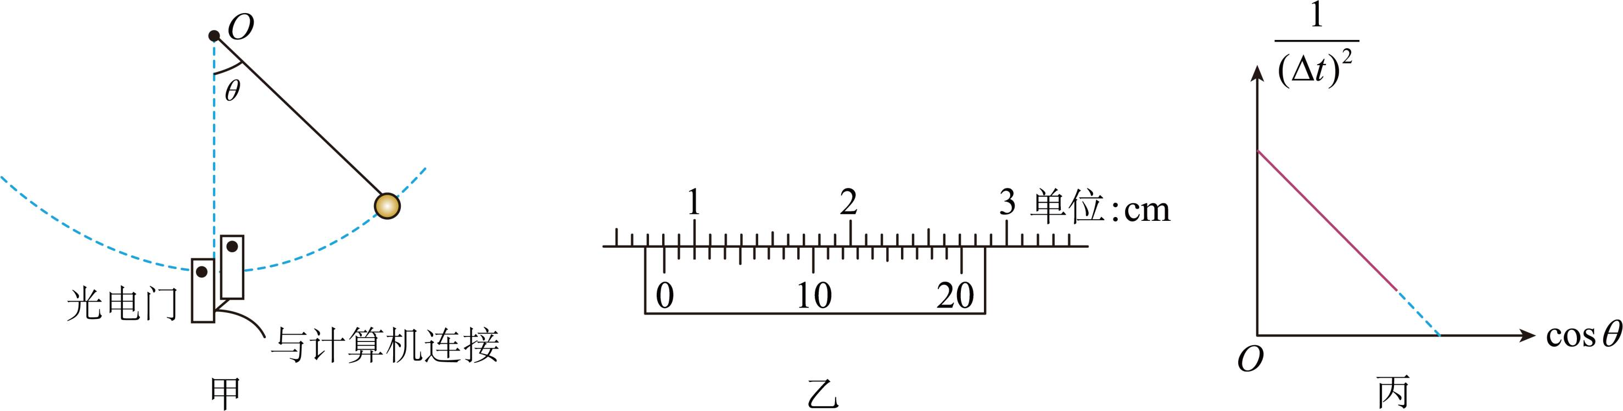
(1)用游标卡尺测量小球的直径如图乙所示，则小球的直径$$d=$$_____________ $$\text{mm}$$；
(2)小球从释放位置运动至最低点时的速度为$$v=$$_______________；（用题中相关物理量的字母表示）
(3)多次改变$$θ$$的数值，重复以上实验过程并测量对应的$$\text{Δ}t$$，得到$$\frac{1}{（Δt）^{2}}$$随$$cosθ$$变化的关系如图丙所示，该图线斜率的绝对值为$$k$$，可计算得重力加速度$$g=$$______________________。 （用$$k$$、$$l$$和$$d$$表示）
【答案】(1)8.10
(2)$$\frac{d}{Δt}$$
(3)$$\frac{kd^{2}}{2l}$$
【难度】0.65
【知识点】用单摆测量重力加速度的大小、验证机械能守恒定律
【详解】（1）由图示游标卡尺可知，其精确度为0.05mm，所以小球直径为
$$d=8\text{mm}+0.05×2\text{mm}=8.10\text{mm}$$
（2）小球从释放位置运动至最低点时的速度为
$$v=\frac{d}{Δt}$$
（3）由动能定理
$$mgl\left(1−cosθ\right)=\frac{1}{2}mv^{2}$$
可得
$$\frac{1}{Δt^{2}}=\frac{2gl}{d^{2}}−\frac{2gl}{d^{2}}cosθ$$
图丙中图线斜率的绝对值为k，则可得
$$k=\frac{2gl}{d^{2}}$$
可得
$$g=\frac{kd^{2}}{2l}$$
48．“利用单摆测重力加速度”的实验中：
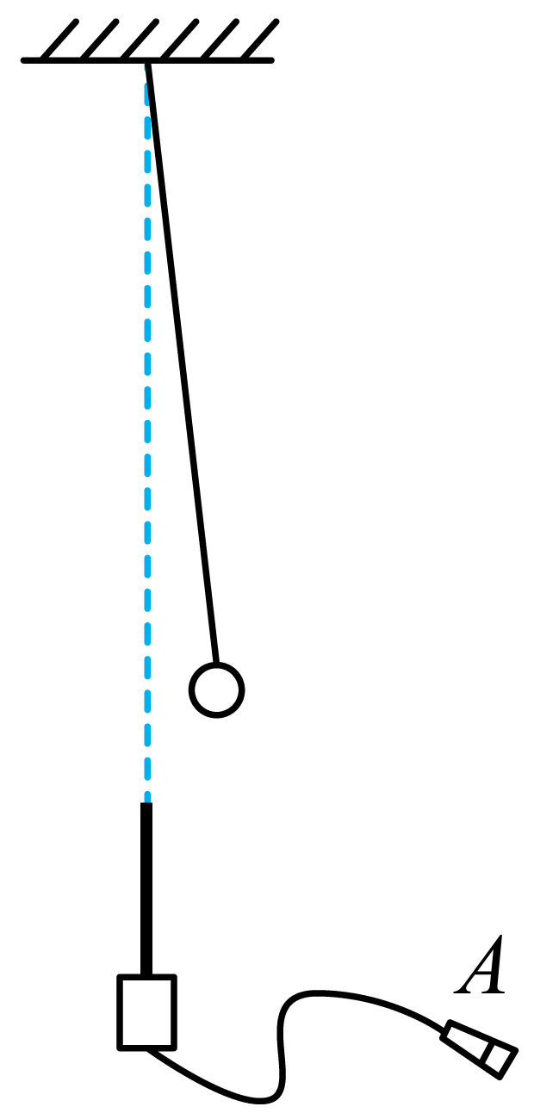
(1)某同学尝试用DIS测量周期。如图所示，用一个磁性小球代替原先的摆球，在单摆下方放置一个磁传感器，其轴线恰好位于单摆悬挂点正下方。图中磁传感器的引出端A接到数据采集器上。使单摆做小角度摆动，若测得连续N（N从“0”开始计数）个磁感应强度最大值之间的时间间隔为t，则单摆周期的测量值为___________（地磁场和磁传感器的影响可忽略）。
(2)由于器材所限，无法测量磁性小球的直径，对实验进行了如下调整：让单摆在不同摆线长度的情况下做简谐运动，测量其中两次实验时摆线的长度l₁、l₂和对应的周期T₁、T₂，通过计算也能得到重力加速度大小的测量值。请你写出该测量值的表达式$$g=$$_____。无法测量磁性小球的直径对实验结果造成的系统误差是_______（请填“偏大”、“偏小”或“没有影响”） 。
【答案】(1)$$\frac{2t}{N}$$
(2) $$\frac{4π^{2}(l_{1}−l_{2})}{T_{1}^{2}−T_{2}^{2}}$$ 没有影响
【难度】0.85
【知识点】用单摆测量重力加速度的大小
【详解】（1）根据题意可知，小球经过两次最低点为一个周期，则小球运动的周期为
$$T=\frac{t}{\frac{N}{2}}=\frac{2t}{N}$$
（2）[1]设小球的半径为$$r$$，根据单摆的周期公式$$T=2π\sqrt{\frac{L}{g}}$$可得
$$g=\frac{4π^{2}L}{T^{2}}$$
根据题意有
$$g=\frac{4π^{2}\left(l_{1}+r\right)}{T_{1}^{2}}$$，$$g=\frac{4π^{2}\left(l_{2}+r\right)}{T_{2}^{2}}$$
联立解得
$$g=\frac{4π^{2}\left(l_{1}−l_{2}\right)}{T_{1}^{2}−T_{2}^{2}}$$
[2]根据
$$g=\frac{4π^{2}\left(l_{1}−l_{2}\right)}{T_{1}^{2}−T_{2}^{2}}$$g的值是根据两次摆长之差求得，无法测量磁性小球的直径不会影响 g的测量值。
49．小明和小华用如图甲所示的装置做“用单摆测定重力加速度”的实验。
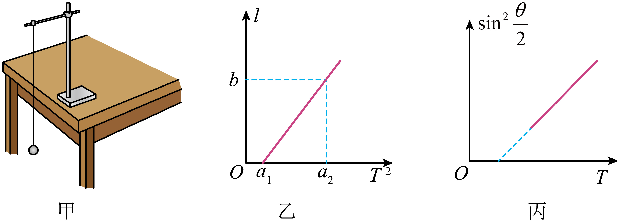
(1)将单摆正确悬挂后进行如下操作，其中正确的是__________。
A．测量摆线长时用手将摆线沿竖直方向拉紧
B．实验所用小球的质量要尽量大，体积要尽量小
C．在摆球经过平衡位置时开始计时
D．用秒表测量单摆完成1次全振动所用时间并作为单摆的周期
(2)小明根据测量摆线的长度l和对应的周期T，得到多组数据，作出了$$l−T^{2}$$图像，如图乙所示。他认为根据图线可求得重力加速度$$g=\frac{4π^{2}b}{a_{2}−a_{1}}$$，若不计空气阻力和测量值的偶然误差，则从理论上分析，他求得的重力加速度$$g$$__________真实值（选填“大于”“等于”或“小于”）。
(3)小华在实验室发现单摆的摆角远大于5°，老师告诉他单摆在最大摆角$$θ$$较大时周期公式近似为$$T=2\text{π}\left(1+\frac{1}{4}\sin^{2}\frac{θ}{2}\right)\sqrt{\frac{l}{g}}$$。他测出摆长为l的同一单摆在不同最大摆角$$θ$$时的周期T，并根据实验数据描绘出如图丙所示的图线。设图线延长后与横轴交点的坐标为b，则重力加速度的测量值$$g=$$__________（用题中所给字母$$\text{π}$$、l、b表示）。
【答案】(1)BC
(2)等于
(3)$$\frac{4{\text{π}}^{2}l}{b^{2}}$$
【难度】0.65
【知识点】用单摆测量重力加速度的大小
【详解】（1）A．测量摆线长时用手将摆线沿竖直方向拉紧，摆长测量值偏大，故A错误；
B．为减小空气阻力的影响，实验所用小球的质量要尽量大，体积要尽量小，故B正确；
C．在摆球经过平衡位置时开始计时，速度最大，误差最小，故C正确；
D．用秒表测量单摆完成1次全振动所用时间并作为单摆的周期，误差较大，应多次测量取平均值，故D错误。
故选BC。
（2）根据$$T=2\text{π}\sqrt{\frac{l+r}{g}}$$，解得
$$l=\frac{g}{4{\text{π}}^{2}}T^{2}−r$$
则出现图线不过原点的原因是将摆线长当做了单摆的摆长；由图像可知
$$\frac{g}{4{\text{π}}^{2}}=\frac{b}{a_{2}−a_{1}}$$
解得
$$g=\frac{4{\text{π}}^{2}b}{a_{2}−a_{1}}$$
可知他求得的重力加速度g等于真实值。
（3）单摆在最大摆角$$θ$$较大时周期公式近似为
$$T=2\text{π}\left(1+\frac{1}{4}\sin^{2}\frac{θ}{2}\right)\sqrt{\frac{l}{g}}$$
根据单摆周期T和最大摆角$$θ$$的关系图，则
$$\sin^{2}\frac{θ}{2}=\frac{2}{\text{π}}\sqrt{\frac{g}{l}}T−4$$
该图线延长后与横轴交点的坐标为b，即
$$0=\frac{2b}{\text{π}}\sqrt{\frac{g}{l}}−4$$
解得
$$g=\frac{4{\text{π}}^{2}l}{b^{2}}$$
50．某同学利用如图甲所示装置测量重力加速度g。一根轻绳一端连接固定的拉力传感器，另端连接一小钢球，如图甲所示。拉起小钢球至某一位置由静止释放，使小钢球在竖直平面内摆动记录钢球摆动过程中拉力传感器示数的最大值$$T_{max}$$和最小值$$T_{min}$$。改变小钢球的初始释放位置，重复上述过程。根据测量数据在直角坐标系中绘制的$$T_{max}−T_{min}$$图像是一条直线，如图乙所示：
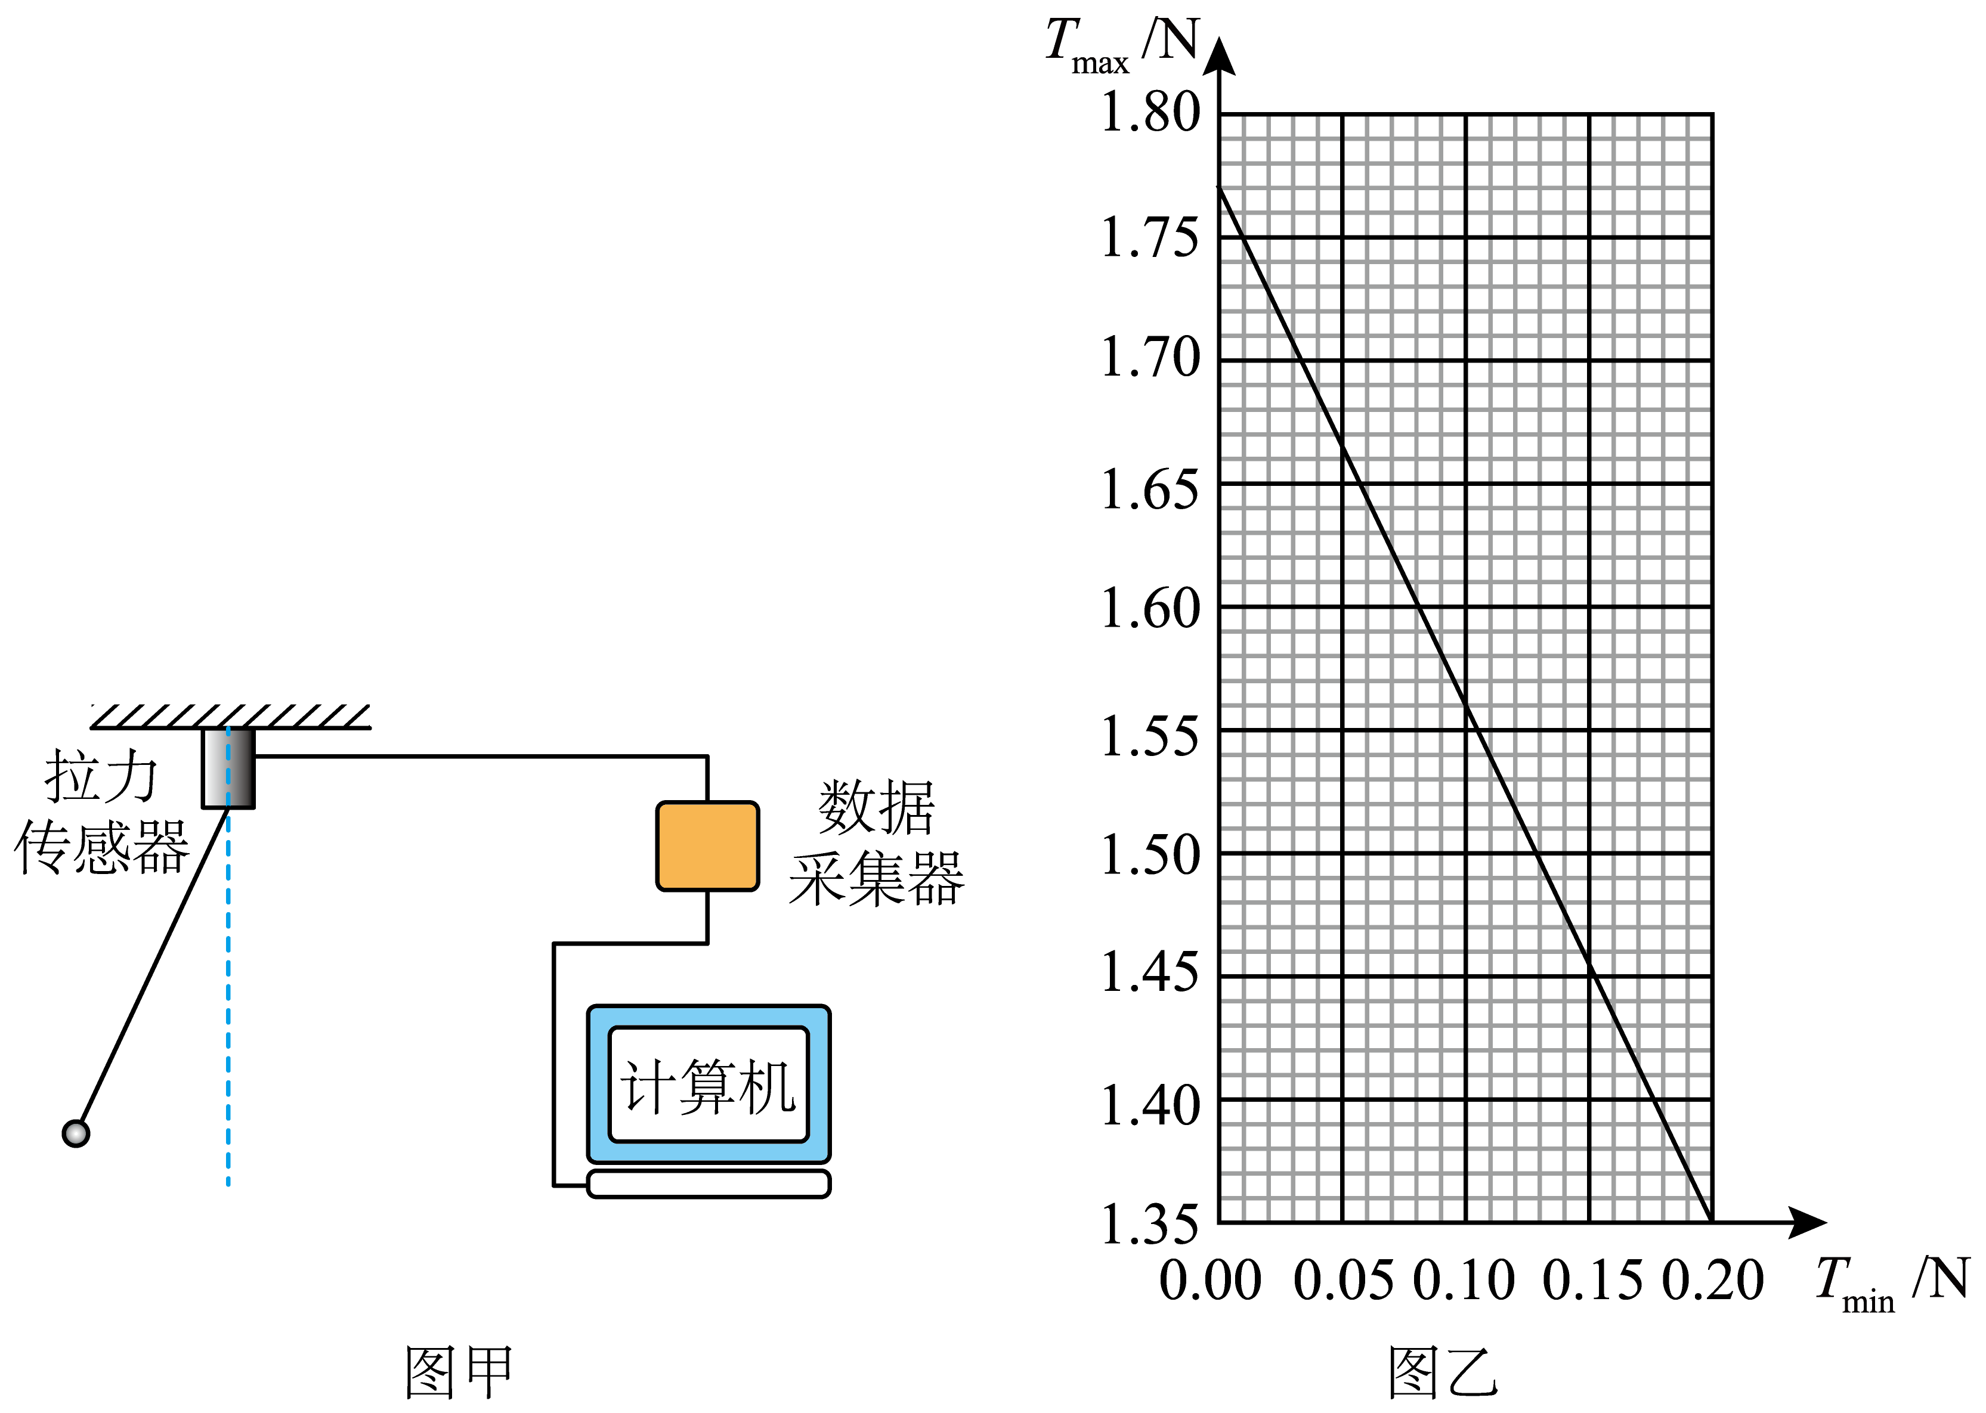
(1)拉力传感器示数的最大值$$T_{max}$$、最小值$$T_{min}$$、小球质量m以及重力加速度g的关系为$$T_{max}=$$______。
(2)若小球质量$$m=60\text{g}$$，由图乙可得重力加速度g的数值为______$${\text{m/s}}^{\text{2}}$$（结果保留三位有效数字）。
(3)由图乙可得$$T_{max}−T_{min}$$图像直线的斜率与理论值之差的绝对值为______（结果保留一位小数），导致该差值的主要因素为______。
【答案】(1)$$−2T_{\text{min}}+3mg$$
(2)9.83
(3) 0.1 小钢球摆动过程中有空气阻力
【难度】0.65
【知识点】绳/单层轨道模型
【详解】（1）小钢球由静止释放时，细线与竖直方向夹角为$$θ$$，细线拉力最小，此时
$$T_{\text{min}}=mg\text{cos}θ$$
小球由静止运动到最低点的过程，根据动能定理有
$$mgl\left(1−\text{cos}θ\right)=\frac{1}{2}mv^{2}$$
小球运动到最低点时细线拉力最大，则
$$T_{\text{max}}−mg=m\frac{v^{2}}{l}$$
联立可得
$$T_{\text{max}}=−2T_{\text{min}}+3mg$$
（2）由图乙得直线的纵截距为
$$3mg=1.77$$
解得重力加速度
$$g=\frac{1.77}{3m}=9.83\text{m}/{\text{s}}^{2}$$
（3）[1]由图乙得直线的斜率为
$$k=−\frac{1.77−1.35}{0.2}=−2.1$$
该斜率的理论值为$$−2.0$$，两者的差值为$$−0.1$$，绝对值为$$0.1$$。
[2]导致该差值的主要因素为小钢球摆动过程中有空气阻力。
51．某实验小组利用单摆测量当地的重力加速度，设计了如图（a）所示的装置：
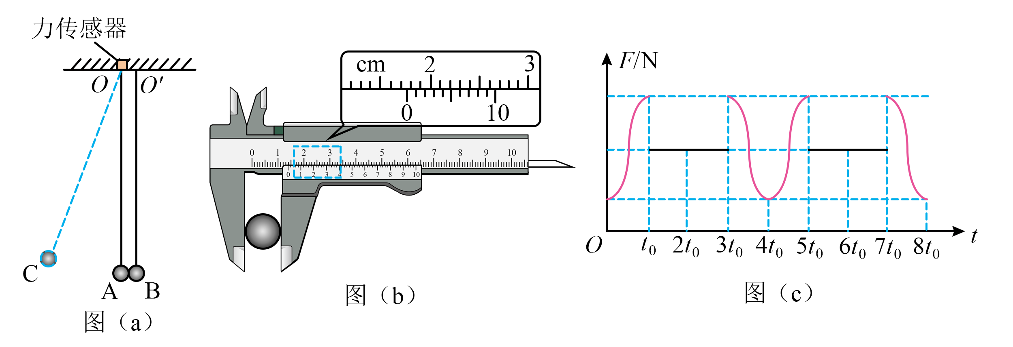
①在$$O$$点安装力传感器并与细线的一个端点固定，细线另一端系一个小球A；
②在$$O′$$点悬挂体积与$$\text{A}$$相同的小球B，调节连接B球的细线长度，使两摆线的长度均为L，两细线保持自然下垂且平行，A、B两球恰好接触；
③将小球A小角度拉至同一竖直面内的C点由静止释放，运动到最低点与B球发生对心正碰（A、B每次碰撞均为弹性碰撞，碰撞时间极短可忽略不计），不计空气阻力。
(1)用10分度的游标卡尺测量小球$$\text{A}$$的直径d，游标卡尺的示数如图（b）所示，读出$$d=$$______$$\text{mm}$$；
(2)$$\text{A}$$、$$\text{B}$$球质量分布均匀，碰撞时，要发生速度交换，则$$m_{\text{A}}$$______$$m_{\text{B}}$$（选填“>”“=”或“<”）；
(3)在满足（2）的条件下，得到的图（c）是与拉力传感器连接的计算机屏幕所显示的$$F−t$$图像，根据图像可知摆球$$\text{A}$$的运动周期$$T=$$______，测得重力加速度$$g=$$______（用$$L$$、d、$$t_{0}$$表示）。
【答案】(1)17.6
(2)=
(3) $$4t_{0}$$ $$\frac{π^{2}(L+\frac{d}{2})}{\text{4}t_{0}^{2}}$$
【难度】0.65
【知识点】弹性碰撞：动碰静、游标卡尺的使用与读数、用单摆测量重力加速度的大小
【详解】（1）游标卡尺的示数为
$$d=17mm+6×0.1mm=17.6mm$$
（2）根据两球碰撞过程动量守恒、动能守恒，可得
$$m_{A}v_{0}=m_{A}v_{A}+m_{B}v_{B}$$，$$\frac{1}{2}m_{A}v_{0}^{2}=\frac{1}{2}m_{A}v_{A}^{2}+\frac{1}{2}m_{B}v_{B}^{2}$$
解得
$$v_{A}=\frac{m_{A}-m_{B}}{m_{A}+m_{B}}v_{0}$$，$$v_{B}=\frac{{2m}_{A}}{m_{A}+m_{B}}v_{0}$$
当$$m_{\text{A}}$$=$$m_{\text{B}}$$时，碰撞时，要发生速度交换。
（3）[1]由图（c）可知F的变化周期为4t₀，则摆球$$\text{A}$$的运动周期也是$$4t_{0}$$。
[2]根据
$$T=4t_{0}=2π\sqrt{\frac{L+\frac{d}{2}}{g}}$$
解得
$$g=\frac{π^{2}(L+\frac{d}{2})}{\text{4}t_{0}^{2}}$$
52．极限运动被称为是向人类身体极限发出挑战的勇敢者的游戏。其中轮滑和滑板运动深受青少年朋友的喜爱。滑板运动场地有一种常见的圆弧形轨道，其截面如图。某同学用一光滑金属球和手机估测轨道半径R（金属球的半径远小于轨道半径）。
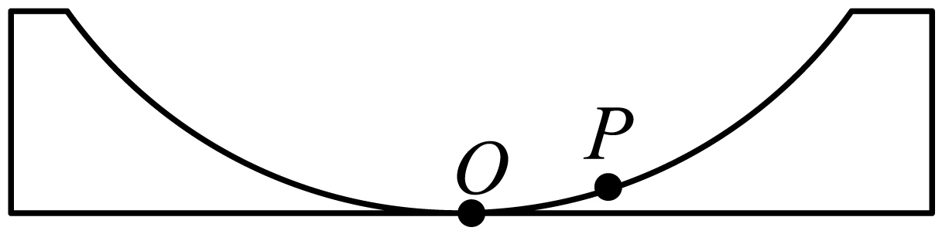
实验过程如下：
①实验原理：将金属球的运动视为简谐运动
②实验步骤
a.用智能手机及相关APP软件测得当地的重力加速度g；
b.找出轨道的最低点并做标记O，把金属球从O点移开一小段距离至P点，由静止释放。当小球经过最低点时开始用手机计时，并数做“1”。此后每次经过最低点就累计计数一次，测出第N次经过最低点总时间为t。算出滑板车做往复运动的周期$$T=$$______；（用N、t表示）
c.代入实验数据计算半径，根据简谐运动的周期公式可以得到轨道半径$$R=$$______（用T、g表示）。
【答案】 $$\frac{2t}{N−1}$$ $$\frac{gT^{2}}{4π^{2}}$$
【难度】0.65
【知识点】用单摆测量重力加速度的大小
【详解】[1]每次经过最低点就累计计数一次，测出第N次经过最低点总时间为t，则周期为
$$T=\frac{t}{\frac{N−1}{2}}=\frac{2t}{N−1}$$
[2]单摆的周期公式可得
$$T=2π\sqrt{\frac{R}{g}}$$
解得轨道半径为
$$R=\frac{gT^{2}}{4π^{2}}$$

